Әл-Фараби атындағы Қазақ ұлттық университеті

ӘОЖ 373.5.016:53 Қолжазба құқығында

АРЫМБЕКОВ БЕКЕН САГАТБЕКОВИЧ

Жалпы білім беретін орта мектепте физиканы оқытуда толықтырылған шынайылық технологиясының модельдерін әзірлеу және қолдану

8D01501 – Физика

Философия докторы (PhD)
дәрежесін алу үшін дайындалған диссертация

Отандық ғылыми кеңесші:
Физика-математика ғылымдарының кандидаты,
қауымдастырылған профессор
Туреханова К.М.

Шетелдік ғылыми кеңесші:
Доктор PhD,
профессор
Kamil Fedus
(Польша)

Қазақстан Республикасы
Алматы, 2026
МАЗМҰНЫ

 | НОРМАТИВТІК СІЛТЕМЕЛЕР.......................................................... | 3
 | АНЫҚТАМАЛАР.................................................................................... | 4
 | БЕЛГІЛЕУЛЕР МЕН ҚЫСҚАРТУЛАР............................................. | 7
 | КІРІСПЕ.................................................................................................... | 9
1 | ЖАЛПЫ БІЛІМ БЕРЕТІН ОРТА МЕКТЕПТЕ ТОЛЫҚТЫРЫЛҒАН ШЫНАЙЫЛЫҚ ТЕХНОЛОГИЯСЫН ФИЗИКА ПӘНІНДЕ ҚОЛДАНУДЫҢ ПЕДАГОГИКАЛЫҚ ШАРТТАРЫ.............................................................................................. | 21
1.1. | Толықтырылған шынайылықты білім беруде қолдануға жүйелі шолу. | 21
1.2 | Толықтырылған шынайылық технологиясының білім беруде қолданылуы.................................................................................................. | 27
1.3 | Жалпы білім беретін орта мектепте толықтырылған шынайылық технологиясын физиканың тараулары оқытуда қолдану мүмкіндіктері ............................................................................................ | 31
 | Бірінші бөлім бойынша қорытынды......................................................... | 34
2 | ЖАЛПЫ БІЛІМ БЕРЕТІН ОРТА МЕКТЕПТЕ ФИЗИКА ПӘНІН ОҚЫТУДА ТОЛЫҚТЫРЫЛҒАН ШЫНАЙЫЛЫҚ МОДЕЛЬДЕРІ............................................................................................ | 36
2.1 | Физика пәнін оқытуда толықтырылған шынайылықты қолданудың технологияларды қабылдау моделі........................................................... | 36
2.2 | Физика пәнін оқытуда толықтырылған шынайылықты қолданудың тапсырмаға сай технологияның үйлесімділік моделі ............................ | 46
2.3 | Физика пәнін оқытуда толықтырылған шынайылықты қолданудың технологияларды қабылдау мен қолданудың бірыңғай теориясы моделі .......................................................................................................... | 58
 | Екінші бөлім бойынша қорытынды........................................................... | 74
3 | ЖАЛПЫ БІЛІМ БЕРЕТІН ОРТА МЕКТЕПТЕ ТОЛЫҚТЫРЫЛҒАН ШЫНАЙЫЛЫҚ ТЕХНОЛОГИЯСЫН ФИЗИКА ПӘНІНДЕ ҚОЛДАНУ БОЙЫНША ЭКСПЕРИМЕНТТІК ЖҰМЫС НӘТИЖЕЛЕРІ …………………... | 76
3.1 | Тәжірибелік-эксперименттік жұмыстың кезеңдері мен ұйымдастырылуы..……………...................….....................................….. | 76
3.2 | Тәжірибелік-эксперименттік жұмыстың нәтижелері .................…........ | 86
 | Үшінші бөлім бойынша қорытынды …....…………………….….…….. | 99
 | ҚОРЫТЫНДЫ.......................................................................................... | 100
 | ҚОЛДАНЫЛҒАН ӘДЕБИЕТТЕР TI3IMI........................................... | 102
 | ҚОСЫМША 1 – Физиканы толықтырылған шынайылық арқылы оқытудың қысқа мерзімді жоспарлары ................................................... | 118
 | ҚОСЫМША 2 – Зерттеу жұмыстарының нәтижелері оқу үдерісіне ендірілгені туралы актілер.......................................................................... | 150

НОРМАТИВТІК СІЛТЕМЕЛЕР

Диссертациялық жұмыста келесі мемлекеттік заңдар, стандарттар мен нормативтік кұжаттарға сілтеме жасалды:
«Білім туралы» Қазақстан Республикасының 2007 жылғы 27 шілдедегі №319 Заңы (ҚР 15.03.2025 №172-VIIІ Заңымен өзгерістер мен толықтырулар енгізілген).
Мектепке дейінгі тәрбие мен оқытудың, бастауыш, негізгі орта, жалпы орта, техникалық және кәсіптік, орта білімнен кейінгі білім берудің мемлекеттік жалпыға міндетті стандарттары. Қазақстан Республикасы Оқу-ағарту министрінің 2022 жылғы 3 тамыздағы №348 бұйрығы.
Президент Қ.К. Тоқаевтың «Халық бipлігі және жүйелі реформалар - ел өркендеуінің берік негізі» атты 2022 жылғы 16 наурыздағы Қазақстан халқына Жолдауы.
«Білімді ұлт» сапалы білім беру ұлттық жобасын бекіту туралы Қазақстан Республикасы Үкіметінің 2021 жылғы 12 қазандағы №726 қаулысы.
Негізгі орта білім беру деңгейінің 7-9-сыныптарына арналған «Физика» пәнінен жаңартылған мазмұндағы үлгілік оқу бағдарламасы // ҚРБҒМ, 2017 жылғы «25» қазандағы №545 бұйрығы (17-қосымша).
Жалпы орта білім беру деңгейінің жаратылыстану-математикалық бағытындағы 10-11-сыныптары үшін «Физика» пәнінен жаңартылған мазмұндағы үлгілік оқу бағдарламасы // ҚРБҒМ, 2017 жылғы «27» шілдедегі
№352 бұйрығы (195-қосымша).
Ыбырай Алтынсарин атындағы Ұлттық білім академиясының Ғылыми-әдістемелік кеңесі шешімімен ұсынылған (2022 жылғы 21 шілдедегі №8 хаттама) «Физика» пәні мұғалімдеріне арналған әдістемелік нұсқау хаты.
Қазақстан Республикасы Үкіметінің 2021 жылғы 30 желтоқсандағы №961 қаулысымен бекітілген ақпараттық технологиялар саласын және цифрлық саланы дамыту тұжырымдамасы.

АНЫҚТАМАЛАР

Диссертациялық жұмыста төмендегідей анықтамаларға сәйкес терминдер қолданылды:
Бағалау – оқу әрекетінің нәтижелерін бекітуге арналған ресми бекітілген шкалаға сәйкес анықталған балл немесе ранг түрін бағалау формасы, яғни білім, білік, дағдыны меңгеру деңгейін сипаттайтын сандық (әріптік, балдық) көрсеткіш.
Бақылау – оқушыны жан-жақты дамыту мақсатында басқару қызметі арқылы бақылау мен тексеру барысында деректер алу барысы.
Бихевиоризм – іс-әрекет дағдысының мәні мен адам психологиясындағы қызметін түсіндіру мен адамның іс-әрекет дағдысын бақылау және нақты өлшеу арқылы адам психологиясын анықтауға болады деп есептейтін психология ағымы.
Болжам – белгілі бір құбылысты түсіндіру үшін алға тартылатын және тәжірибе түрінде тексеруді және сенімді ғылыми теория болып қалыптасу үшін теориялық негізді талап ететін ғылыми болжам, дәлелденбеген тұжырымдама.
Визуализация – сандық ақпаратты немесе физикалық құбылысты көрнекі түрде бақылау мен талдауға ыңғайлы пішімде көрсететін әдіс-тәсіл.
Виртуалды шынайылық – адамға сезім мүшелері арқылы берілетін техникалық құралдармен әзірленген жасанды әлем.
Гедонизм – шаттықты тіршіліктің бастауы мен өмірдің мағынасын ашатын басты құндылық, ал қалғаны оған жету үшін қолданылатын құралдар ғана деп қарастыратын эвдемонизмнің бір тармағы.
ГеоГебра – білім берудің барлық деңгейлері үшін кросс-платформалы динамикалық математикалық бағдарлама.
Дағды – арнайы жаттығулар мен оқу әрекеттерінің нәтижесінде қалыптасатын ерекше қабілет.
Дисперсиялық талдау – статистикалық үлгілердің жиынтығы және олармен байланысты бағалау процедуралары көрсеткіштер арасындағы айырмашылықтарды талдауға арналған технология.
Зертханалық материалдар – білім алушының жалпы мәдени және кәсіби құзыреттіліктерінің деңгейін бақылауға арналған, арнайы дайындалған және білім, дағды, іскерлік деңгейлерінің сандық және сапалық көрсеткіштерін алуға мүмкіндік беретін материалдар.
Интерактивтілік – білім беру процесінің субъектілері арасындағы ақпарат, идеялар, пікірлер алмасу процесінің сипаттамасы.
Иммерсивті технология – жасанды түрде жасалған үш өлшемді әлемде бар адам сезімдерінің біртұтас тіркесімі ретінде түсіндіріледі, онда кез келген манипуляцияларды (көзқарасты өзгерту, объектілерді жақындату және алыстату, олардың өлшемдерін кішірейту және ұлғайту, кеңістікте айналу, көріністің жарықтандыруын өзгерту және т.б.) орындауға мүмкіндік беретін технология.
Кронбах альфа коэффициенті (α) – бір нысанды сипаттайтын сипаттамалардың ішкі сәйкестігін көрсететін, бірақ нысанның біртектілігінің көрсеткіші болып табылмайтын сан.
Критерий – орындалуы қандай да бір заңның немесе тәсілдің қолданылуын қамтамасыз ететін шарт.
Левен сынағы – екі немесе одан да көп топтар үшін есептелген айнымалылардың дисперсияларын теңдігін бағалау үшін қолданылатын қорытынды статистика.
Ликерт шкаласы – сауалнамаларда жиі қолданылатын психометриялық
Оқыту әдісі – мұғалім мен оқушылардың өзара әрекеттесу нәтижесінде оқу мазмұнында қарастырылған білім, білік және дағдының берілуі мен игерілуін жүзеге асыратын әдіс.
Оқу әрекеті – білім алушының білім, білік және дағдысын арттыру мақсатында ұйымдастырылған кез келген әрекет.
Оқу үдерісі – оқытушы мен оқушы арасындағы мақсатты түрде ұйымдастырылған және де білім беру мен тәрбие жөніндегі мәселелерді шешуге бағытталған өзара байланыс.
Оқыту нәтижелері – білім алушының бағасымен расталған құзыреттілік деңгейін көрсететін және оқу үдерісі аяқталған соң оның меңгерген білімін, түсінігін және дағдыларын көрсететін тұжырымдар.
Оқыту әдістемесі – оқушыларға білім беру, танымын арттыру және дамыту, дағдыландыру мақсатында оқытушылардың қолданатын тәсіл-амалдары мен құралдарының жиынтығы
Орташа топтық ауытқу – өлшеу қателігіне байланысты ауытқулар қосындысына қатысты құрылым арқылы алынған ауытқу қосындысының өлшемі.
Ішінара ең кіші квадраттың құрылымдық теңдеуін модельдеу – жасырын айнымалылары күрделі себеп-салдар байланыстарын бағалауға мүмкіндік беретін құрылымдық теңдеулерді модельдеу.
Технологияларды қабылдау мен қолданудың бірыңғай теориясы – Бірыңғай көзқарасқа қарай қолданушының технологияны қолдану ниеттерін және оны қолдану тәртібін түсіндіруге бағытталған теория.
Технологияны қабылдау моделі – қолданушылардың технологияны қабылдау және қолдану дәрежесін бағалай отырып деректерді қолдану моделі.
Тапсырмаға сәйкес технологияның үйлесімділік моделі – технологияны қолданушылардың тапсырмаларына сәйкестігін тексеру арқылы технологияны қолдану үйлесімділігі.
Толықтырылған шынайылық – виртуалды және нақтыны біріктіретін, нақты уақытта өзара әрекеттесетін және 3D режимінде жұмыс істейтін жүйелі орта.
Соломонның төрттік топ әдістемесі – қатысушылар кездейсоқ түрде төрт топтың біріне тағайындалып, қатысушылардың үлгерімі немесе қабылдауы және қызығушылық нәтижесі әр топта бір немесе екі рет өлшенетіндігімен ерекшеленетін эксперимент түрі.
Эстетика – адамның дүниені көркемдік тұрғыдан ұғынып-түсіну заңдылықтары туралы, әсемдік заңдарын арқау еткен шығармашылықтың мәнісі мен формалары туралы ғылым.

БЕЛГІЛЕУЛЕР МЕН ҚЫСҚАРТУЛАР

ANCOVA  ANOVA  AI  AR  AVE  AARS  ARS  APC  IT  MAR  NLBCDR RSCR  PLS-SEM  SPR  SDK  SSR  VLE  VR  ИТ  ББ  БӨМ  БТ  ЖББОМ  ҚР  ЭТ  СТ  ТШ  ВШ  АҒ  ФАТШҚ  ЖМҚТ  ҚО  ҚТ  ҚШ  ҚҚ  ҚН  СӘТ  ОК  ҚК  ӘӘ  ЫШ  ГЫ  ТҚ  ӘЖШ  ФСҮС  ОФОЫ  ҚОТ  ӘЖШЗС  ТҚҚБТ  ТҚМ  ТСТҮ | – Analysis of Covariance  – Analysis of Variance  – Artificial Intelligence  – Augmented reality  – Average Variance Extracted  – Average Adjusted R-Squared  – Average R-Squared  – Average Path Coefficient  – Immersive Technology  – Mobile Augmented Reality  – Nonlinear Bivariate Causality Direction Ratio  – R-Squared Contribution Ratio  – Partial Least Squares Structural Equation Modeling  – Sympson’s Paradox Ratio  – Software Development Kit  – Statistical Suppression Ratio  – Virtual Learning Environment  – Virtual Reality  – Иммерсивті технология  – Білім беру бағдарламасы  – Бақылау-өлшеу материалдары  – Бақылау тобы  – Жалпы білім беретін орта мектеп  – Қазақстан Республикасы  – Эксперименттік топ  – Сынақ тобы  – Толықтырылған шынайылық  – Виртуалды шынайылық  – Алуанғалам  – Физикаға арналған толықтырылған шынайылық қолданбалары  – Жоспарланған мінез-құлық теориясы  – Қолдану оңтайлығы  – Қолдану тиімділігі  – Қолдану шаттықтылығы  – Қолдану құлшынысы  – Қолдану ниеті  – Себепті әрекет теориясы  – Орындау күтілімі  – Құлшыныс күтілімі  – Әлеументтік әсері  – Ынталандыру шарттары  – Гедоникалық ынта  – Технологияны қолдануы  – Әдебиеттерге жүйелі шолу  – Физика сабағындағы үлгерім сынағы  – Оқушылардың физиканы оқудағы ынтасы  – Қабылданған оқыту тиімділігі  – Әдебиеттерге жүйелі шолудың зерттеу сұрақтары  – Технологияларды қабылдау мен қолданудың бірыңғай теориясы  – Технологияны қабылдау моделі  – Тапсырмаға сай технология үйлесімділік моделі

КІРІСПЕ

Ғылыми зерттеудің өзектілігі. Қазақстан өнеркәсібі дамыған мемлекетке айналу үшін ең алдымен заманауи өнеркәсіпті дамытатын инженерлік мамандықтарды қажет етеді. Инженерлік мамандықтарды игеру үшін физика ғылымын жан-жақты түсіне білу аса маңызды. Физика пәнінің оқытылуы оның құбылыстары мен заңдылықтарын визуализациялау арқылы барынша жалпылай түсіндірілуіне байланысты бірегей заманына сай сапалы визуализациямен білім беру өте маңызды. Физика пәні басқа да визуализацияны аса қажет ететін ғылымдар сияқты арнайы технологиялармен оқытылғаны абзал. Физика табиғат құбылыстарын және сонымен бірге оның жалпы заңдылықтарын, материяның қасиеттері мен құрылымын, оның әрекеттесу заңдылықтарын зерттейтін іргелі ғылым болғандықтан, оны орта мектеп оқушыларына жете түсіндіру озық визуализацияларды қажет етеді. Сабақ беру тәсілі мен барысы тақтадан, қарапайым диапроекторлардан, қолмен жазылған тапсырмалардан компьютерлерге, интерактивті тақталарға, виртуалды және толықтырылған шынайылыққа белсенді түрде көшуде. Барлық оқу пәндерінің ішінде физика визуализациялауды ең қажет ететін пән болып табылады. Физика ғылымы ең дамыған, тамыры терең академиялық пән болғандықтан, оқушыларға визуализациясыз түсіну біршама қиын болып саналады. Бірқатар физикалық құбылыстардың арнайы физикалық зертханаларда оқушыларға кіріктіріліп көрсетілуіне қарамастан, көптеген физикалық құбылыстар әлі визуализациялап көрсетілмеген, сондықтан орта мектеп оқушыларына физика пәнін оқыту кезінде кездесетін қиындықтар негізінен физикалық құбылыстарды визуализациялап елестетуге байланысты. Физикалық құбылыстарға қатысты абстрактілі түсініктерді жете түсіну өзара белсенді визуализацияны қажет етеді. Осы мәселені шешу үшін толықтырылған шынайылық технологиясын физика пәнінде визуализациялау үшін қолданады. Қазіргі уақытта Қазақстан Республикасында ғылым мен білімде толықтырылған шынайылықты қолдану қажеттігін көрсететін біршама мемлекеттік құжаттар қабылданды. Қазақстан Республикасының 2007 жылғы 27 шілдедегі "Білім туралы" Заңында еліміздің білімі жаһандық бәсекеге төтеп беретіндей болуы тиіс екені айтылған [1]. 2022 жылғы 3 тамызда Қазақстан Республикасы Оқу-ағарту министрлігі № 348 бұйрықпен бекіткен жалпы білім беретін орта мектепте білім берудің мемлекеттік жалпыға міндетті стандарттарында да озық технологияларды қарастыруға аса мән беру көзделген [2]. Президент Қ.К. Тоқаевтың «Халық бipлігі және жүйелі реформалар - ел өркендеуінің берік негізі» атты 2022 жылғы 16 наурыздағы Қазақстан халқына Жолдауында дамыған елдермен тереземізді теңдестіру келер ұрпаққа жоғары сапалы білімді озық технологияларды жіті қолдана отырып беру керектігі нақтыланған [3]. Қазақстан Республикасы Үкіметінің 2021 жылғы 12 қазандағы бекітілген «Білімді ұлт» сапалы білім беру Ұлттық жобасында орта мектепте ақпараттық технологияларды қолдану бойынша нұсқаулар көрсетілген [4]. 2017 жылғы «25» қазандағы қабылданған Негізгі орта білім беру деңгейінің 7-9-сыныптарына арналған «Физика» пәнінен жаңартылған мазмұндағы үлгілік оқу бағдарламасы да осы бағытта жұмыс жасауды айқын көрсетеді [5]. 2017 жылғы «27» шілдеде қабылданған жалпы орта білім беру деңгейінің жаратылыстану-математикалық бағытындағы 10-11-сыныптары үшін «Физика» пәнінен жаңартылған мазмұндағы үлгілік оқу бағдарламасы мұғалімдердің барлық оқушылар ұғыну үшін ақпараттық технологияларды пайдалануы қажет екенін атап көрсетеді [6]. 2022 жылғы 21 шілдеде Ыбырай Алтынсарин атындағы Ұлттық білім академиясының Ғылыми-әдістемелік кеңесі шешімімен ұсынылған «Физика» пәні мұғалімдеріне арналған әдістемелік нұсқау хатта да заманауи дамыған мемлекеттерде кеңінен қолданылатын цифрлық технологияларды қолдануға кеңес берілген [7]. Қазақстан Республикасы Үкіметінің 2021 жылғы 30 желтоқсанда жариялаған ақпараттық технологиялар саласын және цифрлық саланы дамыту тұжырымдамасында да орта мектептің жаратылыстану пәндерінде озық технологияларды барынша қолдану қарастырылған [8].
Бұл жоғарыда аталған құжаттар білім беру ұйымдарының педагогикалық ұжымдарына физика пәнінің сабақтарында ТШ (толықтырылған шынайылық) технологияларын қолдана отырып, визуализациялау негізінде оқытуды құрастыру және сауатты қолдану бағыттары мен мүмкіндіктерін анықтайды. Физикалық құбылыстарды визуализациялау технологияларының көмегімен түсіндіру педагогикалық үдерісті білім, білік және дағдыларды игеретін жаңа мүмкіндіктермен байытатын озық оқыту қолданбаларын қолдану қажеттігін тудырды. Физика пәнінде визуализациялау әрекетінің үйлесімі, оқу үрдісінің деңгейін сапалы түрде жоғарылатады және оған құштар етеді. Осылайша, оқушылардың оқу материалдарын меңгеруіне барынша ынтасын тудырады, және оқушылардың құлшынысын одан әрі арттырады, танымдық және оқуға деген белсенділігін дамытады және заманауи визуализациялау технологияларын қолдана отырып, пәннің мазмұнын қабылдаудың жаңа әдістемелерін меңгеруге мүмкіндік береді. Осы зерттеудің маңыздылығы — технологияның тек техникалық мүмкіндіктерін көрсетумен шектелмей, оның оқушылар тарапынан қабылдануы, физиканы оқыту бағдарламасымен үйлесімділігі және нақты практикалық қолданылуын кешенді түрде негіздеуінде жатыр. Физиканы оқытудағы толықтырылған шынайылық технологияларының қабылдану деңгейін зерттеу — заманауи мектептердегі цифрлық трансформацияны ғылыми негізде жүзеге асыруға жол ашады. Бұл зерттеу тек теориялық тұжырымдарды ғана емес, сонымен қатар болашақ физика мұғалімдері үшін нақты практикалық нұсқауларды ұсынуымен ерекшеленеді. «Білім 5.0» жобасының негізгі мақсаты – толық цифрлық трансформация жағдайында жаңа технологияларды (соның ішінде толықтырылған шынайылықты) енгізу және пайдалану деңгейін үш негізгі теориялық модель негізінде зерттеу: технологияларды қабылдау моделі, тапсырмаға сай технология үйлесімділігі моделі және технологияларды қабылдау мен қолданудың бірыңғай теориясына негізделген модель. Технологияларды қабылдау моделі пайдаланушының жаңа технологияны енгізуге деген ниетін айқындайтын алғашқы, әрі кеңінен таралған модель. Тапсырмаға сай технология мен тапсырма үйлесімділігі моделі технология мүмкіндіктерінің орындалатын тапсырма талаптарына сәйкестігіне назар аударады. Ал, технологияларды қабылдау мен қолданудың бірыңғай теориясына негізделген модель жоғарыда аталған модельдерді және басқа да теорияларды біріктіретін неғұрлым кешенді модель болып табылады. Осы үш модельдің синтезі физиканы оқытуда толықтырылған шынайылық технологиясының тиімділігін ғылыми тұрғыда дәлелдеуге мүмкіндік береді. Бұл модельдер студенттердің технологияны тек «қызық» ретінде де ғана емес, оқытуды жеңілдететін, әрі оқу үдерісінің сапасын арттыратын құнды құрал ретінде қабылдауын негіздейді. Диссертация физиканы оқытуда толықтырылған шынайылық технологиясын қабылдануын, үйлесімділігін қамтамасыз ету және тиімді қолдану бағытындағы цифрландыру модельдерін әзірлеуге және зерттеуге бағытталған.
Қазіргі жалпы білім беретін орта мектептерде визуализациялаудың негізгі бағыттарының бірі білім беруде оңтайлы кіріктіру болып табылады. Оқушылардың оқуының тиімділігі де, олардың қазіргі қоғамдағы өмірге дайындығы да оқушылардың визуализациялау технологияларын қолдана отырып, жалпылама іс-әрекет әдістерін жете меңгеруіне тікелей байланысты. Осыған байланысты 2024 жылдың сәуір айында әлемде алғаш рет Жапония оқу үрдісі виртуалды және толықтырылған шынайылықта жүз пайыз орын алатын және оқу соңында мемлекеттік үлгідегі аттестат алып шығатын алғашқы жалпы білім беретін орта мектепті ашты. Осындай қадам оқу үдерісінің дамуын ондаған жылға алға ілгерілететіні анық.
Оқыту үрдісінде визуализациялау құралдарын кіріктіру және қолдану қажеттілігі туралы теориялық, тәжірибелік зерттеулер сипатталған отандық Мухтарқызы К. [9] Сембаев Т. [10] ғалымдардың зерттеу жұмыстарынан және шетелдік Эбботт Дж. А. [11], Аль-Батаине А. [12], Аль-Руз Дж. А.[13], Альмехлафи А. Г.[14], Берч А.[15], Браш Т. [16], Кастро Санчес, Дж. Дж.[17], Чай К. С.[18], Чен Ч. Х.[19], Чой Д.[20], Деринг А. [21], Эртмер П.А.[22], Фредерик Г.Р. [23], Хонан Э. [24], Хатчисон А. [25], Кенгве Дж.[26], Кент Н.[27], Коч М.[28], Левин Т.[29], Лим К. П.[30], Лин М.-К.[31], Лю, Ю.[32], Лоутер, Д. Л.[33], Лу, З.[34], Масловски, Р.[35], Макмахон, Г.[36], Палак Д. [37], Пелграм У. Дж. [38], Рид С. [39], Санг Г. [40], Санг Г.[41], Серхан Д.[42], Стейплс А.[43], Супон В.[44], Тео Т.[45], Тезчи Э.[46], Ваннатта Р. [47], Уорд Л.[48], Уоттс-Тафф С. [49], Уилан Р. [50], Верт Т. В. [51] Уилдырым С. [52] сияқты ғалымдардың еңбектерінен көруге болады.
Басқа жалпы білім беретін орта мектеп пәндерімен салыстырғанда физика пәнінің ерекшелігі визуализациялау технологиясының мүмкіндіктерін барынша толығымен қолдануға болады. Физика пәні сабақтарында жалпы білім беретін орта мектеп оқушылары тікелей пән мазмұнын оқып игеру үшін визуализациялау технологияларын қолданады. Визуализациялау технологиялары мектептегі физика пәні сабағын түсіндіру үшін аса маңызды қызмет атқарады. Сонымен қатар, ТШ технологиялары физикалық құбылыстарды елестету арқылы оқыту құралы ретінде де ғана емес, сондай-ақ физиканың зертханалық жұмыстарында белсенді құрал ретінде де әрекет ете алады.
Оқытуда қолданылатын технологияның басты ерекшелігі иммерсивті ортада жетіспейтін қоршаған шынайы әлеммен тікелей байланысы бар білім беру жүйесіне біртіндеп енгізілетін шынайылықты барынша толығымен қамтамасыз ету болып табылады. Толықтырылған шынайылық технологиясы бір уақытта виртуалды нысандарды шынайы қоршаған ортада көруге және қолдануға мүмкіндік береді. Бүгінгі күні білім беру саласында толықтырылған шынайылық технологиясын қолдану бойынша салыстырмалы түрде өте аз көлемде ғылыми зерттеулер жүргізілген. Толықтырылған шынайылық технологиясының негізгі анықтамалары мен қағидалары, сонымен қатар кейбір ерекшеліктері мен мүмкіндіктерін жетілдіру мәселелерімен айналысқан келесі отандық және жаһандық ғалымдардың бірқатар еңбектерін атап өтуге болады: Сайтнабиева С.З. [53], Бауыржан С. [54], Милгрэм П. [55], Азума Р.Т. [56], Чжоу Ф. [57], Юэнь С. [58], Данливи М. [59], Кай Б. [60], Пенс Х.Э. [61], Лаал М. [62], Дойму К. [63], Гокхале А.А. [64], Джонсон Т. [65], Сумадио Д.Д. [66], Дюнсер А. [67], Вагнер Д. [68], Чен Ю.К. [69], Фрейтас Р. [70], Хуба М. [71], Кампос П. [72], Матча В. [73], Оздамли Ф. [74], Каур Д.П. [75], Чен С. [76] Моро К. [77], Чжоу Ю [78], Чанг Ю.С. [79], Демитриаду Э. [80], Чжан Дж. [81], Хуанг Х.М. [82], Чин К.Ю. [83], Бюхнер Дж. [84], Цай С. [85], Гарсон Дж. [86], Тис М. [87], Эльдохны А.А. [88], Гунтур М.И. [89], Марини А. [90], Цех М.-К. [91], Сахин Д. [92], Ли С. Дж. [93], Христопулос А. [94], Сухайзал Х. [95], Вахью Ю. [96], Алькарни Т. [97], Эльмира О. [98], Эльдохны А.А. [99], Афнан К. [100], Венг С. [101], Суганди М. [102], Крейнс К. [103], Дрор И. [104], Мартин С. [105], Хеллерер Т.Х. [106], Кауфманн Х. [107], және т.б. Олардың еңбектерінде білім беруде толықтырылған шынайылықты қолданудың артықшылықтары, сонымен қатар осы технологияны оқу үрдісінде қолдануға байланысты оқу тапсырмаларын ұсыну сипатталады. Толықтырылған шынайылық технологиясы негізінде білім беруді визуализациялау құралдарының ішінде GeoGebra бағдарламасын атап өтуге болады.
Толықтырылған шынайылық технологияларын қолданудағы басқа технологиялар ұсына алмайтын мүмкіндік қоршаған ортаға байланысты шынайы уақыт режимінде материалдық нысандардағы пән мазмұнын қабаттау, сондай-ақ виртуалды нысандарды шынайы кеңістікке енгізу мүмкіндігін бере алады.
Жалпы білім беретін орта мектептерде физика пәнін оқыту үшін толықтырылған шынайылық технологиясын қолдану және оны оқыту қажеттігінің негізгі себебі толықтырылған шынайылық технологиясын физика пәнінде қолдану оқытудың тиімділігін айтарлықтай арттырады, өйткені бұл технологияның бірегей артықшылықтары бар.
Алайда, жалпы білім беретін орта мектеп оқушыларын оқыту кезінде толықтырылған шынайылық технологиясын енгізудің теориялық мәселелері әлі күнге дейін жетілдірілмеген күйінде қалуда. Осылайша, толықтырылған шынайылық технологияларының орта мектептегі физика пәні сабағында пайдалану қажеттігі мен толықтырылған шынайылық технологияларының физика пәнін оқытуда әдістемелік тұрғыдан қамтамасыз етілуі арасында қарама-қайшылық туындайды. Бұл қарама-қайшылықты жою осы жүргізілген зерттеудің өзектілігін ашады.
Зерттеу мақсаты: Жалпы білім беретін орта мектептегі физика пәнін оқытуда толықтырылған шынайылық технологиясын қолданудың модельдерін әзірлеу. Сондай-ақ, физика пәні бойынша оқытуда толықтырылған шынайылық технологиясын қолданудың оқушылардың ынтасы мен академиялық үлгеріміне ықпалын бағалау.
Зерттеу міндеттері:
1) Орта мектепте физика пәнін оқытуда оқушылардың толықтырылған шынайылық технологияларын қабылдау ерекшеліктерін зерттеу;
2) Толықтырылған шынайылық технологияның физиканы оқытудағы тапсырмаларына үйлесімділігін жан-жақты зерделеу.
3) Физика пәнін оқытуда толықтырылған шынайылықты бірегей қолданылуын зерттеу.
4) Физиканы оқытуда толықтырылған шынайылық технологиясының оқушыларға әсерін педагогикалық эксперимент арқылы анықтау;
Зерттеу нысаны: толықтырылған шынайылық технологиялары және оларды жалпы білім беретін орта мектепте қолдану.
Зерттеу пәні: жалпы білім беретін орта мектепте физика пәнін толықтырылған шынайылық технологиясымен оқыту.
Зерттеу болжамы: егер толықтырылған шынайылық технологиясын жалпы білім беретін орта мектептегі физика пәніне оқыту құралы ретінде және өзара байланыс мақсатында енгізсек, онда:
− физика пәнін оқытуда эстетикаға сай виртуалды модельдер мен шынайы әлемді жоғары дәрежеде біріктіру арқылы физикалық құбылыстарды модельдеу және басқа да дидактикалық элементтерін қоса отырып оқытудың тиімділігі артады;
− қолжетімсіз болған тәжірибелік жұмыстарды жүргізу мүмкіндігі есебінен орта мектептегі физика пәнін визуалды түрде түсінікті етуге болады;
− толықтырылған шынайылық технологиясының көрнекі құралдарын іс жүзінде қолдану арқылы оқушылар физика пәнінің сабақтарында үздік нәтиже көрсете алады;
Зерттеу әдістері. Айқындалған міндеттерді шешу үшін келесі әдістер қолданылды: теориялық зерттеудің жалпы ғылыми әдістері (талдау, синтез, рәсімдеу, модельдеу, жіктеу, жалпылау, әдеби шолу); эмпирикалық зерттеу әдістері (оқыту тәжірибесін зерттеу, бақылау, әңгімелесу, сұрақ қою, тестілеу); нысанға бағытталған жобалау және бағдарламалау әдістері; көрнекі модельдер мен толықтырылған шынайылық құралдарын әзірлеу; педагогикалық тәжірибе және статистикалық әдістер, дидактикалық тұжырымдамалар.
Зерттеу көздері: нормативтік-құқықтық құжаттар, Қазақстан Республикасының «Білім туралы» заңы, мектепке дейінгі тәрбие мен оқытудың, бастауыш, негізгі орта, жалпы орта, техникалық және кәсіптік, орта білімнен кейінгі білім берудің мемлекеттік жалпыға міндетті стандарттары, Қ.К. Тоқаевтың «Халық 6ipлігі және жүйелі реформалар – ел өркендеуінің берік негізі» атты Қазақстан халқына Жолдауы, «Білімді ұлт» сапалы білім беру ұлттық жобасын бекіту туралы Қазақстан Республикасы Үкіметінің қаулысы. Негізгі орта білім беру деңгейінің 7-9-сыныптарына арналған «Физика» пәнінен жаңартылған мазмұндағы үлгілік оқу бағдарламасы. Жалпы орта білім беру деңгейінің жаратылыстану-математикалық бағытындағы 10-11-сыныптары үшін «Физика» пәнінен жаңартылған мазмұндағы үлгілік оқу бағдарламасы, «Физика» пәні мұғалімдеріне арналған әдістемелік нұсқау хат. Физика пәнін оқытуды жетілдіру тұжырымдамасы, жалпы білім беретін орта мектептегі физика пәнінің оқулықтарының мазмұны, педагогика және білім берудегі ғылыми зерттеу технологиялары бойынша ғылыми жарияланымдар.
Зерттеудің ғылыми жаңалығы бұл еңбекте алғаш рет:
1. толықтырылған шынайылық технологияларын қолдануының оқу үрдісінде оның оңтайлылығы, құлшынысы, тиімділігі, шаттықтылығы, ниеті секілді факторларды бойынша технологияларды қабылдау моделі әзірленіп, бағаланып, жалпы білім беретін орта мектеп үрдісіне енгізілді.
2. толықтырылған шынайылық технологиясын қолдануға арналған тапсырмаға сәйкес технология үйлесімділік моделі әзірленіп, бағаланып, жалпы білім беретін орта мектеп үрдісінде зерделенді.
3. жалпы білім беретін орта мектептегі толықтырылған шынайылық технологияларының ерекшеліктері мен артықшылықтарына сәйкес технологияларды қабылдау мен қолданудың бірыңғай теориясына негізделген интеграцияланған модель жасақталды
4. толықтырылған шынайылық технологиясы оқыту құралы ретінде жалпы білім беретін орта мектеп сыныптарында физика пәнін оқытуға арналған тапсырлмалар GeoGebra мобильді қосымшасында толықтырылған шынайылықты қолдану арқылы қазақ тілінде құрастырылды.
Ғылыми зерттеудің теориялық маңыздылығы:
− толықтырылған шынайылық технологияларын физиканы оқытуда қолданудың теориялық негіздерін ашады
− мұғалімнің педагогикалық қызметіндегі заманауи технологиялармен интеграциялау мүмкіндігін көрсетеді және инновавациялық құзыреттілігін арттыруға үлес қосады;
− толықтырылған шынайылық технологиясын қолдану арқылы жалпы білім беретін орта мектептегі физика пәнін оқытудың мақсаттары мен мазмұнын кеңейтеді;
Ғылыми зерттеудің практикалық маңыздылығы:
Зерттеуде алынған нәтижелер мұғалімдердің цифрлық және инновациялық құзыреттілігін арттыруға, ал оқушылардың пәнді терең түсінуіне, қызығушылығы мен оқу жетістіктерін жақсартуға мүмкіндік береді. Сонымен қатар, зерттеу қорытындылары орта мектептерде, болашақ физика мұғалімдерін даярлайтын жоғары оқу орындарында және педагог кадрлардың біліктілігін арттыру жүйесінде пайдаланылуға болады.

Зерттеудің негізгі кезеңдері
Ғылыми зерттеу 2021 және 2024 жылдар аралығындағы үш кезеңде жүзеге асырылды.
Бірінші кезеңде (2021-2022 оқу жылы) тақырып бойынша әдебиеттерге шолу арқылы зерттеу мәселесі мен оның даму дәрежесі қаншалықты деңгейде зерттелгені анықталды; физика пәнін оқытуда толықтырылған шынайылық технологиясын қолданудың теориялық аспектілері анықталды; толықтырылған шынайылық технологиясын оқыту құралы ретінде қолдану ғылыми-теориялық тұрғыда негізделді. Қазақстан Республикасының «Білім туралы» заңы, жалпы білім беретін орта мектептің білім беру жүйесі бойынша қойылатын талаптар мен қаулылар қарастырылды. Оқу үрдісінде ТШ технологияларды қолдану мәселелері бойынша отандық және жаһандық ғалымдардың жарияланған еңбектеріне шолу жасалып, оларға талдау жүргізілді. Зерттеу барысында қарастырылған тақырыптың өзектілігі, нысаны, пәні, мақсаты, болжамы, теориялық практикалық маңыздылығы анықталды. Оқушылардан зерттеу пәніне сәйкес даярлық деңгейлерін анықтау мақсатында, сауалнамалар құрылып, жүргізілді. Тәжірибелік-эксперименттік жұмыстардың жоспары толығымен құрылып, ғылыми зерттеу базалары бекітілді.
Екінші кезеңде (2022-2023 оқу жылы) орта мектептің физика пәні сабағында оқыту жүйесін модельдеу және толықтырылған шынайылық технологиясын қолдану жүзеге асырылды; толықтырылған шынайылық технологиясының көрнекі құралдарын әзірлеу аяқталды, мектеп оқушыларына толықтырылған шынайылық технологиясы бойынша тәжірибелік оқыту басталды. Толықтырылған шынайылық негізінде ГеоГебра платформасында зертханалық жұмыстар әзірленді, толықтырылған шынайылық технологиясын жалпы білім беретін орта мектептің физика пәнінде қолданудың ғылыми негіздерін анықтау бойынша тәжірибелік-эксперименттік жұмыстар жүргізілді, алынған нәтижелер сараланды, Web of Science Core Collection, Scopus және Google Scholar базаларында индекстелетін педагогика бағыты бойынша журналдарға және ҚР Ғылым және жоғары білім министрлігінің ғылым және жоғары білім саласындағы сапаны қамтамасыз ету комитеті ұсынатын ғылыми басылымдар тізбесіндегі педагогика бағыты бойынша журналдарға мақалалар ұсынылды.
Үшінші кезеңде (2023-2024 оқу жылы) толықтырылған шынайылық технологиясының көрнекі құралдарын оқыту мен қолдануға негізделген орта мектепте физика цифровизациялық модельдері сынақтан өтті; зерттеу нәтижелерін өңдеу, жүйелеу және талдау жүргізілді, тұжырымдалды және қорытындыланды, зерттеу жұмысының нәтижелері диссертация түрінде талап бойынша рәсімделді. Тәжірибелік-эксперименттік жұмыстар барысында алынған нәтижелерді саралау, жүйелеу, зерттеу қорытындыларын жинақтау жұмыстары орындалды:
Қорғауға ұсынылатын негізгі тұжырымдар:
- Жалпы білім беретін орта мектепте физика пәнін оқыту барысында әзірленген технологияларды қабылдау моделі оқушылардың толықтырылған шынайылықты қабылдауындағы айқындаушы фактор оның қолдану ниеті екенін көрсетеді, детерминация коэффициент мәні R²≈0.83.
- Технология-тапсырма үйлесімділік негізінде әзірленген модель тапсырмалар мен толықтырылған шынайылық технологиясы арасындағы сәйкестік технологияның сапасы мен қолжетімділігіне оң әсер ететінін көрсетті, бұл регрессиялық коэффициент β≈0,628 мәнімен расталады.
- Толықтырылған шынайылық технологияларын қабылдау мен қолданудың бірыңғай теориясына негізделе әзірленген интегративті модельдің сенімділігі статистикалық талдау нәтижесі бойынша GoF=0,95 жалпы сәйкестік деңгейінде расталды.
- Физиканы оқыту барысында толықтырылған шынайылық технологияларын қолдану оқушылардың академиялық үлгерімін арттыруға және оқуға деген ынтасын күшейтуге оң ықпал етеді, Фишер коэффициентінің мәні F=7,01.
Ғылыми зерттеу нәтижелерін апробациялау және оқу үрдісіне енгізу базасы:
Зерттеу нәтижелері, зерттеу барысында әзірленген көрнекі құралдар, оқу-танымдық тапсырмалар және қолдануға арналған ұсыныстар жалпы білім беретін мектептерде физиканы оқыту үдерісінде жүзеге асырылды. Атап айтқанда, Алматы облысы, Іле ауданындағы «№30» және «№46» жалпы білім беретін орта мектептерінің оқу үрдісіне енгізілді.
Ғылыми зерттеу нәтижелерінің жүзеге асырылуы және жариялануы:
Scopus және Clarivate Analytics халықаралық ғылыми жарияланымдар дерекқорларында индекстелген келесі бес мақала жарияланды.
1. Arymbekov B.S., Turekhanova K.M. Turdalyuly M. The Effect of Augmented Reality (AR) Supported Teaching Activities on Academic Success and Motivation to Learn Nuclear Physics among High School Pupils // International Journal of Information and Education Technology. – 2024. – Vol.14 – No.5. – P.743-760. https://doi.org/10.18178/ijiet.2024.14.5.2099
2. Arymbekov B.S, Тurekhanova К.M. Augmented reality in Physics education: A tool for intellectual learning // Contemporary Educational Researches Journal. – 2025. – Vol.15. – No.1. – P.33-44. https://doi.org/10.18844/cerj.v15i1.9629
Қазақстан Республикасы Ғылым және жоғары білім министрлігінің Ғылым және жоғары білім саласында сапаны қамтамасыз ету комитеті ұсынатын ғылыми басылымдарда келесі бес ғылыми еңбек жарияланды:
1. Арымбеков Б.С., Туреханова К.М. Физика пәнін оқытуда толықтырылған шынайлықты интелектуалды оқыту құралы ретінде қарастыру // ҚазҰУ хабаршысы. Педагогикалық серия. – 2022. – T.73, №4. – Б.128-141. https://doi.org/10.26577/JES.2022.v73.i4.12
2. Арымбеков Б.С., Туреханова К.М. Орта мектепке бағдарланған физика пәніне арналған толықтырылған шынайылық қосымшасын қолдану әдістемесін зерттеу // ҚазҰУ хабаршысы. Педагогикалық серия. – 2023. – T.76, № 3. – Б.125-145. https://doi.org/10.26577/JES.2023.v76.i3.011
3. Арымбеков Б.С., Туреханова К.М. Толықтырылған шынайылықты физика пәнінің зертханалық жұмыстарында ұтымды қолдану әдістемесі // Торайғыров университетінің хабаршысы: педагогикалық сериясы. – 2023. – № 3. – Б.157-169. https://doi.org/10.48081/POLK7321
4. Арымбеков Б.С., Туреханова К.М., Федус К. Физиканы оқытуда толықтырылған шынайылылық арқылы интерактивті визуализацияны қолдану әдістемесі // Қарағанды университетінің хабаршысы. Педагогика сериясы. – 2024. – Т.113, №1. – Б.29-47. https://doi.org/10.31489/2024ped1/29-47
5. Arymbekov B.S., Тurekhanova К.M., Alipbayev D.D, Tursanova E.R., Suprapto N. // The effect of applying Gebebra software for augmented reality visualization to teach physics in high school // ҚазҰУ хабаршысы. Педагогикалық серия. – 2024. – Т.79, №2. – Б.60-82. https://doi.org/10.26577/FJSS.2023.v9.i2.06
Зерттеудің негізгі ережелері, құрамдас бөліктері және нәтижелері келесі халықаралық конференциялар мен симпозиумдарда жарияланды:
1. Arymbekov B.S., Turekhanova K.M., Alipbayev D.D., Tursanova Y.R. Development of augmented reality application for physics and geophysics laboratory // The International Archives of the Photogrammetry, Remote Sensing and Spatial Information Sciences. – 2023. – №17. – P.19-24. https://doi.org/10.5194/isprs-archives-XLVIII-5-W2-2023-19-2023
2. Arymbekov B.S. Augmented Reality Application to Support Visualization of Physics Experiments // IEEE International Conference on Smart Information Systems and Technologies. – 2023. – №2. – P.52-55. https://doi.org/10.1109/SIST58284.2023.10223534
3. Arymbekov B.S., Nisa Kh., Suprapto N., Safitri A.I. Educational virtual games in supporting SDG 4: Research trend in Scopus, Topic, and Novelty explored // E3S Web of Conferences. Jakarta, Indonesia – 2024, – Vol.513. – P.1-9. https://doi.org/10.1051/e3sconf/202451304002
4. Arymbekov B.S., Turdalyuly M., Tursanova E, Turdalykyzy T., Alipbayev D., Pirekeshova A. The Effects of Augmented Reality to Enhance the Didactic Methodology in Schooling Physics // IEEE 4th International Conference on Smart Information Systems and Technologies. – 2024. – P.169-174. https://doi.org/10.1109/SIST61555.2024.10629428
5. Арымбеков Б.С. Физиканы оқытуда толықтырылған шынайылықты қолдану // «Фараби әлемі» атты оқушылар мен жас ғалымдардың халықаралық ғылыми конференциясы. – Алматы. – 2022. – Б.381.
6. Арымбеков Б.С. Физиканы пәнін толықтырылған шынайылылықпен оқыту әдіснамасы // «Фараби әлемі» атты оқушылар мен жас ғалымдардың халықаралық ғылыми конференциясы. – Алматы. – 2023. – Б.335.
7. Арымбеков Б.С. Физика пәнін Geobaebra бағдарлмасындағы толықтырылған шынайылылық құралы арқылы оқыту әдіснамасы // «Фараби әлемі» атты оқушылар мен жас ғалымдардың халықаралық ғылыми конференциясы. – Алматы. – 2024. – Б.379-380.
8. Arymbekov B.S. Using augmented reality in physics for every stage of education // «Фараби әлемі» атты оқушылар мен жас ғалымдардың халықаралық ғылыми конференциясы. – Алматы. – 2024. – Б.381-382.
9. Арымбеков Б.С. Физика пәнін оқытуда толықтырылған шынайылық технологияларын қабылдау мен қолданудың бірыңғай теориясы негізіндегі әдіснама // «Фараби әлемі» атты оқушылар мен жас ғалымдардың халықаралық ғылыми конференциясы. – Алматы. – 2025. – Б.379.
10. Арымбеков Б.С. Физика пәнін оқытуда толықтырылған шынайылықты қолданудың тапсырмаға сай технологияның үйлесімділік әдіснамасы // «Фараби әлемі» атты оқушылар мен жас ғалымдардың халықаралық ғылыми конференциясы. – Алматы. – 2025. – Б.380.
11. Арымбеков Б.С. Орта мектепте физика пәнін оқытуда толықтырылған шынайылықты қолдану әдіснамасы // Әл-Фараби атындағы Қазақ Ұлттық Университетінің 90 жылдық мерейтойына орай «Тұрақты даму үшін қазақстандық білім беру жүйесіндегі өмір бойы білім беру парадигмасы: тәжірибе және перспективалар» атты V халықаралық ғылыми және оқу-әдістемелік конференциясы. – Алматы. – 2024. – Б.25-27.
12. Арымбеков Б.С., Туреханова К.М. Орта мектептегі физика сабақтарында толықтырылған шынайылықты қолдану әдіснамасы // Академик Мейірхан М. Әбділдинді (1938-2012) еске алуға арналған халықаралық «Әбділдин оқулары» конференциясы. – Алматы. – 2023. – Б.42-43.
13. Арымбеков Б.С., Туреханова К.М. Толықтырылған шынайылықты физиканы оқытуда қолданудың әдістемелері // «Білім беру және тіл үйретудегі заманауи тенденциялар» атты халықаралық ғылыми симпозиум. – Астана. – 2023. – Б.36.
14. Арымбеков Б.С., Туреханова К.М. Толықтырылған шынайылықты қолданып физика пәнінде электр тізбегінің схемасын дер кезінде визуализациялау әдіснамасы // Қазақстанның ауыл шаруашылығына еңбек сіңірген қызметкері, академик қалдыбек Сәбденұлы Сәбденовтың 90 жылдығына арналған халықаралық ғылыми-тәжірибелік конференциясы «Ғылымдағы сабақтастық – аграрлық ғылым мен өндірістің тұрақты дамуының негізі. – Алматы. – 2023. – Б.430-435
15. Arymbekov B.S. Algorithms of Methodology for Applying Augmented Reality in Teaching Physics // International Conference on Electrical Facilities and informational technologies. – 2023 – Almaty. – 2023. – P.208-212.
16. Арымбеков Б.С., Туреханова К.М. Толықтырылған шынайылықты физиканы оқытуда қолданудың әдістемелері // Қазақстан республикасы ұлттық ғылым академиясының академигі Эрнст Гербертович Боосты еске алуға арналған халықаралық ғылыми конференциясы. – Алматы. – 2023. – Б.13-14.
17. Арымбеков Б.С., Туреханова К.М. Толықтырылған шынайылық арқылы физика пәнінің барлық тарауларын түсіндірудің тиімді жолдары // «ХXIV Сәтбаев оқулары» атты халықаралық ғылыми конференция. – Павлодар – 2024. – Б.126-133.
18. Арымбеков Б.С., Туреханова К.М. Қазақстанда физика пәнінде толықтырылған шынайылықты қолдану барысы туралы зерттеулер // «Ғылым. Білім. Жастар» Республикалық ғылыми тәжірибелік конференциясы. – Алматы. – 2023. – Б.342-343.
19. Арымбеков Б.С. Физика сабағында жасанды интеллект (АІ) және толықтырылған шынайылық (AR) мүмкіндіктерінің әсерлері // «ǴYLYM JÁNE BІLІM - 2024» XIX Халықаралық ғылыми конференция. – Алматы. – 2024. – Б.482-485.
20. Арымбеков Б.С. Физика пәніне арналған толықтырылған шынайылық қосымшасы арқылы физиқа құбылыстарын оқушыларға түсіндіру әдіснамасы // Абай атындағы Қазақ Ұлттық педагогикалық университетінің Математика, физика және информатика институтының Физика кафедрасы педагогика ғылымдарының докторы, Абай атындағы ҚазҰПУ профессоры Данагүл Мұқажанқызы Қазақбаеваның 70 жылдық мерейтойына арналған «Қазақстан Республикасында жаратылыс-ғылыми білім беруді дамыту: мәселелері мен болашағы» атты Халықаралық ғылыми-практикалық конференция. – Алматы. – 2024. – Б.226-229.
21. Арымбеков Б.С. Қазақстанда физика пәні бойынша қолданылған толықтырылған шынайылықтың әсерін кешенді саралау // "Шоқан оқулары-28 Жаңа ғылыми парадигма: ынтымақтастық, цифрландыру және коммерцияландыру" атты дәстүрлі халықаралық ғылыми-практикалық конференция. – Көкшетау. – 2024. – Б.63-68.
22. Арымбеков Б.С., Туреханова К.М. Физика пәніне кірістірілген толықтырылған шынайылық қолданбасы арқылы электр тоғын зерттеуге арналған тәжірибені оқушыларға түсіндіру // «Қазақстанның жоғары білім мен ғылымды дамыту тұжырымдамасы-адами капитал мен инновациялардың өсуінің негізі» тақырыбындағы «Байтұрсынұлы оқулары – 2024» дәстүрлі Халықаралық ғылыми – практикалық конференциясы. – Қостанай. – 2024. – Б.24-28.
23. Арымбеков Б.С. Физика пәнінде толықтырылған шынайылықты оқытуға арналған жобалау принциптерін талдау // «Қазіргі ғылым: өзекті мәселелер және оларды шешу жолдары» халықаралық ғылыми - тəжірибелік конференциясы. – Астана. – 2024. – Б.333-336.
Диссертациялық зерттеудің негізгі нәтижелері автордың жалпы көлемі 10,75 баспа бетін құрайтын 30 ғылыми еңбегінде, оның ішінде Қазақстан Республикасының Ғылым және жоғары білім министрлігі жанындағы Жоғары аттестаттау комиссиясы ұсынған басылымдарда 5 жарияланым, Scopus және Web of Science базаларында 2 жарияланым, ғылыми конференцияларда 23 жарияланым жарық көрді.
Диссертация құрылымы: кipicпe, үш негізгі тарау, қорытынды, қолданылған әдебиеттер тізімі, қосымшалар.
Кіріспеде зерттеу тақырыбының өзектілігі, нысаны, пәні, мақсаты, зерттеудің ғылыми болжамы, міндеттері, әдістемелік зерттеу көздері, ғылыми жаңалығы, теориялық және практикалық маңыздылығы, зерттеу нәтижелерінің дәлелділігі, зерттеу базасы, зерттеу кезеңдері, қорғауға ұсынылатын қағидалар тұжырымдалады.
Бipiнші тарауда физика пәні бойынша білім беруде визуализациялауды қолдану бойынша ғылыми зерттеулерге жүйелі шолу, оларды талдау, толықтырылған шынайылық технологияларын қолдану барысын жүйелі түрде оқу үдересіне енгізілудің қазіргі жағдайы қарастырылады.
Екінші тарауда толықтырылған шынайылық негізінде физиканы оқытуды жүзеге асырудағы технологияның қабылдануы, үйлесімділігі және қолданылуы қарастырылған. Технологияның қабылдануы, үйлесімділігі және қолданылуы бойынша үш цифровизациялық модель ұсынылды.
Үшінші тарауда тәжірибелік-эксперименттік жұмыстың кезеңдері мен ұйымдастырылуы, сонымен қатар оқушының ынтасы мен оқу үлгерімін арттыру құралы ретінде физика сабақтарында толықтырылған шынайылықты пайдалану бойынша жүргізілген зерттеу жұмыстарының нәтижелері мен оның оқу үдерісіне әсері қарастырылған.
Қорытындыда толықтырылған шынайылық технологиясын оқыту барысын жандандыру құралы ретінде физика пәнінде қолданудың ғылыми негіздері бойынша зерттеудің әдістері, ұсыныстар мен қорытындылар қамтылған.
Қосымшаларда ГеоГебра мобильді қосымшасында жасақталған алты жұмыс бойынша оқу үдерісінде пайдалануға болатын қысқа мерзімді оқу жоспарлары; зерттеу жұмыстарының оқу үрдісіне ендірілуі туралы актілер, диссертация аясындағы сертификаттар келтірілген.

1 БӨЛІМ. ЖАЛПЫ БІЛІМ БЕРЕТІН ОРТА МЕКТЕПТЕ ТОЛЫҚТЫРЫЛҒАН ШЫНАЙЫЛЫҚ ТЕХНОЛОГИЯСЫН ФИЗИКА ПӘНІНДЕ ҚОЛДАНУДЫҢ ПЕДАГОГИКАЛЫҚ ШАРТТАРЫ

1.1. Толықтырылған шынайылықты білім беруде қолданылуына жүйелі шолу
Бұл тарауда толықтырылған шынайылықты білім беруге қатысты қалыптасқан жүйелі кешенді шолудың нәтижелері ұсынылды. Зерттеу сұрағына жауап беру мақсатында осы уақытқа дейін толықтырылған шынайылық туралы орындалған ғылыми еңбектердің мазмұны құрылымдық жағынан жіктеліп және оның білім берудегі ахуалына жан-жақты талдау жасалды. Модельдерді әзірлеу барысында жүйелі шолу тәсілдері қолданылып, осы диссертациялық жұмыс аясында зерттелетін бағыттың заманауи ғылыми жағдайы айқындалды. Толықтырылған шынайылық технологиясына арналған зерттеулердің қазіргі деңгейін бағалау үшін Scopus және Web of Science дерекқорларындағы жарияланымдар жүйелі түрде сұрыпталып талданды. Нәтижесінде физика пәні бойынша осы технология қолдану саласындағы педагогикалық тәсілдердің қалыптасқан ғылыми негіздері мен даму үрдістері анықталып, осы зерттеудің теориялық базасы айқындалды. Бұл осы технологияны қолдану модельдерін әзірлеу үшін қаншалықты қажет екенін анық көрсетеді [108].
Физика пәні бойынша толықтырылған шынайылыққа байланысты біртұтас шолу әлі жасалмаған, сондықтан зерттеу жағдайын талдау және әдебиеттік шолуды құрастыру үшін негізгі әдебиеттерге жүйелі шолу үрдісі қажет болды және жаңартылған шолуды қамтамасыз ету керек болды. Қажетті әдебиеттерді шолу үрдісі әдебиеттерді талдау және қорытындылау құралы болып табылады [109]. Бұл үрдіс үшін сипатталғандай, құжатталған критерийлер мен стандарттарды қамтитын әдебиеттерге жүйелі шолу (ӘЖШ) деп аталатын әдіс қолданылды [110]. Белгілі болғандай, сұрыптау барысында дерекқорларда көптеген ТШ қолданбалары сипатталған. Осылайша, талдаудың мақсаты қазіргі жағдайға шолу жасау, сондай-ақ осы уақытқа дейін физика пәнін оқыту барысында әзірленген қолданбаларды табу болды.
ӘЖШ толықтырылған шынайылықты білім беруде әртүрлі қолданылуы туралы ауқымды түсінік береді. Қолдану жағдайлары, қолдану мүмкіндіктері және тәжірибелер әдебиеттерден алынуы мүмкін. Бұл оқу орындарына осы тақырыптарды өздерінің жұмыс және оқу орталарына енгізуге және біріктіруге көмектеседі. Ол сондай-ақ қандай салалар қосымша зерттеулерді қажет ететінін және қандай сұрақтар әлі де зерттелмегенін көрсетеді. Шолу жаңа ғылыми зерттеулерді бастауға және осы саладағы білімді ілгерілетуге көмектесетін зерттеулердегі олқылықтарды анықтайды және ықтимал болашақ дамуларға нұсқау бола алады [111]. Жоғарыда аталған мақсаттарға қол жеткізу үшін зерттеу сұрақтары алдын ала анықталады, содан кейін олар ӘЖШ талаптарын шығару үшін қолданылады. Бұл өз кезегінде енгізу мен нәтижелерге әсер етеді. ӘЖШ зерттеушілердің жұмысын анықтауға, таңдауға және бағалауға, содан кейін деректерді талдауға және синтездеуге арналған [112]. ӘЖШ барысында алынған нәтижелер зерттеудің ағымдағы жай-күйіне шолу жасауға, зерттеу олқылықтарын және осылайша одан әрі қажеттіліктерді анықтауға көмектеседі. Бұл шолуда ТШ бойынша жарияланымдар алдымен талданады, содан кейін бір-бірімен өзара салыстырылады. ӘЖШ үш негізгі кезеңнен тұрады: жоспарлау, сұрыптау және құжаттау. Бұл құжатталған процесс нәтижелерді тәуелсіз тексеру үшін әдебиеттерге жүйелі шолуды қайта жүргізуге мүмкіндік береді.
Жоспарлаудың бірінші негізгі кезеңі зерттеу сұрақтарын анықтау және оларға талаптар қою қосалқы қадамдардан тұрады. Олар сұрыптауға тиіс деректерді анықтайды және шатасу барысын шектейді.
Нақты іздеу үрдісі үшін қолданылатын дерекқорлар мен қолданылатын қолданбалар маңызды рөл атқарады. Дерекқорға байланысты іздеу шарттары немесе «және, немесе» сияқты логикалық операторлар ерекшеленеді және олар бейімделіп, құжатталуы керек. Іздеу барысында кілт сөздер арнайы таңдалуы керек және баламалар мен аббревиатураны қатаң ескеру керек. Сонымен қатар, ТШ бойынша мүмкін болатын аударма мен оның мағыналылығын ескеру қажет. Сұрыптау барысында қосу және алып тастау критерийлері міндетті түрде тақырыпқа байланысты және мақсатқа байланысты болуы тиіс. Осылайша, жарияланымдарды қарастыру аймағының уақытша шектелуі мағынасы болуы мүмкін немесе болмауы мүмкін. ТШ бойынша әдебиеттерге жүйелі шолу тек ұлттық деңгейде қолданылса, бұл шет тіліндегі әдебиеттерді алып тастауға әкеледі.
Екінші негізгі кезең іске асыруды тиісті зерттеулерді анықтау, бастапқы зерттеулерді сұрыптау, таңдау, зерттеу сапасын бағалау, тиісті ақпаратты алу және ақпаратты жинақтау деп бөлімдерге бөлуге болады. Іске асыруды бүкіл әдебиеттерді сәйкес және маңызды емес мазмұнға бөлетін іздеу процесі ретінде қарастыруға болады. Әртүрлі іздеу үлгілері, сондай-ақ сұрау опциялары бар болғандықтан жеке әдебиеттер дерекқорларының арасындағы айырмашылықты айрықша ескеру қажет. Осы уақытқа дейін ТШ бойынша түсіндірілген факторлар тиісті зерттеулерді анықтау қосалқы қадамына әсер етеді. Зерттеу сұрақтарына жауап беру үшін қолданылуы мүмкін жарияланымдарды анықтау бойынша әдебиеттерге жүйелі шолу үшін шешуші қадам болып табылады (Кесте 1.1).

Кесте 1.1 – Бастапқы зерттеулерді таңдау барысының үш кезеңі
№ | Таңдау түрі | Сипаттама
1 | Тақырып бойынша таңдау | Бастапқы іздеу процесінде алынған жарияланымдардың тақырыптары қолданылған кілт сөздер мен мазмұндық байланыстары бар-жоғы тексеріледі және сәйкес келмейтін әдебиеттер қабылданбайды.
2 | Аннотация бойынша таңдау | Таңдалған басылымдардың тезистері тексеріліп, сәйкес емес әдебиеттер қабылданбайды.
Кесте 1.1-дің жалғасы
3 | Толық  мақала бойынша таңдау | Іріктеу үшін қолжетімді әдебиеттердің барлық жарияланымдары толық болуы керек. Мұндай жарияланымдар бастапқы зерттеулердің соңғы тізімін алу үшін қосу мен шығару критерийлеріне сәйкес қаралады.

Осы таңдау қадамдары кезінде жалған көшірмелер де жойылады. Тегін қолжетімділік, деректерді кодтау, бірлескен жұмыс немесе құжаттама сияқты аспектілер бойынша ерекшеленетін жарияланымдарды да қарастыруға болады.
Үшінші негізгі кезең құжаттаманы рәсімдеу, қорытынды есепті құрастыру және тексеру сияқты ішкі қадамдарынан тұрады. Осындай ақпараттар мен нәтижелерді ұсыну тәуелсіз түрде қаралуы және сыртқы валидация үшін рецензияланатын журналға ұсынылады.

Кесте 1.2 – Әдебиеттерге жүйелі шолу процесінен кейін негізге алынған зерттеу сұрақтары (ӘЖШЗС)
№ | Сұрақтар | Сұрақтың мақсаты
1 | Толықтырылған шынайылық физика пәнін оқыту үшін жиі қолданыла ма? | Бұл сұрақтың негізі білім саласындағы немесе физика пәнінің контекстінде толықтырылған шынайылық негізіндегі қолданбалардың ағымдағы күйін көрсету болып табылады. Барлық мақалалар қарастырылғандықтан оның даму мақсаты мен дәрежесі маңызды емес екенін білдіреді, сондықтан бұл аспект одан әрі қарастырылмайды. Осылайша, қолдану аймақтарын тұтас анықтауға мүмкіндік болады. Дегенмен, қолданбаларда толықтырылған шынайылықтың оқыту ортасының құрамдас бөлігі ретінде көрсету аса маңызды.
2 | Физика пәніне байланысты қандай толықтырылған шынайылық қолданбалары қолданылады? | Мұнда алдымен технологияларды іздестіру ауқымын одан әрі тарылту керек. Толықтырылған шынайылық саласында төмен деңгейлі құрылғылар, яғни 360 градустық қолданбалар және қарапайым 3D әлемдері көрсетушілер қарастырылмайды. Негізгі назар жоғары деңгейлі деректер көзілдірігі арқылы жүзеге асырылатын өзара белсенді толықтырылған шынайылық қолданбаларына бағытталған. Толықтырылған шынайылық аймағында толықтырылған шынайылық деректер көзілдірігін қолданатын қолданбалар негіз ретінде қызмет ететіндей интерактивті қолданбаларға да назар аударылады.

Кесте 1.2-нің жалғасы
3 | Толықтырылған шынайылық қолданбаларын қаншалықты қолданылады? | Белгіленген әдебиеттерге жүйелі шолу барысында басты назар орта, жоғары және кәсіптік білім беру саласына аударылады, өйткені мұнда толықтырылған шынайылық және әсіресе сапалық әдістері көбірек оқытылады. Бұл сұрақ аясында белгілі бір қолдану тобы толықтырылған шынайылық қолданбасына әлдеқашан шоғырланған ба, соны сұрау керек. Сонымен қатар, физика пәнінде орта мектеп контексте көбірек қолданылады ма деген сұрақ қызықтырады.
4 | Толықтырылған шынайылық білім беру саласында тек оқыту үшін ғана қолданыла ма? | Осы зерттеу сұрағы арқылы болашақ қолданбаларға қатысты жалпылама қорытындылар алу үшін толықтырылған шынайылық технологиясының қазіргі уақытта білім беру бағдарламаларында қалай енгізіліп жатқанын түсіндіріледі.
5 | Физика пәні контекстінде толықтырылған шынайылық құралдарын қолдану бойынша зерттеу үдерісін анықтауға бола ма? | Осы мақсатта трендтің дамуын көрнекі ету үшін уақыт аралығы бойынша жарияланымдар саны көрсетілуі керек. Бұл үдерісті толықтырылған шынайылық қолданбаларының жалпы трендімен салыстыру тиіс. Талаптарды қалыптастыру, библиографиялық дереккөздерді таңдау жүргізіледі

Scopus және Web of Science дерекқорлары «Физика», «толықтырылған шынайылық» салаларындағы сәйкес әдебиеттерге жүйелі шолу үшін 517 нәтиже берді. Білім беру және ең жоғары нәтижеге қол жеткізу үшін жан-жақты зерттеу сұрақтары бойынша шолу жасауға болады (Кесте 1.2). Осы контексте ұғымдар термині жалпы идеяларды, модельдерді немесе теориялық әдістер, сондай-ақ белгілі бір аспектілерді немесе принциптерді талдау, бағалау немесе жүзеге асыру үшін қолданылатын абстрактілі ұғымдармен немесе шеңберлермен байланысты нақты процедураларды білдіреді.
Бұл бірінші шолу келесі қолданбадағы кілт сөздерді нақтылау үшін бағдар береді. Түйінді сөздерді таңдау зерттеулердегі жалпы терминдерге, сондай-ақ тиісті салалардағы бар әдебиеттік зерттеулерге негізделген. Түйінді сөздердің, қолданылған аббревиатуралардың және қолданылатын логикалық операторлардың соңғы топтары мен тіркесімдері тікелей тізімде берілген.
Келесі қадамда қосу және алып тастау критерийлерін, сондай-ақ қосымша критерийді таңдау ұсынылады. Нәтижелерді одан әрі сүзгілеу қажет болса, соңғысын опция ретінде қосуға болады (1.3-кесте).

Кесте 1.3 – Жарияланымдарды критерийлердің сәйкестігіне сараптау түрлері
№ | Критерий түрлері | Сипаттамасы
1 | Ресми алып тастау критерийлері | Ағылшын немесе қазақ тілдерінен басқа тілдерде жарияланған зерттеулер.
1 | Ресми алып тастау критерийлері | Рефератта екі түйінді сөздің тіркесімі алынбайтын зерттеулер.
1 | Ресми алып тастау критерийлері | Ашық емес немесе университет желілері арқылы қолжетімді зерттеулер.
2 | Мазмұнды алып тастау критерийлері | Толықтырылған шынайылық шеңберінде сапа әдістерінің практикалық орындалуын сипаттайтын және тұжырымдамалық немесе әдістемелік трактаттар мен олардың қолданылуын сипаттамайтын зерттеулер.
3 | Формальды қосу критерийлері | Барлық зерттеулер, яғни талдау кезеңіне уақыт интервалына шектеуі жоқ.
3 | Формальды қосу критерийлері | Қолданба сценарийлері ретінде жұмыс үстеліне негізделген толықтырылған шынайылық технологиялары, көзілдіріктері және үңгірлер қолданылған зерттеулер.
3 | Формальды қосу критерийлері | Қолдану сценарийлері ретінде толықтырылған шынайылық көзілдіріктерінен тәуелсіз, танымал толықтырылған шынайылық технологиялары қолданылған зерттеулер. Академиялық журналдарда жарияланған және/немесе кем дегенде бір рецензиямен конференцияларда ұсынылған зерттеулер.
4 | Мазмұнды қосу критерийлері | Толықтырылған шынайылыққа негізделген оқытуды ойын, модельдеу немесе әлем түрінде жүзеге асыратын зерттеулер.  Сонымен қатар, ғылыми емес жұмыстарда айтылған ықтимал пікірлерді ескеру үшін сұр әдебиет пен YouTube қосылды. Осылайша, классикалық ғылыми ортада әзірленбеген осы әлі өте жас технологиядағы тұжырымдарды қарастыру үшін кеңістік жасалады.
5 | Қосымша критерий | Салыстырмалы дәйексөз жиілігін көрсететін зерттеулер. Осы әдебиеттерге жүйелі шолу үшін бастапқы нүкте ретінде ғылыми үлестің кем дегенде 20 дәйексөздері негізге алынады.

Әдебиеттерге жүйелі шолу деректер жинағының іздеу нәтижелерін шығарып алғаннан кейін жинақталған жарияланымдарды сүзу үшін қосу және алып тастау критерийлері қолданылады. Бұл тақырып, реферат және толық мақаланың сипатталған үш кезеңдік таңдауына сәйкес жасалды.
Келесі жауаптар бөлімінде ұсынылған талдау нәтижелеріне негізделген әрбір зерттеу сұрағы үшін шоғырландырылған түрде ұсынылатын болады (1.4-кесте).

Кесте 1.4 – Әдебиеттерге жүйелі шолу процесінен кейінгі зерттеу сұрақтарына жауаптар
№ | Сұрақтар | Жауаптар
1 | Толықтырылған шынайылық физика пәнін оқыту үшін жиі қолданыла ма? | Физика контекстінде қолданылатын толықтырылған шынайылық саласында жарияланған мақалалар саны айтарлықтай аз. Физика үшін екі зерттеу жұмысын анықтауға болады, бірақ жалғасып жатқан оқыту жобасынан басқа физика және толықтырылған шынайылық тақырыбы бойынша зерттеу жұмысы табылмады. Жарияланымдарды сұрыптап қарастырған кезде, үнемді ТШ қолдану негізінен мектепте және одан әрі жоғары білім беру контекстінде талданады. Аталған зерттеу жарияланымдарына қарамастан, ТШ бойынша зерттеу жұмыстарының көпшілігі әлі ерте сатыда және ғылыми аз ілгерілегенді көрсетеді деп айтуға болады. Бұл зерттеуді дамыту және жасау және оның әсерін зерттеу, қолдануды қабылдау арқылы одан әрі дамытудың үлкен қажеттілігі бар екенін аңғартады.
2 | Физика пәнімен байланысты қандай толықтырылған шынайылық қолданбалары қолданылады? | ТШ қолдануда ең жоғары өзара әрекеттесу тәжірибені қамтамасыз ету үшін басына орнатылатын дисплейлер негізінен сымды ТШ қолданбасы қолданылды.
3 | Толықтырылған шынайылық қолданбаларын қолдану үшін модельдер бар ма? | Толық жан-жақты модель анықталмады. Білім беру фокусын, оқуды, сондай-ақ когнитивтік факторларды қарастыратын модель талданды. Дегенмен, оған әсер ететін техникалық факторлар шамалы түрде беріліп, оны қандай оқу мазмұнына қолдану керек деген мәселені ашық қалдыра отырып қарастырады.
4 | Толықтырылған шынайылық білім беру саласында тек оқыту үшін қолданыла ма? | Толықтырылған шынайылық білім беру саласында қолданылады. Мұнда басты назар орта мектепте білім беру аясында қолдануға берілген.

Кесте 1.4 -тің жалғасы
5 | Физика пәні контекстінде толықтырылған шынайылық құралдарын қолдану бойынша зерттеу үдерісін анықтауға бола ма? | Жүргізілген тәуелсіз зерттеу жұмыстарынан, сондай-ақ мұнда жүргізілген әдебиеттерге жүйелі шолудан жоғары тенденциямен толықтырылған шынайылық қолданбаларында айқын үрдісті көруге болады. Физика тақырыбына бағытталған жарияланымдар негізі ретінде қызмет ететін ТШ қолданбаларының өсу тенденциясын байқауға болады.

Бұл деректер толықтырылған шынайылық (ТШ) тенденциясының өсіп келе жатқанын көрсетеді. Осы үдерісті одан әрі ілгерілету және әсіресе физика саласында қолданылу аясын кеңейту мақсатында ТШ негізіндегі оқыту орталарын зерттеу қажет. Бұл орталар тапсырмалардың әртүрлі қиындық деңгейін және оқытудың түрлі әдістерін қамтуы тиіс, бұл оларды икемді қолдануға мүмкіндік береді.

1.2 Толықтырылған шынайылық технологиясының білім беруде қолданылуын саралау
Толықтырылған шынайылық технологиясы оқушыларға дәстүрлі оқыту әдістерімен меңгеруге қиын болатын бірқатар физикалық ұғымдарды оңай түсінуге мүмкіндік береді. Мысалы, ТШ абстрактілі ғылыми модельдер мен тәжірибелерді көрнекі форматта ұсына отырып, олардың мағынасын түсіндіруді жеңілдетеді [113]. Сонымен қатар, толықтырылған шынайылыққа негізделген қолданбалар оқушыларға виртуалды нысандармен тікелей әрекеттесу мүмкіндігін ұсынып, практикалық оқу тәжірибесінің сапасын арттырады [114]. Жалпы білім беретін мектептерде ТШ технологиясының түрлі құралдары әр пәннің ерекшелігіне бейімделіп қолданылып келеді [115]. Мәселен, әдебиет сабақтарында көрнекі презентациялар, тарихта – виртуалды мұрағаттар, геометрияда – көлемдік модельдерді елестету, сызу пәнінде – сандық егіздерді құрастыру, ал физикада – түрлі құбылыстардың виртуалды бейнелерін көрсету кеңінен қолға алынған. Астрономияда күн жүйесінің толық үшөлшемді моделін визуализациялау да жиі кездесетін мысалдардың бірі [116]. Осындай тәсілдер арқасында оқушылар оқу материалын терең және жан-жақты меңгеруге мүмкіндік алады.
Физика сабақтарында ТШ қолдану оқушылардың күрделі құбылыстарды түсіну деңгейін айтарлықтай жақсартатыны байқалады [117]. Толықтырылған шынайылық нақты өмірдегі көптеген физикалық процестерді дәл және айқын түрде бейнелей алады, бұл теориялық білімді практикалық тапсырмаларда тиімді пайдалануға жағдай жасайды [118]. Оқушылар толықтырылған шынайылық қолданбаларын қолданып физикалық тәжірибелерді зертханалық жабдықсыз-ақ жасай алады [119]. Физика бойынша білім берудегі толықтырылған шынайылық қолданбаларының ең маңызды артықшылықтарының бірі оның оқуды айқын және әркімге визуалды түрде эстетикалық және этикалық тұрғыдан түсінікті ету болып табылады [120]. Білім алушылар көбінесе толықтырылған шынайылық негізіндегі сабақтарды зерттеуге және тәжірибе жасауға ерекше ынталы болады себебі олардың өздері тәжірибені елестетіп жатудың қажеті жоқ [121]. Толықтырылған шынайылық қолданбалары физикалық есептер мен зертханалық эксперименттер бойынша нақты уақыт режимінде кері байланыс бере алады. Бұл мүмкіндік оқушыларға қателіктерін бірден анықтауға және түзетуге көмектеседі [122]. Сонымен қатар, толықтырылған шынайылық технологиясы физикалық зертханалық модельдеулерге және эксперименттерге кез келген жерден қол жеткізудің икемділігін ұсынады. Бұл қымбат зертханалық жабдыққа қойылатын талаптарды және сыныпта физикалық қатысу қажеттілігін азайтады. Толықтырылған шынайылық технологиясы пәнаралық оқытуды ұйымдастыруға мүмкіндік беріп, оқушылардың физика мен өзге пәндер арасындағы өзара байланыстарды тереңірек зерттеуіне жағдай жасайды [123]. ТШ негізіндегі оқу тәжірибесі оқушылардың ұзақ мерзімді жадында жақсы сақталатыны байқалады, бұл өз кезегінде физикалық ұғымдардың мағынасын меңгеруді жақсартуға әсер етеді [124]. Сонымен қатар, толықтырылған шынайылық әртүрлі оқу стильдері мен жеке қабілеттерді ескере отырып, физика пәнін инклюзивті форматта ұсынуға мүмкіндік береді [125]. Осының бәрі толықтырылған шынайылықты күрделі физикалық түсініктерді меңгертуде динамикалық әрі тиімді құрал ретінде қарастыруға негіз болады және оны физика біліміндегі маңызды педагогикалық ресурс ретінде сипаттайды [126]. Дәстүрлі қағаз бен қалам арқылы оқыту әдістері көбінесе күрделі және дерексіз идеяларды жеткізуде, әсіресе физика сияқты теория мен практикаға толы салаларда жарамсыз [127]. ТШ қолданбалары шынайы әлемді виртуалды элементтермен үздіксіз араластыру арқылы қызықты балама ұсынады [128]. Бұл біріктіру оқушыларға математикалық ұғымдармен материалдық, үш өлшемді кеңістік түрінде өзара әрекеттесуге мүмкіндік беріп, олардың пән бойынша түсінуін айтарлықтай тереңдетеді [129]. ТШ оқушыларға күрделі физикалық пішіндер мен принциптерді оңайырақ елестете отырып түсінуге мүмкіндік беретін терең білім беру тәжірибесін ұсынады [130]. Виртуалды нысандарды нақты ортада қабаттастыру арқылы толықтырылған шынайылық қолданбалары теория мен практика арасындағы алшақтықты жояды. Бұл оқушыларға осы теориялық ұғымдарды терең және нақты түсінуге мүмкіндік береді [131]. Толықтырылған шынайылықты физика пәнінен білім беру үдерісіне кіріктіру оқушылардың танымдық қабілеттерін арттырып, оларды физика есептерін шешуге және абстрактілі идеяларды тұжырымдауға дағдыландыруға айрықша мүмкіндік береді [132]. Бұл заманауи білім берудің дамып келе жатқан үрдісімен үздіксіз үйлеседі және әртүрлі пәндер бойынша оқытуда құнды қосымша болып табылады [133].
Физика пәні оқушыларының кеңістіктік визуализация дағдыларын және академиялық үлгерімдерін арттыру үшін PhysicsAR сияқты толықтырылған шынайылық қолданбаларын қолдануды зерттейтін зерттеулер перспективалы нәтижелер көрсетті [134]. Толықтырылған шынайылық қолданбалары арқылы қатты денелердің үш өлшемді пішіндерін қолдану оқушылар үшін оқуды қызықты етіп қана қоймай, сонымен қатар олардың академиялық үлгеріміне айтарлықтай үлес қосып жетістіктерге жеткізді [135]. NucPhysAR сияқты функционалдық қосымшалар оқушыларға физика ұғымдарын үйренуге интерактивті және тартымды мүмкіндіктер береді [136]. Оқушылардың жетістігі мен қанағаттануына оң әсер ету үшін сабақ барысында толықтырылған шынайылықты пән мазұнына енгізудің әлеуетті артықшылықтарын атап көрсетеді [137]. Толықтырылған шынайылық технологиясы арқылы атомдар мен молекулаларды үш өлшемді кеңістікте бақылайтын зерттеулер келешегі зор нәтижелер берді, сондықтан оқушылар оқу барысында осы технологияны қолдануды жалғастыруға ниет білдірді [138]. Үш өлшемде атом құрылымдары сияқты күрделі ғылыми түсініктерді байқау қабілеті оқушылардың кеңістіктікте өздерін бағдарлау қабілеттерін және жалпы оқу үлгерімдерін арттырады, күрделі ғылыми тұжырымдамаларды түсінуде толықтырылған шынайылық қолдану құралы ретінде маңызды рөлін көрсетеді [139].
Мобильді құрылғылар арқылы іске қосылатын толықтырылған шынайылық қосымшалары білім беру жүйесінде, соның ішінде физиканы оқытудың әртүрлі салаларында жаңа әрі тиімді мүмкіндіктердің ашылуына ықпал етті [140]. Зерттеулер мұндай технологиялардың абстрактілі және күрделі ғылыми ұғымдарды оқушыларға қолжетімді әрі қызықты форматта ұсынуға мүмкіндік беретін құнды педагогикалық ресурс екенін көрсетеді [141]. Астрономия пәнінде ТШ көмегімен ғарыш кеңістігіне қатысты виртуалды нысандарды көрнекі түрде бейнелеу және олармен әрекеттесу мүмкіндігі оқушылардың жаңа мазмұнды тереңірек түсінуіне және оқу тәжірибесін байытуына жағдай жасайды [142]. Жалпы алғанда, толықтырылған шынайылық технологиясы дәстүрлі оқыту үдерісін жаңғыртып, оқу материалдарын анағұрлым белсенді, тартымды әрі интерактивті етуге мүмкіндік береді [143].
Дәстүрлі физика сабақтарында қолданылатын зертханалық жұмыстардың мүмкіндіктері ядролық және атомдық жүйелер сияқты күрделі ұғымдарды меңгертуде шектеулі екені белгілі [144]. Осындай күрделілікті жоюда толықтырылған шынайылық ерекше тиімділік танытады, себебі ол күрделі процестерді көрнекі, динамикалық және оқушыға тартымды форматта көрсетуді қамтамасыз етеді. ТШ технологиясын пайдаланған кезде оқушылар атомдық құрылым мен электрондардың қозғалысын нақты шынайы кеңістікте тұрғандай бақылап, бұл өз кезегінде ядро туралы түсінігінің тереңдеуіне ықпал етеді [145]. Сонымен қатар, атом моделін визуализациялау және виртуалды объектілермен әрекеттесу мүмкіндігі физикадағы оқу тәжірибесін айтарлықтай байытады [146]. Физика пәніне арналған дидактикалық материалдар мен ТШ элементтерін әзірлеу кезінде ғылыми-зерттеу нәтижелеріне сүйену және тәжірибелі педагогтармен кеңесу маңызды саналады [147]. Мұндай жүйе толықтырылған шынайылықты оқу үдерісіне орынды енгізу арқылы жоғары сынып оқушыларының оқу жетістіктерін арттыруды мақсат етеді және сабақ мазмұнын заманауи, интерактивті материалдармен толықтыруға мүмкіндік береді [148].
Білім беруде толықтырылған шынайылық қолданбаларын қолдану оқушылардың күрделі пәндермен айналысу және түсінуін өзгерту мүмкіндігіне ие [149]. Толықтырылған шынайылық технологиясын зерттеу оқу тәжірибесінің тиімділігін арттыруда толықтырылған шынайылық тиімділігін қолдайтын дәлелдемелер жиынтығына орасан зор үлес қосады [150]. Табылған барлық эксперименттік зерттеу нәтижелері толықтырылған шынайылық технологиясының оқушылардың оқу үлгерімі деңгейіне және физика пәніне деген ынтасына оң әсерін тигізгенін анық көрсетті [151]. Толықтырылған шынайылық технологиясын қолданатын сабақта оқушылар дәстүрлі әдістермен оқытылатындармен салыстырғанда әлдеқайда жоғары нәтижелерге ие болғаны белгілі болды [152]. Толықтырылған шынайылық қосымшаларын білім беру процесіне кірістіру жалпы оқыту тәжірибесін айтарлықтай жақсартуға және оқушылардың үлгерімін жоғарылатуға болатынын көрсетеді [153]. PhysicsAR, ГеоГебра және PhysLabAR сияқты қолданбалардың қолжетімділігі білім беру секторындағы толықтырылған шынайылық технологиясына қызығушылықтың еселеп артып келе жатқанының айқын белгісі болып табылады [154]. Толықтырылған шынайылық технологиясының құралдары физиканы оқыту және үйрену әдісін өзгертіп, оны белсенді ете алады [155]. Ғылыми зерттеулер білім берудегі толықтырылған шынайылықтың тиімділігі туралы құнды түсініктер береді және оқушылардың нәтижелерін жоғарылатудағы технологияның рөлі арттыруға орасан зор ықпал ететінін көрсетеді [156]. Толықтырылған шынайылық технологиясы физика пәніндегі тұжырымдамалардың үш өлшемді визуализациясын қамтамасыз ету және интерактивті оқыту орталарын құру үшін перспективалы шешімдерді ұсынады [157]. Оқу үрдісінде ТШ құралдарын қолдану қажеттілігі туралы теориялық зерттеулер туралы мыңдаған ауқымды жарияланымдар табылды [158]. Жалпы білім беретін орта мектепте әртүрлі пәндерге арналған визуализациялау технологияларының алуан түрлі құралдарын қолдануға болады. Білімді визуализациялау құралдарының мысалдары ретінде химия сабақтарында ескірген құрылғыларды оқу кезінде виртуалды сабақтарында презентациялар мен виртуалды мұрағаттар, биология сабақтарында 3D модельдер, сызу және еңбек сабақтарында дулығаға немесе көзілдірікке орнатылған жасанды интелектті қолдануды айта кетуге болады [159]. Жалпы білім беретін орта мектепте физика пәні сабағындағы зертханалық тәжірибелерге толықтырылған шынайылық технологиясының көмегімен зертханалық сынамалар жүргізу де аса маңызды [160].
Болашақта әрбір оқушыға қажет және оның қалыптасуы жалпы білім беретін орта мектеппен тікелей байланысты арнайы шеберлігін шыңдау үшін физикадан білім беретін барша мұғалімдер үшін толықтырылған шынайылық технологиясының аса қажет құрал болады [161].
Толықтырылған шынайылық технологиясы физика пәнін оқытуда қосымша әдіс ретінде қолданылады. Толықтырылған шынайылық технологиясы физика пәнінде қолдану ҚР “Білім туралы” заңы бойынша міндетті емес, бірақ пандемия кезінде және білім беру сапасын арттыру мақсатында қолдану ұсынылған, себебі Жапонияда тіпті 100% толығымен толықтырылған шынайылық бойынша мектептер ашылып жатыр. Еуропаның бірқатар мемлекеттерінде орта мектептерде сабақтың кемінде 10 пайызы VR/AR технологиялары бойынша жүргізу міндеттелген. Толықтырылған шынайылық оқушылардың қызығушылығын арттырады және көзге көрінбейтін физикалық құбылыстарды (атом құрылысы, сәуленің сынуы) түсінікті етеді. Интерактивті визуализация арқылы оқу материалын тез игеруге ықпал етеді. Дайын визуализациялар оқушылардың шығармашылық және абстрактілі ойлау қабілетін дамытуды шектейді. Когнитивтік және моторикалық дағдылардың дамуына кері әсер етуі мүмкін, себебі оқушылар өз бетінше елестету және модельдеу дағдыларын аз қолданады.

1.3 Жалпы білім беретін орта мектепте толықтырылған шынайылық технологиясының физиканың тараулары мен тармақтарына қолдану мүмкіндіктері
Толықтырылған шынайылық технологиясы жалпы білім беруде, оның ішінде физика пәнінде қолдану әлі кеңінен тараған жоқ. Физика пәні бойынша толықтырылған шынайылықты қолдану бойынша модельдер жасап шығару үшін алдымен зерттелетін осы технологияның мәні мен ерекшеліктерін толығырақ қарастырып зерделеуді қажет етеді. Бүгінгі күнге дейін жаһандық ауқымда толықтырылған шынайылықты оқытуда қолдану бойынша ешқандай зерттеулер мен модельдер әлі шығарылмаған. Әлемнің әр елі осындай модельдерге аса мұқтаж екені айқын себебі көптеген педагогтар мен ғалымдар виртуалды шынайылық технологиясының орнына толықтырылған шынайылық технологияларымен алмастыруды қарастыруда [162].
Толықтырылған шынайылық технологиялардың арқасында пән мазмұны оқушыларға әртүрлі жағдайлар контекстіне қарай лезде жеткізіледі. Бұл білім беруге, оқуға және зертханалық жұмыстарға қатысты [163].

Сурет 1.1 – Толықтырылған шынайылық технологиясының жіктелген түрлері

Толықтырылған шынайылықты орта мектептің физика пәні сабақтарына оқу және оқытуда қолданылатын құрал ретінде енгізу кезінде төрт негізгі құрамдас бөлікті ескеру қажет, сондықтан зерттелетін технология құралдарымен жұмыс істеу мүмкін емес (Сурет 1.1) [164].
Осы диссертациялық ғылыми зерттеу аясында физика пәніне қатысты әзірлемелерді жүзеге асыру кезінде толықтырылған шынайылық технологияларын қолдана отырып, жалпы білім беретін орта мектеп оқушыларының білім беру жүйесінің негізі білім беру тапсырмаларын әзірлеуге дұрыс көзқарастарды қалыптастыру арқылы белгілі бір толықтырылған шынайылық технологияларын қолдану салаларын нақтырақ анықтауға мүмкіндік беретінін ескеру маңызды. Орта мектептегі физика сабақтарына толықтырылған шынайылықты оқу және оқыту құралы ретінде енгізу оқушылардың күрделі ұғымдарды визуалды әрі интерактивті түрде меңгеруіне мүмкіндік береді. Толықтырылған шынайылық арқылы оқушылар абстрактілі физикалық құбылыстарды 3D форматында көріп, виртуалды тәжірибелер жасау арқылы теориялық білімдерін практикамен байланыстыра алады. Бұл оқу процесін қызықты әрі тартымды ете отырып, оқушылардың пәнге деген қызығушылығын арттырады және олардың тереңірек түсінуіне ықпал етеді. Толықтырылған шынайылық физикалық құбылыстарды «қолмен ұстағандай» сезінуге мүмкіндік беретіндіктен, оқушылардың сабаққа белсенді қатысуына және жаңа білімді тиімді меңгеруіне жол ашады. Сонымен қатар, толықтырылған шынайылық технологиясының артықшылықтары мен кемшіліктерін түсіну оның оқушылардың оқу үдерісінің тиімділігіне кері әсерін барынша азайтуға көмектеседі [165]. Бұл тұжырымдар басқа зерттеушілердің пікірлерімен ішінара сәйкес келеді. Мәселен, толықтырылған шынайылық технологиялар білім беруге қатысты болашақ мамандарды кәсіби даярлау, білім беру үдерісін жетілдіру шеңберінде толықтырылған шынайылыққа сүйенудің оң және теріс аспектілерін есепке алудың моделі қажеттігін көрсетеді [166]. Білім беруде толықтырылған шынайылық технологияларын қолданудың негізгі артықшылығы оқудың эстетикалық көрнекілігін арттырады және жалпы білім беретін орта мектеп оқушыларында зерттелетін нысандарға немесе үрдістерге көбірек белсенді қатысу сезімі пайда болады [167].
Толықтырылған шынайылық технологиялары мүмкіндіктерінің шектелуіне байланысты ерекше қажеттіліктері бар оқушыларға жалпы білім беретін орта мектептің физика пәнінің әртүрлі бөлімдері мен мазмұндық бағыттарын оқытуға арналған айрықша мүмкіндік береді [151]. Білім беру мақсатына жету үшін жалпы білім беретін орта мектептердегі физика сабақтарында оқушылар толықтырылған шынайылық (ТШ) технологияларын қолданып оқығаны жөн. Мұндай мысал жалпы білім беретін орта мектеп оқушыларына арналған физика пәніне көмекші көрнекілік құрал болып табылады. Толықтырылған шынайылық технологияларының бірнеше түрлері бар. Толықтырылған шынайылық технологияларының негізгі түрлері:
Маркерлік ТШ технология арнайы визуалды маркерлерді (QR-кодтар немесе арнайы кескіндер) тану арқылы жұмыс істейді. Камера маркерді анықтаған кезде оның үстіне 3D модель немесе видео қойылады. Физика сабақтарында оқулықтағы суретті маркер ретінде пайдаланып, оны интерактивті тәжірибеге айналдыруға болады. Маркерсіз ТШ түрде нақты нысандар қажет емес. Ол құрылғының GPS, сандық компас және акселерометр деректеріне сүйеніп, нысанды қоршаған ортаның кез келген жеріне орналастырады. Орынға негізделген ТШ геолокация арқылы нысандарды картаға бағыттайды. Проекциялық ТШ цифрлық кескінді тікелей физикалық беттерге (мысалы, қабырғаға немесе үстелге) проекциялайды. Суперпозициялық ТШ нысанның бастапқы көрінісін толығымен немесе ішінара жаңа цифрлық кескінмен алмастырады (Сурет 1.2).

Сурет 1.2 – Орта мектепте физика пәнін оқыту кезіндегі толықтырылған шынайылық технологиялар қолдану бағыттары

Орта мектептерде физика пәнін оқытуға арналған сандық құралдардың ішінде дулығаға және көзілдірікке орнатылған құрылғылардың дамуы қарқын алып келеді. Осындай технологиялық мүмкіндіктерді ескере отырып, физиканы оқытудың модельдік жүйесін құрастыру орынды әрі жүзеге асыруға болады. Мұндай жүйе зерттеу нысаны болып табылатын физикалық құбылыстарды негізге ала отырып, оларды толықтырылған шынайылық ортасында кеңейтілген түрде қарастыруға мүмкіндік береді. Онда толықтырылған шынайылық жүйелерінің көмегімен зертханалық орынды ескере отырып, оларға уақыт бойынша қозғалуға немесе осы шынайы жерде болған оқиғаны елестетуге мүмкіндік беріледі [168].
Бұл жан-жақты нәтиже беріп, жалпы білім беретін орта мектеп оқушыларының орта мектепте физика пәнін оқыту кезінде де, кейінгі кәсіптік қызметте де, күнделікті мәселелерді шешуде де ұқсас технологияларды қолдануға мүмкіндік береді [169].
Толықтырылған шынайылыққа арналған моделдердің анимациясын жасауға көп уақыт пен табандылықты қажет болғандықтан, уақытысында орындалып үлгерілген моделдер ұсынылды. Толықтырылған шынайылық (ТШ) визуализацияларын Жасанды Интеллект (ЖИ) әлі де тікелей жасай алмайды, себебі бұл үшін алдымен 3D модельдерін жасау және цифрлық 3D композицияны құрастыру қажет. Ұсынылған зерттеуде визуализацияны өте қажет ететін физиканың құбылыстарын жасақтауға, және физика пәнінде оқушылар елестетуге қиналатын визуализацияны қажет етітін құбылыстарды көрсету бойынша мақсат құрылды. Модельдердің анимациясын жасау қиын болғандықтан, қолжетімді мүмкіндіктер ескеріле отырып, визуализацияға қажетті тақырыптарды таңдалды. Осы зерттеу барысында қолжетімді техникалық мүмкіндіктер шектеулі болды. Жалпы 6 визуализация жасалды: атом құрылысы, оптика, магнит өрісі, толқындар, бірқалыпты қозғалыс және судың тұтқырлығы.
Эксперимент жалпы білім беретін №30 және №46 ауылдық мектептер базасында жүргізілді. Зерттеуге 9-сыныптағы үшінші тоқсанда өтілетін "Атом құрылысы" тақырыбы таңдап алынды. Жұмыс күнтізбелік-тақырыптық жоспарға сәйкес, физика сабақтарында қолданылды. Эксперимент басталғанға екі апта қалғанда, мұғалімдермен алдын ала келісім жасалып, оқушыларға тиісті түсіндіру жұмыстары жүргізілді. Зерттеу типтік оқу бағдарламасына сәйкес, 45 минуттық сабақ уақытында енгізілді және жоспар бойынша қосымша сағаттар бөлінген жоқ.

Бірінші бөлім бойынша қорытынды
Талдаудың мақсаты – физика пәні саласындағы толықтырылған шынайылық (ТШ) қолданбалары арқылы оқытуды зерттеудің ағымдағы жағдайына жан-жақты шолу жасау болып табылады. Осы мақсатта зерттеу сұрақтары анықталды және бірнеше әдебиеттерге жүйелі шолу жүргізілді. Әдебиеттерге жүйелі шолу жасау үшін толықтырылған шынайылық технологиясымен бірге физика контексті, сондай-ақ білім беру секторы сияқты аспектілерді қарастыратын бес зерттеу сұрағы құрастырылды. Сәйкес зерттеулерді анықтау және нәтижелерді құжаттау үшін әртүрлі іздеу параметрлері қолданылды. 2022 жылдың басына дейін қолданылған дерекқорлардың барлық нәтижелерін бүкіл кезең ішінде шектеусіз жүргізілген әдебиеттерге жүйелі шолу негізінде білім беру технологиялары ретінде толықтырылған шынайылықты қолданудың артуы айқын байқалды. Демек, толықтырылған шынайылық және толықтырылған шынайылық қосымшаларын, әсіресе толықтырылған шынайылық саласында дамыту керек. Білім берудегі толықтырылған шынайылық әлеуетіне қарамастан, шолу бірнеше зерттеу олқылықтарын анықтады. Толықтырылған шынайылық негізіндегі білім беру мазмұнын әзірлеуге, әсіресе техникалық, дидактикалық және әдістемелік ойларға қатысты кешенді және біртұтас көзқарас қажет. Бұл бағдарламалау және дидактика салаларындағы әзірлеушілердің, қолданушылардың және педагогтардың талаптарын біріктіретін және әртүрлі аспектілер мен оқытуға әсерін ескере алатын тұжырымдамалық әдістемені қажет етеді.
Физика пәні мен басқа пәндер бойынша әдістерін оқыту және олардың білім берудегі кеңірек қолданылуын қалай жетілдіре алатыны туралы тереңірек саралау қарастырылды. Осы және басқа параметрлерді, қатынастарды, жайттар мен қорытындыларды физика пәнінде толықтырылған шынайылықты оқыту мазмұнына енгізуге болатыны айқындалды.
Толықтырылған шынайылық технологияларының физика пәнін қаншалықты қажет екені талқыланды және әр тарау бойынша қолдану нұсқаулығы құрастырылды. Толықтырылған шынайылық технологиясын дәстүрлі көрнекі құралдармен, қағазға бастырылған әдебиеттерімен, электрондық ресурстармен және басқа да оқу құралдарымен бірлесіп тиімді қолдану әдістемелерін әзірлеу қажет.
Тақырыптарды таңдаудың нақты критерийлері:
- Көзге көрінбестік дәрежесі;
- Оқу бағдарламасына сәйкестік;
- Техникалық мүмкіндіктер;
- Оқушылардың түсіну қиындығы;
- Визуалды бейнелеу мүмкіндігі;
Толықтырылған шынайылық қолданылатын тақырыптарды таңдаудағы ғылыми негіздеменің жеткіліксіздігіне назар аударылды. Тақырыптарды іріктеудің анықталған принциптері мен критерийлері болса, жұмысқа қатысты сұрақтар азайып, оның ғылыми дәлелділігі артады.
Тарауды тұжырымдай келе Эдгар Дейлдің конусын негізінде және қауіптерді басқару пирамидасының талдауда физиканы оқытуда ең сұранысқа ие әдістеме толықтырылған шынайылық екеніне көз жеткізілді.

2 БӨЛІМ. ЖАЛПЫ БІЛІМ БЕРЕТІН ОРТА МЕКТЕПТЕ ФИЗИКА ПӘНІН ОҚЫТУДА ТОЛЫҚТЫРЫЛҒАН ШЫНАЙЫЛЫҚ МОДЕЛДЕРІ

2.1 Физика пәнін оқытуда толықтырылған шынайылықты қолданудың технологияларды қабылдау моделі
Технологияны қабылдау моделі (ТҚМ) технологияларды жеке тұлғалардың қалай қабылдағанын түсіндіретін үлгі [170]. TҚM технологияны қабылдау моделі бойынша қолданушылардың мінез-құлық ниетімен болжанады. Бұл өз кезегінде тапсырманы орындаудағы технологияның тиімділігін қабылдаумен қатар оны қолданудың қарапайымдылығымен анықталады [171].
Визуализациялау технологияларды қабылдау және қолдану ұйымдық және жеке тұлғалық деңгейлерде өнімділікті арттыру, қаржылық және уақыт тиімділігі мен ыңғайлылық сияқты қысқа және ұзақ мерзімді көрсеткіштерге тәуелді болуы мүмкін [172]. Технологияның тиімділік әкелетін әлеуетін зерттеу- ғалымдардың инновациялық технологияны қабылдауға дайындығын ұзақ мерзімді зерттеуге ынталандыратын негізгі фактор болып табылады. Технологияларды қабылдау жөніндегі зерттеулер өткен ғасырдың аяғында дербес компьютерлерді қолданудың өсуімен тұспа-тұс келген сәтте бірінші кезектегі маңызға ие болды [173]. Дегенмен, дербес есептеулерді қабылдау бойынша зерттеулерді дамытудағы басты кедергі қолданушылардың ақпараттық жүйенің жұмысына жауаптарына эмпирикалық түсініктің болмауы болды [174]. TҚM алғаш әзірленгенге де әртүрлі технологиялық және ұйымдастырушылық перспективалар ақпараттық жүйелермен байланысты зерттеулерді алға жылжытуды мақсат етті [175]. Зерттеулер қолданушылардың ақпараттық жүйелерді жобалауға және енгізуге қатысуы сияқты факторлардың маңыздылығын атап өтті. TҚM мақсаты парсимониялық көзқарасты сақтай отырып, технология қолданушыларының мінез-құлқының кең ауқымын зерттеу үшін негіз болды [176].
Экспериментте осы толықтырылған шынайылық сипаттамасының зерттеу моделі қарастырылды. Эксперименттің мақсаты толықтырылған шынайылық негізіндегі оқу ортасында оқушының ТШ қолданбасын бағалауын саралау болды. Технологияларды қабылдау моделі (TҚM) оқушылардың бағалау мақсатында технологияны қалай әсер ететінін зерттеуге бағытталған. Қазіргі кезде TҚM ең көп қолданылатын технологияны қабылдау моделдерінің бірі болып саналды [177]. TҚM сонымен қатар жалпы білім беретін орта мектеп пәндерін оқыту бойынша зерттеулерінде ең жиі қолданылатын қабылдаудың теориялық моделі. TҚM моделінде технологияны қабылдау қолданушының технологияны қолдануға қатынасымен және қолданудың қарапайымдылығымен анықталатын жүйені қолдану ниеті ретінде түсініледі [178]. TҚM түпнұсқа моделі қабылданған тиімділік түріндегі сыртқы ынталандыруы ескереді, ал қабылданатын шаттық яғни оқушылар шаттана отырып қолданылатын қосымша ішкі ынталандыру ретінде қарастырылады. Жұмыста TҚM моделін ТШ қолдануы бойынша кеңейттік, оның ішінде шаттық ретінде қабылданатын ішкі ынталандыру факторы болып табылады және оны толықтырылған шынайылықты қолдану әрекетінің болжамды болуы мүмкін өнімділіктің кез келген салдарынан бөлек, өз бетінше шаттық алатын дәрежесі ретінде анықтады (Сурет 2.1).

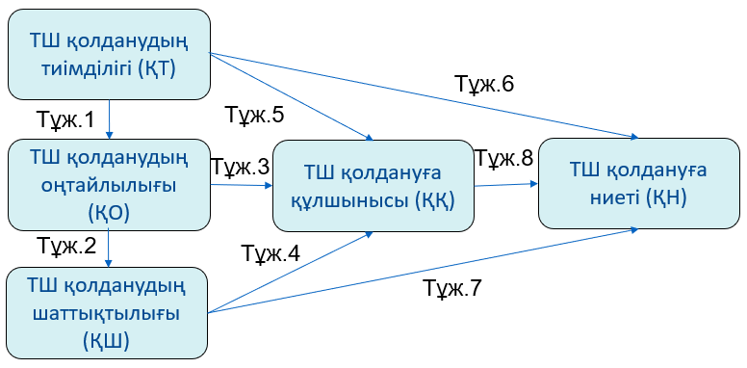

Сурет 2.1 – ТШ бойынша технологияны қабылдау моделі

Бұл зерттеуге жалпы білім беретін орта №30 және №46 мектептердің жоғары сынып оқушылары қатысты. Екі оқушы тестілеуді аяқтамады, сондықтан бұл зерттеу мақсаттары үшін қарастырылмаған. Оқушылар толықтырылған шынайылықты қолданудың қарапайым дағдыларына ие болды, олар бұрын ешқашан толықтырылған шынайылық қосымшасын қолданбаған.
TҚM әртүрлі технологияны қабылдауды түсіндірудегі қарапайымдылығы мен тиімділігіне байланысты жасалынады. Зерттеу нәтижелері ТҚМ преференциялардың гетерогенділігін анықтау арқылы, ТҚМ-ді қолдануға қатысты шешімдерді негіздеу үшін пайдаланылуы мүмкін екенін көрсетеді.. Бұл әлеуметтанулық және психологиялық тұрғыдан алғанда, педагогикалық зерттеулерде жиі қолданылатын мінез-құлық үлгісі ретінде ТҚМ қысқа, түсінікті және ақылға қонымды негіз болып табылатынын дәлелдедік. Осы себептерге байланысты TҚM әртүрлі зерттеулерде тексерілді және кеңейтілді. TҚM-ды растау және оны TҚM-тың түсіндіру күшін арттыру және сенімділіктің жолын құру және анықтау үшін қолайлы жолдарды зерттеу үшін бастапқы сенім, қабылданған қауіпсіздік тәуекелі және қабылданған құпиялылық тәуекелі сияқты факторларды қолдану арқылы кеңейтілген зерттеу кіреді.
Бірінші және үшінші және төртінші факторлар TҚM моделі бойынша қолайлы факторлар ретінде қарастырылады, ал екінші және үшінші факторлар сәйкесінше сыртқы және ішкі ынталандыру факторлары ретінде қарастырылды. TҚM моделі мен ынталандырулық теориялар негізінде келесі зерттеу болжамдары тұжырымдалған (Сурет 2.2).

Сурет 2.2 – TҚM негізіндегі ТШ бойынша зерттеудегі модельді анықтауға арналған тұжырымдамалар

ТҚМ моделі бойынша толықтырылған шынайылықты оқушылардың физика пәнінде қаншалықты қабылдағаны туралы он бес сұрақтан тұратын сауалнама құрастырылды.
Зерттеу барысында алынған деректерді бастапқы өңдеу және талдау мақсатында сипаттамалық статистика әдістері қолданылды. Сипаттамалық статистика зерттелетін айнымалылардың негізгі қасиеттерін анықтауға, деректердің жалпы құрылымын сипаттауға және кейінгі статистикалық талдаулар үшін бастапқы негіз қалыптастыруға мүмкіндік береді. Бұл әдіс зерттеу нәтижелерінің орталық тенденциясын және өзгергіштік деңгейін анықтауға бағытталған. Зерттеу барысында сауалнама сұрақтары Ликерт(Likert) шкаласы негізінде құрылды. Бұл шкала респонденттердің белгілі бір пікірмен келісу немесе келіспеу деңгейін өлшеуге мүмкіндік береді (Кесте 2.1).

Кесте 2.1 – Ликерт шкаласының 5 деңгейі
Баға | Мәні
1 | мүлдем келіспеймін
Кесте 2.1-нің жалғасы
2 | келіспеймін
3 | бейтарап
4 | келісемін
5 | толық келісемін

Осы шкала бойынша алынған деректер сандық мәндерге айналдырылып, статистикалық өңдеуге жіберілді. Орта мән көрсеткіштері респонденттердің белгілі бір тұжырымға қатысты көзқарасының жалпы деңгейін анықтауға мүмкіндік береді (Кесте 2.2).

Кесте 2.2 – Орта мәнді интервалдары
Орта мән (M) | Интерпретация
1.00 – 1.80 | Өте төмен деңгей
1.81 – 2.60 | Төмен деңгей
2.61 – 3.40 | Орташа деңгей
3.41 – 4.20 | Жоғары деңгей
4.21 – 5.00 | Өте жоғары деңгей

Сауалнама нәтижелерін талдау кезінде негізгі сипаттамалық статистикалық көрсеткіштер ретінде орта мән (M) және стандарттық ауытқу (SD) есептелді. Орта мән респонденттердің жауаптарының жалпы деңгейін сипаттайды, ал стандарттық ауытқу жауаптардың орта мәннен қаншалықты ауытқитынын көрсетеді. Бұл көрсеткіштер зерттеу нәтижелерінің тұрақтылығын және деректердің таралу дәрежесін анықтауға мүмкіндік береді.

Орта мән келесі формула бойынша есептеледі:

$M=\frac{\sum_{i=1}^{n}{X_{i}}}{n}$ (2.1)

мұнда M – орта мән, Xᵢ – әрбір оқушының жауабы, n – бақылаулар саны, ал Σ барлық мәндердің қосындысын білдіреді. Бұл көрсеткіш зерттелетін айнымалының орташа деңгейін анықтайды және сауалнама нәтижелерінің жалпы тенденциясын сипаттайды.
Алдымен, түсінікті болу үшін сауалнамадағы алғашқы сұраққа оқушылар сауалнамасындағы M (Mean – орта мән) және SD (Standard Deviation – стандартты ауытқу) қалай есептелетінін формулалармен жазып, түсіндіріп көрсетілген. Қалған сұрақтардың жабуабы да тура солай сараланып бағаланады. Төменде оқушылардан алынған сауалнама деректері бойынша M (Mean) және SD (Standard Deviation) қалай есептелетінін диссертацияға қолдануға болатын толық көрсетемін. Сауалнамадағы 1–сұрақ «ТШ қолдану маған физика құбылыстарын 3D визуализациялауға көмектесті.» Ликерт (Likert) шкаласы: (1–5) бойынша келесідегідей 24 оқушының берген бағасын (X_{i}) алдық: 4, 5, 4, 3, 4, 5, 4, 4, 3, 4, 5, 4, 4, 3, 5, 4, 4, 3, 4, 5, 4, 4, 3, 4;
Қосындысы: S=4+5+4+3+4+5+4+4+3+4+5+4+4+3+5+4+4+3+4+5+4+4+3+4=96;
Осы мәліметтер бойынша орта мәнд есептелінді:

$M=\frac{96}{24}=4$ (2.2)

Бұл оқушылардың пікірінің жоғары деңгейде екенін көрсетеді (80%). Ал, деректердің өзгергіштік деңгейін бағалау үшін стандарттық ауытқу көрсеткіші есептеледі. Стандартты ауытқу жауаптардың орта мәннен қаншалықты алшақ орналасқанын көрсетеді және деректердің таралу деңгейін сипаттайды. Стандартты ауытқу келесі формула бойынша анықталады:

$SD=\sqrt{\frac{\sum{{(X_{i }-M)}^{2}}}{n-1}}$ (2.3)

Мұнда: SD – стандарттық ауытқу, Xᵢ – әрбір бақылау мәні, M – орта мән, ал n – бақылаулар саны. Егер стандартты ауытқу мәні төмен болса, онда оқушылардың жауаптары бір-біріне жақын орналасқанын көрсетеді. Ал, стандарттық ауытқу жоғары болған жағдайда, жауаптар арасындағы айырмашылықтардың үлкен екендігін білдіреді (Кесте 2.3).

Кесте 2.3 – Оқушылардың әрбір бақылау мәні бойынша мәліметтер
Оқушылардың реттік нөмері | X_{i} | X_{i} − M | (X_{i} − M)²
Оқушы №1 | 4 | 0 | 0
Оқушы №2 | 5 | 1 | 1
Оқушы №3 | 4 | 0 | 0
Оқушы №4 | 3 | -1 | 1
Оқушы №5 | 4 | 0 | 0
Оқушы №6 | 5 | 1 | 1
Оқушы №7 | 4 | 0 | 0
Оқушы №8 | 4 | 0 | 0
Оқушы №9 | 3 | -1 | 1
Оқушы №10 | 4 | 0 | 0
Оқушы №11 | 5 | 1 | 1
Оқушы №12 | 4 | 0 | 0
Оқушы №13 | 4 | 0 | 0
Оқушы №14 | 3 | -1 | 1
Оқушы №15 | 5 | 1 | 1
Оқушы №16 | 4 | 0 | 0
Оқушы №17 | 4 | 0 | 0
Оқушы №18 | 3 | -1 | 1
Кесте 2.3 жалғасы
Оқушы №19 | 4 | 0 | 0
Оқушы №20 | 5 | 1 | 1
Оқушы №21 | 4 | 0 | 0
Оқушы №22 | 4 | 0 | 0
Оқушы №23 | 3 | -1 | 1
Оқушы №24 | 4 | 0 | 0

Стандартты ауытқу есептеу барысы:

$SD=\sqrt{\frac{\sum{{(X_{i }-M)}^{2}}}{n-1}}=SD=\sqrt{\frac{10}{24-1}}SD=\sqrt{\frac{10}{23}}=SD=\sqrt{0,435}=0,66$ (2.4)

Кесте 2.4 – Сауалнаманың бірінші сұрағы бойынша алынған мәліметтер
Көрсеткіш | Мәні
Оқушылар саны | 24
Орта Мән (M) | 4
Стандартты ауытқу (SD) | 0.66

Зерттеу барысында оқушылар сауалнамасының нәтижелерін сипаттау үшін сипаттамалық статистика әдістері қолданылды (Кесте 2.4). Деректерді талдау барысында орта мән (M) және стандарттық ауытқу (SD) есептелді. Зерттеу нәтижелері бойынша оқушылардың жауаптарының орта мәні M=4, ал стандарттық ауытқу SD=0.66 болды (Кесте 2.4). Бұл көрсеткіштер респонденттердің пікірлері жоғары деңгейде екенін және жауаптардың бір-біріне салыстырмалы түрде жақын орналасқанын көрсетеді.

Кесте 2.5 – Қысқартылған сөздер мағынасы
№ | Коды | Толық жазылуы
1 | ҚТ | Қолдану тиімділігі
2 | ҚО | Қолдану оңтайлылығы
3 | ҚҚ | Қолдану құлшынысы
4 | ҚШ | Қолдану шаттықтылығы
5 | ҚН | Қолдану ниеті

Зерттеуде қысқартылған сөздер мағынасы жоғарыдағы Кесте 2.5-те көрсетілген. Зерттеу жұмысының эмпирикалық бөлімі аясында арнайы әзірленген сауалнама барлық оқушылардан бекітілген күнтізбелік жоспарға сәйкес және белгіленген мерзімде жиналды. Мәліметтерді жинау процесінің жүйелілігі мен уақытылы орындалуы алынған нәтижелердің өзектілігі мен репрезентативтілігін қамтамасыз етті. Сауалнама барысында алынған бастапқы деректерді математикалық-статистикалық өңдеу кезең-кезеңімен жүзеге асырылды. Әзірленген сауалнама барлық оқушылардан жоспарға сай өз уақытында алынды, регрессиялық талдау бойынша орта және стандартты ауытқу бойынша әр сұрақ бағаланды. (Кесте 2.6).

Кесте 2.6 – Технологияны қабылдау моделіне арналған сауалнама
№ | Коды | Сауалнама сұрағы | Орта мән | Стандартты ауытқу
Қабылданған ниет
1 | ҚТ | ТШ қолдану маған физика құбылыстарын 3D визуализациялауға көмектесті. | 4.00 | 0,66
2 | ҚТ | ТШ қолдану физикамен байланысты негізгі ұғымдар мен түсініктерді түсінуді жеңілдетеді. | 4.19 | 0.11
3 | ҚТ | ТШ қолдану физиканы оқу кезінде тиімді деп есептеймін. | 4.63 | 0.61
4 | ҚО | ТШ-ны жалпы қолдану оңай. | 4.06 | 0,37
5 | ҚО | ТШ қолданбасын қолдануды үйрену оңай. | 4.10 | 0.37
6 | ҚО | ТШ-мен жұмыс істеу анық және түсінікті. | 4.71 | 0.32
7 | ҚҚ | ТШ қолдану оқуды қызықты етеді. | 4.15 | 0,50
8 | ҚҚ | Физика сабағында ТШ қолдану жақсы идея деп есептеймін. | 4.22 | 0.39
9 | ҚҚ | ТШ қолданып оқу қызықты. | 4.34 | 0.30
10 | ҚШ | Физикалық құбылыстармен әрекеттесуді ТШ арқылы үйрену әсерлі болды. | 4.01 | 0,20
11 | ҚШ | ТШ қолдану маған ұнады. | 4.22 | 0.24
12 | ҚШ | Сабақты ТШ-мен оқу - бұл шаттық. | 4.91 | 0.29
13 | ҚН | Болашақта мүмкіндігім болса, осындай жүйелерді қолданғым келеді. | 4.35 | 0,621
14 | ҚН | Мен физиканың барлық тақырыптарын үйрену үшін ТШ қолданғым келеді. | 4.25 | 0.69
15 | ҚН | Мен достарыма оқу құралы ретінде ТШ қолдануға кеңес берер едім. | 4.03 | 0.66

Оқушылардың араласуы аяқталғаннан кейін зерттеуге қатысуға қабылданған оқушылар тапсырмаларын аяқтады. Сауалнама толтыруға 10 минут уақыт берілді.
Кронбах альфа (α) шкаланың немесе сауалнамадағы бірнеше сұрақтардың ішкі өзара келісімділігін өлшейтін коэффициент. Ол индикаторлардың бір латентті айнымалыны қаншалықты тұрақты және үйлесімді өлшейтінін көрсетеді.
Кронбах альфа келесі формуламен есептеледі:
$α=\frac{k}{k-1}\left(1-\frac{\sum_{i=1}^{k}{{σ_{i}}^{2}}}{{σ_{T}}^{2}}\right)$ (2.5)
мұнда:
k – индикаторлар саны;
σᵢ² – әр индикатордың дисперсиясы;
σₜ² – барлық индикаторлар қосындысының жалпы дисперсиясы;

Мәлімдемелердің ішкі сәйкестігін өлшеу үшін зерттеу үлгісінде көрсетілген әрбір құрылымға жататын мәлімдемелер үшін Кронбахтық альфа коэффициенті есептелді (Кесте 2.7). Қанағаттанарлық Кронбахтық альфа сияқты бір құрылымға қатысты мәліметтердің ішкі сенімділігін қарастыру үшін сауалнама нәтижелерін талданды.

Кесте 2.7 – Зерттеу бойынша әр индикатор бойынша ауытқу шамасы
Индикаторлар | Кронбахтық альфа
Қолдану тиімділігі | 0,67
Қолдану оңтайлылығы | 0,71
Қолдану құлшынысы | 0,69
Қолдану шаттықтылығы | 0,91
Қолдану ниеті | 0,93

Төменде статистикалық коэффициент (β), R² және p-мәні формулалары толық түсіндіріліп берілген. Бұл формулалар регрессиялық талдауда жиі қолданылады.

Регрессия коэффициенті β тәуелсіз айнымалының тәуелді айнымалыға әсерінің шамасын көрсетеді. Регрессия коэффициенті келесі формуламен өрнектеледі:

Y=β₀+β₁X+ε (2.6)

Мұнда:
Y – тәуелді айнымалы
X – тәуелсіз айнымалы
β₀ – тұрақты коэффициент (intercept)
β₁ – регрессия коэффициенті
ε – кездейсоқ қате

β коэффициентін есептеу формуласы келесідегідей:

$β=\frac{∑(X_{i}-\overline{X})(Y_{i}-\overline{Y})}{{∑(X_{i}-\overline{X})}^{2}}$ (2.7)

Мұнда:
X_{i} – тәуелсіз айнымалы мәні;
Y_{i} – тәуелді айнымалы мәні;
$\overline{X}$ – орташа мәні;
$\overline{Y}$ – орташа мәні;

R² детерминация коэффициенті - модельдің түсіндіру қабілетін көрсетеді. Яғни тәуелді айнымалыдағы өзгерістің қандай бөлігі модель арқылы түсіндіріледі. Детерминация коэффициенті келесі формуламен өрнектеледі:

$R^{2}=\frac{{∑({\hat{Y}}_{i}-\overline{Y})}^{2}}{{∑(Y_{i}-\overline{Y})}^{2}}$ (2.8)

Мұнда:
${\hat{Y}}_{i}$– модель болжаған мән;

Кесте 2.8 – R² мәнінің интерпретациясы
R² мәні | Түсіндіру деңгейі
0.25 | әлсіз
0.50 | орташа
0.75 | жоғары

R² мәні статистикалық талдаудың деңгейі қаншалықты жоғары болғанын көрсетеді (Кесте 2.8).

p-мәні (p-value) статистикалық нәтижелердің маңыздылығын тексеру үшін қолданылады. p-мәні t статистика арқылы есептеледі.

t-тест формуласы

$t=\frac{β}{SE}$ (2.9)
мұнда:
β – регрессия коэффициенті;
SE(β) – стандартты қате;

Кесте 2.9 – Тұжырымдарды интерпретациялау
p - мәні | Тұжырым
p < 0.05 | статистикалық маңызды
p < 0.01 | өте маңызды
p > 0.05 | маңызды емес

p-мәні ымдардың растығы шын болғанын көрсетеді (Кесте 2.9). Зерттеу нәтижелері бойынша модельдің түсіндіру қабілеті жоғары деңгейде болды (R² = 0.89). Регрессиялық талдау нәтижесінде тәуелсіз айнымалының әсері статистикалық тұрғыдан маңызды екені анықталды (β = 0.85, p < 0.05).
β коэффициенті айнымалылар арасындағы әсер күшін көрсетеді. R² модельдің түсіндіру деңгейін анықтайды. p-мәні нәтижелердің статистикалық маңыздылығын тексереді
Сауалнаманың мәлімдемелері және әрбір мәлімдеме бойынша сипаттамалық статистика 2.10-кестеде берілген. Барлық орташа мәндер 4.19 және 4.95 диапазонында, ал стандартты ауытқу диапазоны 0,701-ден 1,11-ге дейін екендігі көрініп тұр.

Кесте 2.10 – Регрессиялық талдау мәндері
Тәуелді айнымалы | β | R² | p-мәні
Қолдану ниеті | 0,73 | 0,83 | < 0,01
Қолдану шаттықтылығы | 0,79 | 0,85 | < 0,01
Қолдану тиімділігі | 0,85 | 0,81 | < 0,01
Қолдану оңтайлылығы | 0,73 | 0,95 | < 0,01

Болжам №1 және Болжам №2 болжамдарын тексеру үшін, зерттеу үлгісінде анықталған сәйкес конструкторлардың жұптары арасындағы байланысты тексеру үшін регрессиялық талдау қолданылды. Барлық сынақтар 0,05 екі жақты альфа деңгейін қолдану арқылы жүргізілді. Регрессиялық талдау нәтижелері 2.10-кестеде берілген.
Болжам №1 және Болжам №2 үшін тәуелділіктің жоқтығын жоққа шығарылды, өйткені p-мәндері болжанған маңыздылық деңгейінен 0,05 жоғары болды. R² төмен болғанымен, төмен p-мәндері әлі де маңызды бақылау мен тәуелді айнымалы арасындағы нақты қатынасты көрсетеді. Регрессиялық талдау нәтижесінде қабылданған қолданудың қарапайымдылығы қолданушылардың тиімділігін, сондай-ақ қолданушылардың шаттық алуына оң әсер ететіні анықталды.
Әрбір конструктор үшін алынған Кронбахтық альфа мәндері 2.7-кестеде көрсетілгендей, қолданудың қарапайымдылығын қоспағанда, қанағаттанарлық деңгейде екенін көрсетті.
TҚM факторына қатысты тұжырымдалған мәлімдемелер арасындағы айырмашылықтар. Эмпирикалық зерттеуден кейін қолдану ниеті зерттеудің ең маңызды факторы болды, одан кейін шаттық сезілді. Қабылданған тиімділік орташа балл элементтері аз болатын фактор болды. Сонымен қатар, (орташа мәні аз және зерттеудің ең жоғары стандартты ауытқуы бар элемент) толықтырылған шынайылық құралы электромагнетизмнің негізгі принциптерін үйрену үшін орташа пайдалы деп санайды. Әрекетке деген көзқарас пен қолдану ниетіне әсер ететін факторларды зерттеу үшін ең жақсы үлгілерге көп сатылы регрессиялық талдауды қолданылды.
Эмпирикалық зерттеуден кейін қабылданатын шаттық пен әрекетке деген көзқарас толықтырылған шынайылық орталарын қолдану ниетіне оң әсер еткенін анықтадық (R²=0,95). Сондықтан нәтижелер Болжам №7 және Болжам №8 болжамдарын қолдады. Модельдерден қатынас факторы біреуге артқанда қолдану ниеті шамамен 0,54-ке артады деп күтілуде.
Нәтижелер сондай-ақ қабылданатын шаттық артқанда қолдану ниеті 0,31-ге артады деп күтілуде. Сондай-ақ қабылданатын шаттық белсенділікке деген көзқарасқа оң әсер ететіні анықталды (R²=0,95). Шынында да, қабылданатын шаттық артқан кезде белсенділік арқылы қатынас 0,54-ке артады деп күтілуде. Осылайша, Болжам №4 қолдау тапты.

Сурет 2.3 – Қолдану ниетінің басқа факторлардың әсерімен айқындалуы

Бұл зерттеуде жалпы білім беретін орта мектеп оқушыларының толықтырылған шынайылық оқу құралын қабылдауын және олардың оған деген көзқарасы мен физика пәнін оқыту үшін осы технологияны қолдану ниетін зерттеу мақсатында технологияны қабылдау моделі қолданылды (Сурет 2.3). Нәтижелер қолданудың қарапайымдылығының қабылданатын шаттыққа және қабылданған тиімділікке оң әсер еткенін көрсетті. Осы тұрғыдан алғанда, оқушыларға ұсынылған есептің визуализациялық құрамдас бөлігі сапалы болғанын, және ол әртүрлі физика формулаларын қолдануды білуді талап ететінін атап өткен жөн. Зерттеу сонымен қатар қабылданатын шаттық әрекетке деген көзқарасқа және толықтырылған шынайылық технологиясын қолдану ниетіне оң әсер ететінін анықтады.

2.2 Физика пәнін оқытуда толықтырылған шынайылықты қолданудың тапсырмаға сәйкес технологияның үйлесімділік моделі
Тапсырмаға сай технологияның үйлесімділік моделі (ТСТҮ) тапсырманың талаптары мен технология сипаттамалары арасындағы сәйкестік технологияны қолдану барысындағы жеке тұлғалардың өнімділігіне ықпалын бағалайды [179]. ТСТҮ моделі технологияның қолданушылардың міндеттерінің талаптарына сәйкестігін зерттеу арқылы технологияны қолдануды түсіндіру үшін әзірленген [180]. Теорияның мақсаты жеке және қоғамдық контекстте технологияларды қолдану туралы білімдер жиынтығын толықтыру болды, олар технологияны қабылдау жеке тұлғалардың өнімділігіне қалай ықпал ететіні туралы шектеулі түсіндірмеге ие болды [181].
Толықтырылған шынайылықтағы тапсырмаларды қолдайтын сәйкес технологияның көмегімен оқушылар технологияны пайдалы және қолдану оңай деп табады [182]. Осылайша, толықтырылған шынайылықты қолдану технология сапасы мен технологияның қолжетімділігін жақсарта алады. TСTҮ теориясына сүйене отырып, толықтырылған шынайылық технологиясын жеке тұлғаларға қолдау көрсету және қолданушылар оны сапалы деп қабылдауы үшін тапсырмаларды орындауды жеңілдету үшін қолданған дұрыс [183]. Эксперименттік зерттеу толықтырылған шынайылық интерфейсінің екі түріне, атап айтқанда алты еркіндік дәрежесі сандық бақылау жүйелеріне бағытталған [184]. Экспериментте қолданушылар ТШ манипуляциялар мен қимылдарды жасауды оңай тапты. Толықтырылған шынайылықты қолдану технологияның қолжетімділік критерийлеріне сәйкес келетін эмпирикалық дәлелдер келтірді [185]. Толықтырылған шынайылықты қолдану технология сапасы мен технологияның қолжетімділігіне оң әсер ететіндігі туралы эмпирикалық дәлелдер келтірді [186]. ТСТҮ моделі зерттеуде толықтырылған шынайылық технологиясын физика пәнінде қолданудың тиімділігін бағалау үшін арнайы бейімделген. ТСТҮ моделінің физика пәніндегі құрылымдық басты концепциясы технологияның мүмкіндіктері оқушының алдында тұрған нақты оқу міндеттеріне сәйкес келгенде ғана оқу нәтижесі жоғарылайды деген тұжырымға негізделген.
Егер толықтырылған шынайылық құралы физикалық құбылысты түсіндіруге нақты көмектессе (мысалы, оқушы электромагниттік толқынның бағытын толықтырылған шынайылық арқылы анық көрсе), онда технология мен тапсырма арасында «сәйкестік» орнайды. Зерттеуде әзірленген модель оқушылардың толықтырылған шынайылықдты жай ғана қызық көруі емес, оны білім алу құралы ретінде қалай қабылдайтынын анықтауға бағытталған. Әзірленген ТСТҮ моделі физика пәнінде толықтырылған шынайылықты қолдану оқушылардың академиялық үлгерімін арттырып қана қоймай, олардың өздігінен зерттеу жүргізуге деген ынтасын арттыратынын көрсетті. Бұл модель білім беру жүйесіне толықтырылған шынайылықты жүйелі түрде енгізудің ғылыми негіздемесі болып табылады. Физика пәнінің ерекшеліктерін ескере отырып, толықтырылған шынайылық технологиясының оқу тапсырмаларына сәйкестігін бағалау мақсатында ТСТҮ моделінің модификацияланған нұсқасы әзірленді. Бұл модель пайдаланушылардың оқу міндеттері мен технологиялық мүмкіндіктер арасындағы үйлесімділікті зерделеу арқылы технологияны қолдану процесін ғылыми тұрғыдан түсіндіруге мүмкіндік береді. Модельдің басты мақсаты технологиялық параметрлердің білім алушылардың қажеттіліктеріне сәйкес келу деңгейі оны іс жүзінде қолдану ниетіне қалай әсер ететінін анықтау ТСТҮ моделі толықтырылған шынайылық технологияның қолданушылардың міндеттерінің талаптарына сәйкестігін зерттеу арқылы технологияны қолдануды түсіндіру үшін арнайы физика пәнінде қолдану үшін моделі әзірленді (Cурет 2.4).

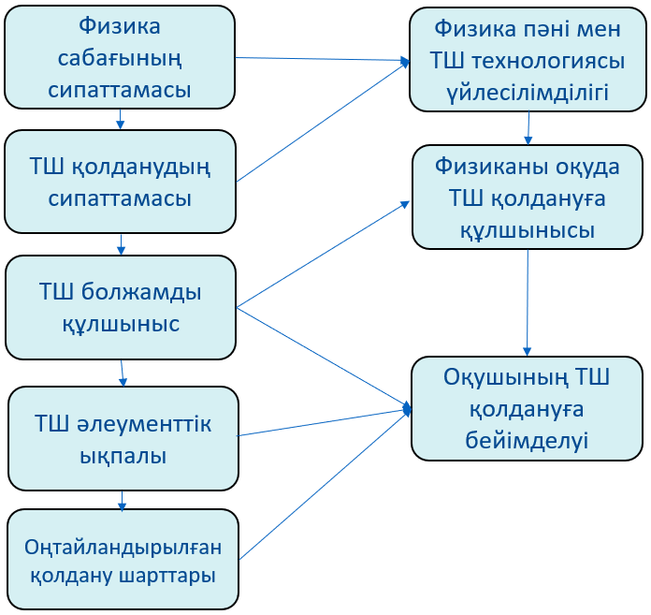
Сурет 2.4 – Тапсырмаға сай технологияның үйлесімділік моделі
Сондықтан келесі болжам қарастырылды:
Болжам–1: ФАТШҚ қолдану технология сапасына оң әсер етеді.
Болжам–2: ФАТШҚ қолдану технологияның қолжетімділігіне оң әсер етеді.
Болжам–3: ФАТШҚ қолдану тапсырма-технологияның сәйкестігіне оң әсер етеді.
Болжам–4: ФАТШҚ тапсырма технологиясының сәйкестігі технология сапасына оң әсер етеді.
Болжам–5: ФАТШҚ тапсырма технологиясының сәйкестігі технологияның қолжетімділігіне оң әсер етеді.
Болжам–6: ФАТШҚ технология сапасы рефлексиялық ойлауға оң әсер етеді.
Болжам–7: ФАТШҚ технологияның қолжетімділігі рефлексиялық ойлауға оң әсер етеді.
Болжам–8: ФАТШҚ тапсырма технологиясының сәйкестігі рефлексиялық ойлауға оң әсер етеді.
Болжам–9: ФАТШҚ рефлексиялық ойлау қабылданатын оқу тиімділігіне оң әсер етеді.
Болжам–10: ФАТШҚ технология сапасы когнитивті шамадан тыс жүктемеге теріс әсер етеді.
Болжам–11: ФАТШҚ технологияның қолжетімділігі когнитивті шамадан тыс жүктемеге теріс әсер етеді.
Болжам–12: ФАТШҚ тапсырма технологиясының сәйкестігі когнитивті шамадан тыс жүктемеге теріс әсер етеді.
Болжам–13: ФАТШҚ когнитивті шамадан тыс жүктеме қабылданатын оқу тиімділігіне теріс әсер етеді.

Кесте 2.11 – Тапсырмаға сай технологияның үйлесімділігін анықтау сауалнамасы
Айнымалылар көрсеткіштері
Толықтырылған шынайылық
1. ФАТШҚ толықтырылған шынайылық қолданбасын қолданғандағы 3D визуализацияның шынайылығы мені оқуға ынталандырады.
2. ФАТШҚ бейнелердің бірқалыпты өзгеруі оқуды оқуға ынталандырады және ниеттендіреді.
3. ФАТШҚ 3D кескіндерінің шынайылығы физиканың құбылыстарын түсінуге көмектеседі.
4. ФАТШҚ 3D нысандарының көрініс орнын өзгерту мүмкіндігі маған жақсырақ түсінуге мүмкіндік береді.
5. ФАТШҚ 3D нысандарының көрініс орнын өзгерту мүмкіндігі оқуды ынталандырады.
6. ФАТШҚ қолданғандағы ортада объектілерді басқару мүмкіндігі оқуды ынталандырады және қызықты етеді.
7. ФАТШҚ нақты уақытта объектілерді басқару қабілеті менің түсінігімді арттыруға көмектеседі.
Технология сапасы
1. ФАТШҚ қолдану менің оқу тиімділігін арттырады.
2. ФАТШҚ қолдану маған оқуымды бақылауға мүмкіндік береді.
3. ФАТШҚ оқу барысында пайдалы деп есептеймін.
4. ФАТШҚ қолдану оқудағы үлгерімді жақсартуға мүмкіндік береді.
5. ФАТШҚ қолдану оқудағы өнімділікті арттыруға мүмкіндік береді.
6. ФАТШҚ қолдану оқуды жеңілдетеді.
Технологияның қолжетімділігі
1. ФАТШҚ өзара әрекеттесу менің ақыл-ой күшімді қажет етпейді.
2. ФАТШҚ қолдану оңай деп есептеймін.
3. ФАТШҚ Менің әрекеттестігім анық және түсінікті болады.
Тапсырма-технология сәйкестігі
1. ФАТШҚ менің оқу үлгерімімді жақсартуға ұнайтын әдіске өте қолайлы болады деп ойлаймын.
2. ФАТШҚ менің оқу үлгерімімді жақсартуға ұнайтын әдісті қамтамасыз ететін жақсы құрал болады.
Кесте 2.11-дің жалғасы
3. ФАТШҚ қолдану менің оқу үлгерімімді арттырудың жақсы жолы болады деп ойлаймын.
4. ФАТШҚ арқылы оқыту кезінде мен жақсы оқушы бола аламын.
Рефлексиялық ойлау
1. Мен өзімнің қалай үйренгенім туралы рефлексия жасай аламын.
2. ФАТШҚ арқылы оқыту кезінде жаңа білімді бұрынғы білімдеріммен және тәжірибеммен байланыстыра аламын.
4. ФАТШҚ арқылы оқу барысында өзімнің түсінгенім туралы рефлексия жасай аламын.
АЙНЫМАЛЫЛАР КӨРСЕТКІШТЕРІ
Когнитивті жүктеме
1. ФАТШҚ қолдану қызықсыз
2. ФАТШҚ негізделген оқытумен өзара әрекеттесу менің тарапымнан көп күш-жігерді қажет етпейді
оқу қабылдаған тиімділігі
1. ФАТШҚ Тақырыптарды меңгеруге деген қызығушылығым артады.
2. ФАТШҚ Тақырып бойынша көптеген нақты мәліметтерді үйренемін.
3. ФАТШҚ Материалдардың негізгі ұғымдарын жақсы түсінемін.
4. ФАТШҚ Тақырыптардың негізгі және маңызды мәселелерін анықтауды үйренемін.
5. ФАТШҚ Мен көбірек білуге ​​қызығатын және ынталандыратын боламын.
6. ФАТШҚ Оқығанымды қорытындылап, қорытындылай аламын.
7. ФАТШҚ Оқу әрекеті мазмұнды болады.
8. Мен үйренгенімді нақты контексте ФАТШҚ қолдана аламын.
9. ФАТШҚ бұл әрекет талқыланған формулалар туралы түсінігімді шынымен арттырды
10. ФАТШҚ әрекеттер кезінде нұсқаулар және түсіндірулер өте түсініксіз
11. ФАТШҚ жағдайында оқытудағы нұсқаулар және түсіндірулер өте тиімсіз
12. ФАТШҚ бұл әрекет менің өтілген тақырыптарды түсінуімді шынымен арттырды
13. ФАТШҚ бұл әрекет менің ұғымдар мен анықтамалар туралы түсінігімді шынымен арттырды

Бұл зерттеу толықтырылған шынайылық экспериментіне қатысушыларды, атап айтқанда критерий ретінде физика сабағын оқыған физика сабағының оқушыларын таңдау үшін мақсатты іріктеу әдісін қолданды (Кесте 2.11). Критерийлер негізінде бұл зерттеуге 120 оқушы қатысты. Олардан деректерді алу және талдау, сондай-ақ толықтырылған шынайылықты қолданатын жағдайлық зерттеуді қамтитын тапсырманы орындау ұсынылды.
Зерттеу барысында анықталғандай, ФАТШҚ-ны қолдану оқушылардың тақырыпты меңгеруге деген қызығушылығын және ішкі ынтасын арттырады. Физика сияқты абстрактілі пән үшін көрнекілік өте маңызды. Толықтырылған шынайылық материалдардың негізгі ұғымдарын тереңірек түсінуге және оларды нақты контексте қолдануға жол ашады. Оқушылар тек құрғақ теорияны емес, нақты мәліметтерді үйреніп, күрделі формулалардың физикалық мағынасын жақсырақ аңғара бастады.
Технологияның басты артықшылығы оқу әрекетін мазмұнды әрі интерактивті етеді. Оқушылар тақырыптың маңызды тұстарын өз бетінше анықтап, алған білімдерін жүйелеп, қорытынды жасауға дағдыланады. Эксперимент нәтижелері ФАТШҚ-ның ұғымдар мен анықтамаларды және жалпы өтілген материалды түсіну деңгейін шынымен көтеретінін растады.
Дегенмен, зерттеу барысында кері байланыс ретінде кейбір сыни тұстар да ескерілді. Атап айтқанда, егер нұсқаулар мен түсіндірулер анық болмаса, технологияның тиімділігі төмендеуі мүмкін. Бұл жағдаяттық зерттеу оқу үдерісіне заманауи технологияларды енгізуде әдістемелік қолдаудың маңызды екенін дәлелдейді. 120 оқушының тәжірибесі көрсеткендей, GeoGebra немесе ұқсас ТШ платформалары негізінде жасалған ФАТШҚ құралдары физиканы оқытудың сапасын жаңа деңгейге көтереді. Бұл тек академиялық үлгерімді емес, сонымен қатар оқушылардың ғылымға деген оң көзқарасын қалыптастырудың қуатты құралы болып табылады. Арнайы әзірленген әдістемелік нұсқаулар арқылы ФАТШҚ-ның кез келген түсініксіз тұстарын жойып, оқытуды барынша тиімді етуге болады (Сурет 2.5).

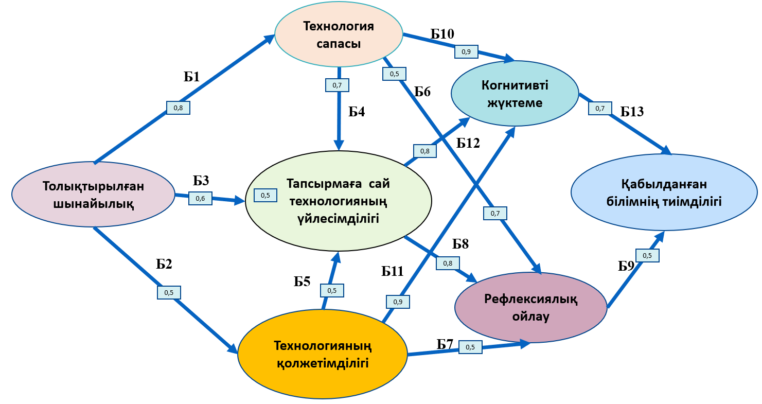

Сурет 2.5 – ТШ үйлесілімділігін зерттеу моделі

Оқушы респонденттердің орташа жасы 15,27 жас, стандартты ауытқу 2,04 жас. Оқушы респонденттердің 92,96%-ы ТШ бойынша жұмыс тәжірибесінің жоқтығын айтты. Толықтырылған шынайылықты қолдану тәжірибесіне сүйене отырып, оқушы респонденттердің көпшілігі, атап айтқанда 85 адам (73,37%) ешқашан толықтырылған шынайылықты қолданбағанын айтты. Тек 35 қатысушы немесе 26,63% оқуда толықтырылған шынайылықты қолдану тәжірибесіне ие болды. Демографиялық деректерге сүйене отырып, респонденттердің іріктеу сипаттамалары салыстырмалы түрде біркелкі деген қорытынды жасауға болады.
Бұл зерттеуде толықтырылған шынайылыққа негізделген мінез-құлық технологиясын қолдана отырып, физика сабағын оқыту эксперименті қолданылады. Толықтырылған шынайылық әдісі екі кезеңде әзірленді. Бірінші кезеңде физикалық сауаттылық контекстінде толықтырылған шынайылық дамыту болса екінші кезеңде толықтырылған шынайылық тиімділігін тексеру болып табылады. Толықтырылған шынайылық жүйесін әзірлеу үшін қолданылған әдіс 2.6-суретте сипатталған бұрынғы толықтырылған шынайылық зерттеулерінде қолданылған кезеңінің үлгісі болды. Оның дамуында келесідей сипатталған бес кезең қарастырылды:

Сурет 2.6 – Зерттеу барысындағы талдау моделі.

Саралау кезеңдері әдісін қолдана отырып, толықтырылған шынайылық қосымшасы коммуникацияны анықтау кезеңінен бастап іске асыру кезеңіне дейінгі бірқатар бағдарламалық жасақтама процестері арқылы сәтті әзірленді (Сурет 2.6). Толықтырылған шынайылықты қолдану барысын ГеоГебра бағдарламалық құралы арқылы толықтырылған шынайылық визуализациясы көрсетілді. Бұл қосымшада физика сабақтарының модельдеуіне арналған толықтырылған орта ұсынылады.
Бұл зерттеуде деректерді талдау ішінара ең кіші квадраттар-құрылымдық теңдеулерді модельдеу әдісін қолданады. Қолданылатын бағдарламалық құрал SmartPLS және Warp PLS 8.0. ІЕКК-ҚТM осы зерттеуде деректерді талдау әдісі ретінде қолдануға жарамды, өйткені зерттеу моделі бірнеше жасырын айнымалылармен, атап айтқанда экзогендік, эндогендік және делдалдықпен салыстырмалы түрде күрделі байланысқан. ІЕКК қолдану арқылы болжамды тексеру нәтижелерін өлшеу және құрылымдық қателерді азайту кезінде бір уақытта алуға болады. ІЕКК-ҚТM талдауы екі кезеңмен орындалды:
1. Жасырын айнымалылар мен олардың көрсеткіштері арасындағы байланысты түсіндіретін өлшем үлгісін немесе сыртқы модельді бағалау;
2. Жасырын айнымалылар арасындағы байланысты түсіндіретін құрылымдық модельді немесе ішкі үлгіні бағалау.

Кесте 2.12 – Сенімділік пен жарамдылық сынақтарының нәтижелері
Айнымалылар | Құрама сенімділік | Кронбах альфа | Орташа топтық ауытқу
Толықтырылған шынайылық | 0,851 | 0,839 | 0,835
Технология сапасы | 0,830 | 0,805 | 0,827
Технологияның қолжетімділігі | 0,830 | 0,807 | 0,869
Тапсырма-технология сәйкестігі | 0,935 | 0,917 | 0,801
Когнитивті жүктеме | 0,830 | 0,987 | 0,915
Рефлексиялық ойлау | 0,872 | 0,867 | 0,827
Оқытудың қабылданатын тиімділігі | 0,932 | 0,997 | 0,839

Бұл бөлім сенімділік пен негізділікті қоса, сыртқы модельдің нәтижелерін ұсынады. 2.12-кестеде барлық айнымалылар үшін құрама сенімділік пен Кронбах альфа нәтижелері берілген. Конвергентті негізділік нәтижелері 2.13-кестеде берілген. Барлық көрсеткіштер үшін жүктеме коэффициенттері 0,70-тен жоғары және маңызды, сондықтан олар конвергентті негізділік критерийлеріне сәйкес келеді.

Кесте 2.13 – Жүктеу факторлары
 | Код | ТШ | TҚ | TA | TСTҮ | КЖ | РО | ҚОӘ | p-мәні
ТШ | ТШ 1 | 0,777 | 0,197 | 0,777 | 0,097 | 0,077 | 0,711 | 0,779 | <0,05
ТШ | ТШ 2 | 0,919 | 0,091 | 0,017 | 0,077 | 0,079 | 0,079 | 0,011 | <0,05
ТШ | ТШ 3 | 0,990 | 0,071 | 0,070 | 0,197 | 0,071 | 0,070 | 0,191 | <0,05
ТШ | ТШ 4 | 0,911 | 0,070 | 0,099 | 0,171 | 0,190 | 0,171 | 0,071 | <0,05
ТШ | ТШ 5 | 0,101 | 0,077 | 0,011 | 0,177 | 0,707 | 0,117 | 0,071 | <0,05
ТШ | ТШ 6 | 0,997 | 0,177 | 0,179 | 0,071 | 0,177 | 0,119 | 0,019 | <0,05
ТШ | ТШ 7 | 0,901 | 0,119 | 0,091 | 0,111 | 0,771 | 0,010 | 0,077 | <0,05
ТҚ | TҚ1 | 0,077 | 0,777 | 0,779 | 0,717 | 0,079 | 0,097 | 0,179 | <0,05
ТҚ | TҚ 2 | 0,017 | 0,971 | 0,177 | 0,709 | 0,017 | 0,701 | 0,177 | <0,05
Кесте 2.13-тің жалғасы
ТҚ | TҚ 3 | 0,091 | 0,110 | 0,071 | 0,071 | 0,019 | 0,177 | 0,077 | <0,05
ТҚ | TҚ 4 | 0,171 | 0,101 | 0,077 | 0,011 | 0,009 | 0,711 | 0,111 | <0,05
ТҚ | TҚ 5 | 0,109 | 0,707 | 0,107 | 0,109 | 0,071 | 0,071 | 0,779 | <0,05
ТҚ | TҚ 6 | 0,117 | 0,909 | 0,717 | 0,109 | 0,077 | 0,011 | 0,119 | <0,05
ТА | TA1 | 0,771 | 0,777 | 0,991 | 0,171 | 0,011 | 0,779 | 0,079 | <0,05
ТА | TA2 | 0,071 | 0,777 | 0,179 | 0,119 | 0,090 | 0,007 | 0,107 | <0,05
ТА | TA3 | 0,191 | 0,107 | 0,107 | 0,099 | 0,070 | 0,771 | 0,171 | <0,05
TСTҮ | TСTҮ 1 | 0,071 | 0,077 | 0,077 | 0,111 | 0,017 | 0,111 | 0,110 | <0,05
TСTҮ | TСTҮ 2 | 0,197 | 0,797 | 0,179 | 0,999 | 0,001 | 0,070 | 0,111 | <0,05
TСTҮ | TСTҮ 3 | 0,107 | 0,797 | 0,099 | 0,171 | 0,001 | 0,711 | 0,001 | <0,05
КЖ | КЖ1 | 0,179 | 0,171 | 1,179 | 0,797 | 0,777 | 0,717 | 0,711 | <0,05
КЖ | КЖ2 | 0,179 | 0,171 | 1,179 | 0,797 | 0,777 | 0,717 | 0,711 | <0,05
РО | РО1 | 0,100 | 0,777 | 0,009 | 0,701 | 0,007 | 0,919 | 0,791 | <0,05
РО | РО2 | 0,177 | 0,971 | 0,790 | 0,771 | 0,011 | 0,101 | 0,071 | <0,05
РО | РО3 | 0,071 | 0,171 | 0,771 | 0,910 | 0,077 | 0,991 | 0,099 | <0,05
РО | РО4 | 0,017 | 0,777 | 0,007 | 0,110 | 0,009 | 0,107 | 0,791 | <0,05
ОҚТ | ОҚТ1 | 0,091 | 0,171 | 0,171 | 0,177 | 0,077 | 0,011 | 0,970 | <0,05
ОҚТ | ОҚТ2 | 0,077 | 0,017 | 0,017 | 0,019 | 0,097 | 0,071 | 0,991 | <0,05
ОҚТ | ОҚТ3 | 0,011 | 0,079 | 0,707 | 0,177 | 0,017 | 0,719 | 0,109 | <0,05
ОҚТ | ОҚТ4 | 0,079 | 0,197 | 0,011 | 0,701 | 0,070 | 0,717 | 0,911 | <0,05
ОҚТ | ОҚТ 5 | 0,077 | 0,197 | 0,197 | 0,117 | 0,010 | 0,077 | 0,917 | <0,05
ОҚТ | ОҚТ 6 | 0,110 | 0,119 | 0,191 | 0,077 | 0,077 | 0,797 | 0,979 | <0,05
ОҚТ | ОҚТ 7 | 0,077 | 0,717 | 0,791 | 0,099 | 0,077 | 0,091 | 0,919 | <0,05
ОҚТ | ОҚТ 8 | 0,117 | 0,009 | 0,779 | 0,119 | 0,099 | 0,070 | 0,971 | <0,05
ОҚТ | ОҚТ 9 | 0,199 | 0,779 | 0,717 | 0,790 | 0,711 | 0,177 | 0,701 | <0,05
ОҚТ | ОҚТ 10 | 0,010 | 0,711 | 0,017 | 0,019 | 0,009 | 0,071 | 0,977 | <0,05
ОҚТ | ОҚТ 11 | 0,077 | 0,701 | 0,017 | 0,097 | 0,017 | 0,911 | 0,991 | <0,05
ОҚТ | ОҚТ 12 | 0,099 | 0,777 | 0,019 | 0,071 | 0,077 | 0,019 | 0,970 | <0,05
ОҚТ | ОҚТ 13 | 0,770 | 0,177 | 0,711 | 0,010 | 0,017 | 0,779 | 0,977 | <0,05

2.14-кестеде орташа топшаланған ауытқудың квадрат түбірін конструкциялар арасындағы корреляциямен салыстыру арқылы дискриминанттың жарамдылығының нәтижелері берілген. Диагональ бағандағы орташа топшаланған ауытқу квадрат түбірі конструкциялар арасындағы корреляциядан асып түседі, осылайша дискриминанттың жарамдылық критерийлері орындалды.

Кесте 2.14 – Дискриминанттың жарамдылығын тексеру нәтижелері
Көрсеткіш | ТШ | TҚ | TA | TСTҮ | КЖ | РО | ОҚТ
ТШ | 0,688 | 0,807 | 0,777 | 0,807 | 0,707 | 0,800 | 0,788
TҚ | 0,807 | 0,688 | 0,607 | 0,666 | 0,600 | 0,680 | 0,607
ТА | 0,607 | 0,777 | 0,707 | 0,776 | 0,866 | 0,800 | 0,777
TСTҮ | 0,666 | 0,807 | 0,776 | 0,706 | 0,800 | 0,778 | 0,707
КЖ | 0,600 | 0,707 | 0,866 | 0,800 | 0,677 | 0,787 | 0,777
РО | 0,680 | 0,800 | 0,800 | 0,778 | 0,787 | 0,877 | 0,800
ОҚТ | 0,607 | 0,788 | 0,777 | 0,707 | 0,777 | 0,800 | 0,807

2.15-кестеде барлық индикаторлық критерийлердің орындалғанын көрсететін сәйкестік жақсылығын талдау нәтижелері берілген. Осылайша, модель эмпирикалық деректерге сәйкес келеді деп қорытынды жасауға болады. Сонымен қатар, нәтижелер Q² талдауын модельдің үлгіден тыс болжамдық күшін немесе өзектілігін өлшеу үшін талдайды. 2.15-кестедегі нәтижелер барлық Q² мәндері нөлден үлкен екенін көрсетеді, сондықтан олар оқытудың тиімділігін арттырудағы толықтырылған шынайылықтың тиімділігі тұрғысынан болжамдық сәйкестікті көрсетеді.

Кесте 2.15 – Модельдің сәйкестік көрсеткіштері
Сәйкестік көрсеткіштері | Нәтижесі
Регрессиялық коэффициент β | 0,628
Орташа жол коэффициенті | 0,961
Орташа R² | 0,969
Орташа түзетілген R² | 0,969
Орташа толық коллинеарлық | 0,691
Статистикалық бас коэффициенті | 0,994
Предиктивтік релеванттық Q² | 0,409
Технология сапасы | 0,899
Технологияның қолжетімділігі | 0,969
Тапсырма технологиясы сәйкес | 0,969
Когнитивті жүктеме | 0,891
Рефлексиялық ойлау | 0,909
Қабылдау тиімділігі | 0,994

2.15-кестеде жол коэффициенті және маңыздылық түріндегі өзара әсерлері тексеру нәтижелерінің қысқаша мазмұны берілген. 2.16-кестеде көрсетілгендей, Б10-дан басқа барлық болжамдар қолдау тапты. Толықтырылған шынайылықты қолдану технология сапасына, технологияның қолжетімділігіне және сәйкесінше 0,298, 0,196 және 0,628 стандартталған коэффициенттерімен (альфа 0,01-ден көп кезінде маңызды) тапсырма технологиясының сәйкестігіне оң әсер етеді, яғни Б1, Б2 және Б3 қолдау көрсетіледі. Бұл тұжырымдар толықтырылған шынайылықтың екі негізгі ерекшелігі, атап айтқанда бейнелеу дәлдігі және басқарудың жеделдігі технология сапасы мен технологияның қолжетімділігін жақсарта алатыны туралы алдыңғы зерттеулерді қолдайды. Бұл зерттеудің эмпирикалық дәлелдері сонымен қатар толықтырылған шынайылық мүмкіндіктері тапсырма технологиясының сәйкестігін жақсарта алатынын көрсеткен алдыңғы зерттеулерді қолдайды.

Кесте 2.16 – Жол коэффициенттері және p-мәндерінің нәтижелері
Болжам жолдары | β-коэффициенті | p-мәні | Әсер мөлшері | Қорытынды
ТШ→ TҚ | 0,755 | <0.05 | 0,124 | 1-болжам
ТШ→ TA | 0,781 | <0.05 | 0,031 | 2-болжам
ТШ→ TСTҮ | 0,628 | <0.05 | 0,118 | 3-болжам
TСTҮ → TҚ | 0,699 | <0.05 | 0,384 | 4-болжам
TСTҮ → TA | 0,628 | <0.05 | 0,130 | 5-болжам
TQ → РО | 0,721 | <0.05 | 0,512 | 6-болжам
TA → РО | 0,681 | <0.05 | 0,136 | 7-болжам
TСTҮ → РО | 0,790 | <0.05 | 0,538 | 8-болжам
РО → ҚОӘ | 0,963 | <0.05 | 0,629 | 9-болжам
TQ → КЖ | 0,806 | <0.05 | 0,424 | 10-болжам
TA → КЖ | 0,913 | <0.05 | 0,244 | 11-болжам
TСTҮ → КЖ | 0,884 | <0.05 | 0,061 | 12-болжам
КЖ → ҚОӘ | 0,941 | <0.05 | 0,049 | 13-болжам

2.16-кестедегі ІЕКК-ҚТM нәтижелері сонымен қатар тапсырма-технология сәйкестігі технология сапасы мен технологияның қолжетімділігіне оң әсер ететінін көрсетеді себебі ең төменгі β-коэффициенті 0,628 тең және басқа факторлар әсері одан жоғары болғаны өте маңызды. Осы зерттеудің эмпирикалық дәлелдері TСTҮ теориясын қолдайды, егер толықтырылған шынайылық сияқты технология тапсырмаларға жақсы сәйкестікті қамтамасыз етсе, қолданушылар технологияның пайдалы екенін, оның сапалы технология атрибуттары бар және қолдану оңай екенін түсінеді.
Сынақ нәтижелері көрсеткендей, технология сапасы, технологияның қолжетімділігі және тапсырма-технологиясы толықтырылған шынайылықты қолдануға сәйкес келетін рефлексиялық ойлауды арттыра алады (тиісінше 0,494, 0,298 және 0,170 коэффициенттері және олар статистикалық маңызды), яғни Б6, Б7 және Б8 қолдау көрсетіледі. Рефлексиялық ойлау 0,763 жол коэффициентімен көрсетілгендей ҚОӘ-ді арттыра алады және бұл альфа 0,01 кезінде маңызды, яғни Б9 қолдау көрсетеді. Бұл эмпирикалық дәлел аталған тұжырымдарымызға сәйкес келеді.
Тест нәтижелері сонымен қатар технологияның қолжетімділігі және TСTҮ когнитивті шамадан тыс жүктемені азайта алатын TСTҮ теориясын қолдайды; бұл 0,394 және 0,115 коэффициенттерімен көрсетілген. Дегенмен, технология сапасы когнитивті шамадан тыс жүктемені азайта алатынын білдіретін Б10 0,085 коэффициентімен оң нәтиже көрсетпейді және статистикалық маңызды емес. Ақырында, ІЕКК-ҚТM тестінің нәтижелері когнитивтік шамадан тыс жүктеме -0,148 коэффициентімен көрсетілген ҚОӘ-ге теріс әсер ететінін және ол маңызды екенін көрсетеді. Бұл нәтиже бұл толықтырылған шынайылықты қолдану когнитивті шамадан тыс жүктемені арттыруы мүмкін, осылайша оқу нәтижелерін азайтады. Жалпы алғанда, осы зерттеудің нәтижелері оқу нәтижелерін жақсартуда әсерін көрсетеді (Кесте 2.17).

Кесте 2.17– модельдің делдалдық әсерін тексеру нәтижелері
Құрылымдық жолдар | Коэффициент | p-мәні | Қорытынды
Жанама әсер
ТШ→ TСTҮ → КЖ → ҚОӘ | −0,149<0,019 | <0.05 | Маңызды
ТШ→ TСTҮ → РО → ҚОӘ | 0,512 <0,001 | <0.05 | Маңызды
ТШ→ TСTҮ → TQ → КЖ → ҚОӘ | −0,093< 0,067 | <0.05 | Маңызды
ТШ→ TСTҮ → TQ → РО→ ҚОӘ | 0,355 <0,001 | <0.05 | Маңызды
ТШ→ TСTҮ → TA → КЖ → ҚОӘ | −0,105 <0,053 | <0.05 | Маңызды
ТШ→ TСTҮ → TA → РО→ ҚОӘ | 0,315 <0,001 | <0.05 | Маңызды
Тікелей әсер
ТШ → ҚОӘ | 0,257 <0,001 |  | Маңызды

Қазіргі цифрлық білім беру ортасында технологияларды жай ғана енгізу жеткіліксіз; олардың оқу тапсырмаларының ерекшеліктеріне қаншалықты сәйкес келетінін анықтау — басты мәселе. Осы зерттеу аясында жүргізілген эксперименттік жұмыстар мен статистикалық талдаулар білім беру процесінің сапасын арттырудағы маңызды факторларды айқындап берді. Атап айтқанда, алынған тест нәтижелері ТСТҮ негізгі қағидаларын толықтай қуаттайды. Зерттеу нәтижелері көрсеткендей, технологияның тиімділігі оның функционалдық мүмкіндіктері мен нақты оқу тапсырмасының талаптары арасындағы үйлесімділікке тікелей байланысты. ТСТҮ моделі бойынша, егер таңдалған технологиялық құрал оқушының алдында тұрған күрделі физикалық немесе инженерлік есептерді шешуге көмектесе алса, онда оның қолданылу құндылығы артады. Статистикалық мәліметтер технологияның қолжетімділігі тек техникалық құрылғылардың бар болуымен ғана шектелмейтінін көрсетті. Бұл ұғым интерфейстің интуитивті түсініктілігін, бағдарламалық жасақтаманың тұрақтылығын және білім алушының оны еш қиындықсыз меңгеру қабілетін қамтиды. ТСТҮ моделі осы қолжетімділік факторын білім алушының мотивациясы мен ниетіне әсер ететін негізгі детерминант ретінде қарастырады. Біздің зерттеуімізде бұл байланыс жоғары корреляциялық көрсеткіштермен дәлелденді (Сурет 2.7).

Сурет 2.7 – ТШ үйлесілімділігін ішкі факторларға әсері

2.3 Физика пәнін оқытуда толықтырылған шынайылықты қабылдау мен қолданудың бірыңғай теориясы негізіндегі модель
Технологияларды қабылдау және қолданудың бірыңғай теориясы (ТҚҚБТ) орындалу күтілімі, құлшыныс күтілімі, әлеуметтік әсері, ынталандыру шарттары әсерлерімен анықталатын технологияны қабылдауды зерттейтін модель [187]. Бұл технологияларды қолданушылардың қабылдауын және оларды қолдану процесін түсіндіру үшін әзірленген модель [188]. Бұл теория бірнеше классикалық модельдерді біріктіре отырып, технологияны енгізу процесінің тиімділігін болжайтын кешенді ғылыми құрал болып табылады. Модельдің өзегі төрт негізгі факторға негізделген: күтілетін тиімділік, күтілетін күш-жігер, әлеуметтік ықпал және жағдай жасаушы факторлар. Осы көрсеткіштерді жүйелі түрде талдау арқылы технологияның нақты қолданысқа ену ықтималдығы мен пайдаланушының мінез-құлқына қатысты ниетін (behavioral intention) тереңірек түсінуге болады. Ғылыми зерттеу аясында UTAUT моделі жаңа технологиялық шешімдердің білім беру ортасына немесе өндірістік процестерге қаншалықты деңгейде бейімделе алатынын айқындайтын сенімді әдіснамалық негіз болып табылады (Кесте 2.18). Бұл модельдің негізі – ақпараттық технологиялар мен жүйелердің сәтті енгізілуі мен қолданылуына ықпал ететін факторларды анықтау [189].

Кесте 2.18 – ТҚҚБТ моделі төрт негізгі факторға негізделген
№ | Көрсеткіштер | Түсіндірме
1 | Орындау күтілімі | Қолданушы жаңа технологияны қолдану арқылы өз жұмысын немесе тапсырмасын тиімді әрі нәтижелі орындауға болатынына сенімі.
2 | Құлшыныс күтілімі | Технологияны қолдану қаншалықты оңай және ыңғайлы болатынына деген көзқарас. Бұл фактор қолданушының жаңа жүйені игеру процесін жеңіл әрі түсінікті деп қабылдауымен байланысты.
3 | Әлеуметтік әсері | Оқушылардың жаңа технологияны қабылдауына әлеуметтік ортаның (мысалы, достар, әріптестер, отбасы) әсері. Егер қоғамда немесе жұмыс ортасында жаңа технология қолдау тапса, онда қолданушылар оны қабылдауға ынталы болады.
4 | Ынталандыру шарттары | Жаңа технологияны қолдану үшін қажетті ресурстар мен қолдау құралдарының болуы. Бұл фактор технологияны қолданудың сыртқы жағдайларына байланысты.
ТҚҚБТ моделінде қосымша төрт фактор бар:
5 | Жасы
6 | Жынысы
7 | Білім деңгейі
8 | Еріктілік

Бұл факторлардың барлығы технологияны қабылдау мен қолдануға әсер етеді, өйткені әр түрлі демографиялық топтар мен әртүрлі жағдайлар оқушылардың технологияға деген көзқарастарын өзгертуі мүмкін [190].
ТҚҚБТ моделі әртүрлі технологиялар мен қолдану жағдайларында қолданылу мүмкіндігі бар, себебі оның ең үлкен артықшылығы әртүрлі салаларға икемдеуге мүмкіндік беретін әмбебаптығы [191]. Технологияларды қабылдау мен қолдануды зерттеушілер бұл теорияны қолдана отырып, жаңа өнімдер мен жүйелердің нарыққа енгізілуін зерттейді және қандай факторлар технологияның сәтті қабылдануына ықпал ететінін түсінеді [192].
Технологияны қабылдау туралы тұтас түсінік беру үшін көптеген авторлар мінез-құлық ниеті мен қолдануын болжайтын негізгі құрылымдарды біріктіру арқылы технологияны қабылдаудың біртұтас теориясын әзірлеу мақсатын қояды [193]. Осы мақсатты орындау үшін үш зерттеу ағымынан, яғни әлеуметтік психология, ақпараттық жүйені басқару және мінез-құлық психологиясынан туындайтын технологияларды қабылдау теорияларының арасындағы теориялық және контекстік ұқсастықтар мен айырмашылықтарды құру үшін ТШ қабылдаудың негіздері қаралды. Теориялар әртүрлі пәндерден туындайтынын ескере отырып, олар технологияны қабылдау мен қабылдауға әртүрлі перспективаларды береді. Жеке тұлғаның мінез-құлқын зерттеудің әлеуметтік-психологиялық перспективасы дәлелді іс-әрекет теориясы, жоспарланған мінез-құлық теориясы және әлеуметтік когнитивтік теориямен ұсынылған. Осылардың негізінде индивидтердің мінез-құлыққа қатынасының, субъективті норманың және қабылданған мінез-құлық бақылауының ниетіне әсерімен өлшенеді. Теориялар ақпараттық жүйені басқаруда тапсырманы орындауда қабылданатын қиындықтардың рөлін, топтық нормалар мен технологияны қабылдауға қатынастың әсерін зерттеу үшін қолданылады. Бұл мінез-құлық, когнитивтік және қоршаған орта факторларының жеке оқушының мінез-құлқына интерактивті әсер етеді деген болжамға негізделген. Теория оқушы мен компьютердің өзара әрекеттесуін зерттеу үшін қолданылды [194].
Бұл зерттеу оқушылардың жеке деңгейдегі немесе ұйымдық деңгейдегі әсерлерді ажыратпай, физика пәнін оқудағы мінез-құлық ниетіне әсер еткенін талдайды. Зерттеуде әлеуметтік әсерлердің әртүрлі түрлерінің әсер ету деңгейін ажыратуымыз керек. Бұл зерттеу физика пәнін оқытуда мінез-құлық ниеті арасындағы қарым-қатынасқа әсер етпейтінін хабарлады. Сондықтан, болашақ зерттеулерге осы құрылымдарының қарым-қатынастарына әсер ететінін тексеру үшін әртүрлі жұмыс параметрлері болуы керек. Бұл зерттеуде модераторлық айнымалы ретінде көп факторларды пайдаланылды; зерттеулер модератор айнымалылар ретінде жас, білім деңгейі, технология дағдылары және ұлт сияқты басқа айнымалыларды қамтыды. Ағымдағы зерттеуде теориялық негіз ретінде ТҚҚБТ пайдаланылды. ТҚҚБТ пайдаланушылардың жаңа технологияны қолданудағы мінез-құлық ниетін түсіну үшін тұжырымдамалық негізді ұсынады. Бұл теория пайдаланушылардың жаңа технологиялық шешімдерді, атап айтқанда, толықтырылған шынайылық құралдарын қабылдау деңгейі мен оны күнделікті оқу үдерісінде қолдануға деген мінез-құлық ниетін зерделеуге мүмкіндік беретін кешенді тұжырымдамалық негіз болып табылады. Зерттеу нәтижелері көрсеткендей, ТҚҚБТ моделі шеңберіндегі негізгі факторлар (күтілетін нәтиже, күш-жігер жұмсау деңгейі, әлеуметтік әсер және көмекші жағдайлар) оқушылардың жаңа технологияны қабылдау ниетін айтарлықтай дәлдікпен болжай алады. Оқушылар физиканы оқытудағы толықтырылған шынайылық құралдарын (ФАТШҚ) өздерінің оқу құзыреттілігін арттыруға септігін тигізетін, құнды әрі практикалық тұрғыдан қолдануға өте ыңғайлы, қарапайым құрал ретінде қабылдаған. Модельдің болжамдар жиынтығы оқушылардың жаңа технологияға деген сенімін нығайтып, оны оқудағы тиімділік драйвері ретінде қарастыруға итермелейтінін растады. Бұл зерттеу ТҚҚБТ-ның білім беру саласындағы цифрлық трансформацияны талдаудағы жоғары тиімділігін тағы бір мәрте дәлелдеп берді. Алынған қорытындылар тек теориялық маңыздылықпен шектелмейді; олар мектеп бағдарламаларына ТШ технологияларын жүйелі түрде енгізудің және оқушылардың оқуға деген оң мінез-құлық ниетін қалыптастырудың практикалық жолдарын айқындайды. Нәтижелер оқушылардың оқу құзыреттілігін арттыру үшін құнды және қолдануға оңай құрал ретінде қабылдайтынын көрсетті, өйткені болжамдар жиынтығы оқушылардың оқудағы мінез-құлық ниетін айтарлықтай болжай алады (Сурет 2.8).

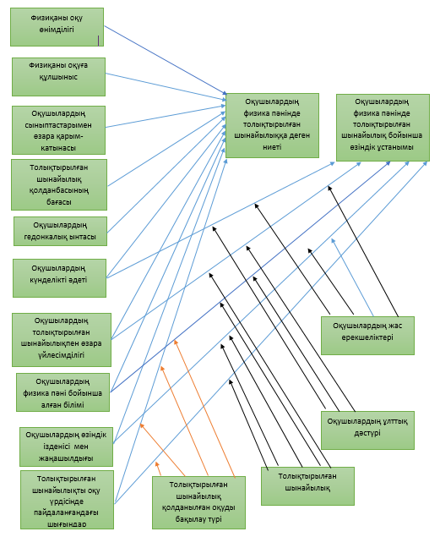

Сурет 2.8 – Толықтырылған шынайылықты физика пәнінде қабылдау және қолданудың бірыңғай теориясы негізіндегі моделі

Шынында да, толықтырылған шынайылық физика пәнінің оқытуды қалпына келтіруге және пәннің зертханалық тәжірибесін жақсартуға көмектесетін технология [195]. Қорытындылай келе, бұл жұмыстың мақсаты келесі зерттеу сұрақтарына жауап беру үшін ТҚҚБТ-ті ФАТШҚ қабылдауын эмпирикалық түрде сынау болып табылады:
Оқушылардың ФАТШҚ қолданбаларын қабылдауына қандай факторлар әсер етеді?
ФАТШҚ қабылдауды болжауда қандай факторлар ең маңызды болып табылады?
ФАТШҚ мақсаты мен қолдануы арасындағы қатынаста реттеуші рөлі бар ма?
Респондент ретінде қатысқан оқушылар арасында модель айнымалыларына қатысты статистикалық маңызды айырмашылықтар бар ма?
Үлгерімі төмен қолданушылар жаңа ақпаратты өңдеуде үлкен қиындықтарға тап болады, өйткені олардың когнитивті мүмкіндіктері төмен. Нәтижесінде, қолданушылар жаңа технологияларды қабылдауда үлкен қиындықтарға тап болады және қолдаудың қолжетімділігіне үлкен мән береді деп болжадық.
Тәжірибелі қолданушылар ТШ технологиясымен көбірек таныс, сондықтан нәтижесінде олар сыртқы қолдауға аз сүйенеді және жаңа технологияларды қолдануды үйрену оңайырақ болады. Тәжірибені жылдам бағалау үшін тек жас пен жыныстың модераторлық әсерлеріне назар аударылды.
Төменде ТҚҚБТ негізгі құрылымдарын сипаттамалары 2.19 кестеде келтірілген.

Кесте 2.19 – ТҚҚБТ негізіндегі ынталандыру шарттары
Код | Көрсеткіш | Сипаттама
ОК | Орындау күтілімі | Оқушының ФАТШҚ сияқты технологияны қаншалықты пайдалы және пайда әкелетінін қабылдайтындығы.
ҚК | Құлшыныс күтілімі | Жаңа технологияны қабылдау күш-жігерді қажет ететіндіктен, күш-жігерді күту бұл мобильді қолданбаларды оқушылық қызметте қолданудың жеңілдігінің қабылданған дәрежесі болып табылады.
ӘӘ | Әлеуметтік әсері | Отбасының, достарының және басқа да ықпалды оқушылардың ФАТШҚ қабылдауы үшін оқушыға көрсететін қысымының деңгейін өлшейді.
ЫШ | Ынталандыру шарттары | Оқушылар осы технологияны қолдану үшін қажет деп санайтын техникалық және ұйымдық инфрақұрылымның (мобильді интернет, смартфондар және т.б.) болуын өлшейді.
ГЫ | Гедоникалық ынтасы | Оқушының ФАТШҚ қолданудан алатын шаттық пен көңіл көтеруді өлшейді.
БҚ | Бағасына сай құны | ФАТШҚ қолданумен байланысты шығындар мен артықшылықтарды өлшейді, өйткені оқушылар «ақшаға жақсы баға» ұсынатын қолданбаларды қолдануға ұмтылады
Кесте 2.19-тың жалғасы
ҚӘ | Қолдану әдеті | Жеке оқушының технологияны қолданудағы өзіндік есеп беру тәжірибесін білдіреді.
ТЖ | Тұлғалық жаңашылдық | Бұл белгілі бір оқушылардың визуализациялау технологиялар саласындағы соңғы жетістіктерді сынап көруге және қабылдауға бейімділігін көрсететін тұлғалық қасиет
МҚН | Мінез-құлық ниеті | Жеке тұлғаның ФАТШҚ-ты қолдану туралы мәлімделген міндеттемесін өлшесе, қолдану қолданушының өзі хабарлаған нақты әрекетін өлшейді.

Осы ынталандыру шарттарына байланысты физика пәнінің оқытудағы толықтырылған шынайылық қолданбасын (ФАТШҚ) қолдана отырып ТҚҚБТ жетілген түрі ұсынылды. Бұл зерттеу сандық сипатта. Әдебиеттерді шолу негізінде ТҚҚБТ негізіндегі модельді ұсынып, эмпирикалық түрде сыналды. Осы мақсатта WarpPLS 7.01 нұсқасын қолдана алатын модельді бағалау үшін ішінара ең кіші квадраттық регрессияны іске қосылды. Бұл әдіс таңдалған себебі деректердегі барлық элементтер қалыпты үлестірімді сақтамайды (р<0,05 Колмогоров-Смирнов сынағы негізінде) және модель күрделі. Әртүрлі жас және тәжірибе топтары арасындағы орташа айырмашылықтарды одан әрі зерттеу үшін тәуелсіз айнымалылар t-тестін және жас топтары арасындағы айырмашылықтарды зерттеу үшін бір жақты ANOVA тестін өткіздік. Келесі бөлімде тексеретін және оларды растау үшін эмпирикалық зерттеулер беретін болжамды тізімдейміз: (Құлшыныс күтілімі, Әлеуметтік әсері, Ынталандыру шарттары, Гедоникалық ынта, Баға құны, Қолдану әдеті, Тұлғалық жаңашылдық, Мінез-құлық ниеті). Бұл бөлімде зерттеудің тұжырымдамалық негізін құрайтын және эмпирикалық жолмен тексерілетін негізгі болжамдарды (гипотезаларды) талдаймыз. Технологияны қабылдау мен пайдаланудың бірыңғай теориясы негізінде сегіз фактордың оқушылардың мінез-құлық ниетіне әсері қарастырылады. Оқушылар ФАТШҚ-ны пайдалану физикадан білім деңгейін көтеруге және күрделі тақырыптарды жылдам түсінуге көмектеседі деп сенсе, олардың технологияны қолдануға деген ынтасы артады. Мұғалімдердің, сыныптастардың немесе мектеп әкімшілігінің жаңа технологияны қолдау деңгейі оқушының таңдауына тікелей ықпал етеді. Мектептегі жоғары жылдамдықты интернет, ТШ қолдайтын құрылғылардың қолжетімділігі және техникалық көмек технологияны сәтті игерудің кепілі болып табылады. Оқу процесінің ойын элементтерімен және интерактивті визуализациямен толығуы оқушының ішкі қызығушылығын оятып, оқуды жағымды әрекетке айналдырады. ТШ құралдарын сабақта жиі пайдалану оны күнделікті оқу құралына айналдырып, технологияны қабылдау кедергілерін жояды. Оқушының жаңа дүниелерді сынап көруге деген жеке құштарлығы оның инновациялық технологияларды ерте игеруіне жол ашады. Жоғарыдағы барлық факторлар жиынтығы оқушының ФАТШҚ-ны болашақта тұрақты түрде пайдалану туралы нақты шешім қабылдауына әкеледі. Эмпирикалық зерттеу барысында 120 оқушыдан алынған сауалнама нәтижелері осы болжамдарды растау үшін статистикалық өңдеуден өтеді. Әрбір фактордың мінез-құлық ниетіне әсер ету күші (P-мәні және корреляция коэффициенті) арқылы біз физиканы оқытудағы ең тиімді драйверлерді анықтаймыз. Бұл деректер орта мектептерде ТШ технологияларын енгізудің ғылыми негізделген стратегиясын жасауға мүмкіндік береді.
– Б1: Орындау күтілімі мен ФАТШҚ қолданудағы мінез-құлық әсері арасындағы байланыс оң.
– Б2а: Құлшыныс күтілімі мен орындау күтілімі арасындағы қатынас оң.
– Б2ә: Құлшыныс күтілімі пен ФАТШҚ қолданудағы мінез-құлық әсері арасындағы байланыс оң.
– Б3: ФАТШҚ қолданудағы әлеуметтік әсер мен мінез-құлық ниеті арасындағы байланыс оң.
– Б4a: Жеңілдететін жағдайлар мен ФАТШҚ қолдану мінез-құлық ниеті арасындағы қатынас оң және жасы мен жынысы бойынша модерацияланады.
– Б4ә: Жеңілдететін шарттар мен ФАТШҚ-ты нақты қолдану арасындағы байланыс оң.
– Б5: Гедоникалық ынта мен ФАТШҚ-ты қолданудың мінез-құлық ниеті арасындағы қатынас оң және жасы мен жынысы бойынша модерацияланады.
– Б6: Баға құны мен ФАТШҚ қолдану ниеті арасындағы қатынас тікелей және жасы мен жынысы бойынша реттеледі.
– Б7a: ФАТШҚ қолдану әдеті мен мінез-құлық ниеті арасындағы қатынас оң және жасы бойынша реттеледі.
– Б7ә: Әдеті мен ФАТШҚ-ны нақты қолдану арасындағы қатынас оң және жасы бойынша реттеледі.
– Б8a. Жеке жаңашылдық пен ФАТШҚ қолданудағы мінез-құлық ниеті арасындағы байланыс оң және жас бойынша реттеледі.
– Б8ә. Жеке жаңашылдық пен ФАТШҚ-ты нақты қолдану арасындағы байланыс
– Б9: ФАТШҚ қабылдауға деген мінез-құлық ниеті мен ФАТШҚ-ты нақты қолдану арасындағы байланыс оң.
– Б10a: Жыныс ФАТШҚ қолдану әдеті мен мінез-құлық ниеті арасындағы қатынасты реттейді.
– Б10ә: Әдеті мен ФАТШҚ-ты нақты қолдану арасындағы қатынасты реттейді.
– Б11: Баға құны мен ФАТШҚ қолдану ниеті арасындағы қатынасты реттейді.
– Б12: Гедоникалық ынта мен ФАТШҚ-ты қолданудың мінез-құлық ниеті арасындағы қатынасты реттейді. .
– Б13: Жеңілдететін жағдайлар мен ФАТШҚ-ты қолданудың мінез-құлық ниеті арасындағы қатынасты реттейді.
– Б14: Жеке жаңашылдық пен мінез-құлық ниеті арасындағы қатынасты реттейді.
– Б15a: ФАТШҚ қолдану әдеті мен мінез-құлық ниеті арасындағы қарым-қатынасты реттейді
– Б15ә: Әдеті мен ФАТШҚ-ны нақты қолдану арасындағы байланысты реттейді
– Б16: Гедоникалық ынта мен ФАТШҚ-ты қолданудың мінез-құлық ниеті арасындағы қатынасты реттейді.
– Б17: Баға құны мен ФАТШҚ-ты қолдану ниеті арасындағы қатынасты реттейді
– Б18: Жеңілдететін жағдайлар мен ФАТШҚ-ты қолдану ниеті арасындағы қатынасты реттейді.

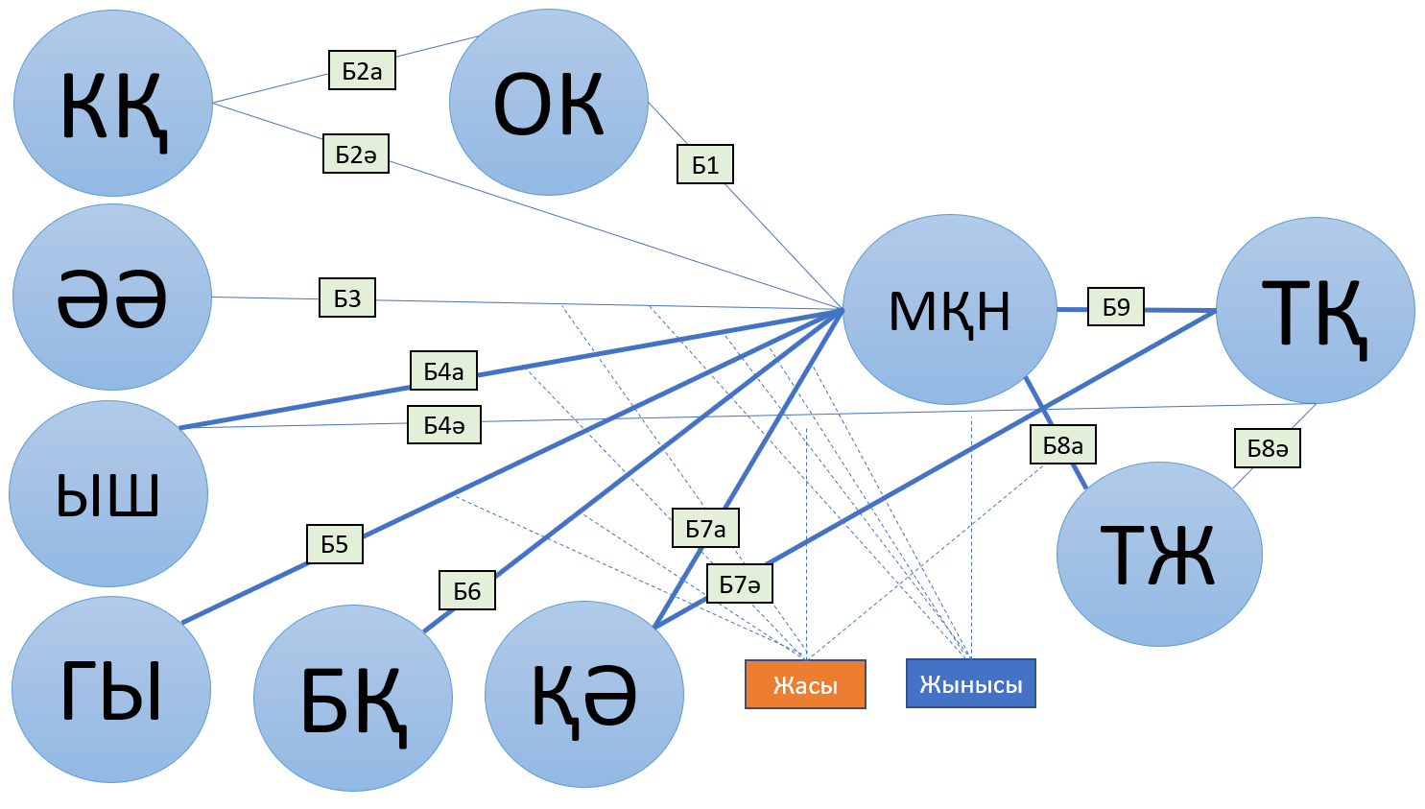

Сурет 2.9 – Болжамдарға байланысты ТҚҚБТ моделі нұсқасы

Сурет 2.9-де болжамдарға байланысты ТҚҚБТ моделі нұсқасы көрсетілген.

Кесте 2.13 – Гендерлік белгілері бойынша сипаттамасы
Көрсеткіштер | Жынысы | Оқушылар саны | Пайыздық %
Жынысы | ұл | 30 | 50
Жынысы | қыз | 30 | 50
Жасы | 16 | 60 | 100
ТШ қолдану тәжірибесі |  | 0 | 0

Зерттеуге жалпы 60 оқушы қатысты. Олардың 30-ы ұл (50%), ал 30-ы қыз (50%). Респонденттердің барлығы 16 жастағы оқушылар болып табылады. Бұл зерттеу үлгісінің гендерлік тұрғыдан тең бөлінгенін көрсетеді (Кесте 2.13). Зерттеу нәтижелері оқушылардың көпшілігі оқу процесінде толықтырылған шынайылық (ТШ) технологиясын бұрын қолданбағанын көрсетті. Бұл жағдай мектептерде толықтырылған шынайылық технологиясының оқу процесіне әлі кеңінен енгізілмегенін көрсетеді.

Кесте 2.14 – Сауалнаманың тармақтары
Тұжырым |  | Сұрақтар
ОК | ОК1 | ФАТШҚ физика пәнінің оқытуде пайдалы деп санаймын
ОК | ОК2 | Мен ФАТШҚ арқылы маңызды нәрселерді түсінуге болады
ОК | ОК3 | ФАТШҚ арқылы мүмкіндігімді арттыратынына сенемін
ҚК | ҚК1 | Мен ФАТШҚ физика пәнінін оқытуда ыңғайлырақ етеді деп есептеймін
ҚК | ҚК2 | Оқушылар іс-шаралар үшін ФАТШҚ қолдануды үйрену оңайға түседі
ҚК | ҚК3 | Менің ФАТШҚ-пен әрекеттестігім анық және түсінікті
ҚК | ҚК4 | ФАТШҚ қолдану оқуда оңай деп санайды
ӘӘ | ӘӘ1 | Физика пәнінін оқытуда ФАТШҚ қолдануда шебер болу оңай
ӘӘ | ӘӘ2 | Маған ықпал ететін оқушылар ФАТШҚ қолдануым керек деп ойлайды
ӘӘ | ӘӘ3 | Мен үшін маңызды оқушылар ФАТШҚ қолдануым керек деп ойлайды
ӘӘ | ӘӘ4 | Менің ортамда ФАТШҚ қолданатын оқушылар көбірек танымал
ЫШ | ЫШ1 | ФАТШҚ көңіл күйін көтеруші фактор болып табылады
ЫШ | ЫШ2 | ФАТШҚ мүмкіндіктерін қолдану үшін қажетті ресурстар бар
ЫШ | ЫШ3 | Менде ФАТШҚ қолдану үшін қажетті білім бар
ЫШ | ЫШ4 | ФАТШҚ физика пәнінін оқытуде қолданатын басқа да технологиялармен үйлесімді
ГЫ | ГЫ1 | Мен ФАТШҚ бағдарламасымен қиындықтар туындаған кезде басқалардан көмек ала аламын
ГЫ | ГЫ2 | Оқушылар физика сабағында ФАТШҚ қолдану қызықты деп қабылдайды
ГЫ | ГЫ3 | Оқушы физика сабағында ФАТШҚ қолдану жағымды деп санайды
БҚ | БҚ1 | Оқушыларды физика пәніндегі іс-шараларда ФАТШҚ қолдану қызықтырады
БҚ | БҚ2 | ФАТШҚ оқушыларды сабақтарға арналған қолданбалар ақылға қонымды бағамен қуантады
БҚ | БҚ3 | ФАТШҚ көбісі тегін
ҚӘ | ҚӘ1 | Ағымдағы баға бойынша ФАТШҚ жақсы құндылықты қамтамасыз етеді
ҚӘ | ҚӘ2 | Оқушы ФАТШҚ қолдану әдетке айналғаны жөн
ҚӘ | ҚӘ3 | Мен физика пәнін оқытуда ФАТШҚ қолдануға тәуелдімін
ҚӘ | ҚӘ4 | Оқушы физика пәніне дайындалғанда ФАТШҚ қолдануы керек

Кесте 2.14-тің жалғасы
ТЖ | ТЖ1 | Оқушы сабақта ФАТШҚ қолдану қуантарлық жағдай
ТЖ | ТЖ2 | Мен жаңа қолданбаларды, гаджеттерді және технологияларды тәжірибеден өткізгенді ұнатамын
ТЖ | ТЖ3 | ФАТШҚ жаңа мүмкіндікті ұсынғанда, мен оны қолданып көргім келеді
МҚН | МҚН1 | Әдетте мен қатарластарымның арасында жаңа үлгідегі гаджеттер мен технологияларды бірінші қолданамын
МҚН | МҚН2 | Болашақта ФАТШҚ қолдануды жалғастыруға ниетті және әрқашан ТШ қолданбаларды қолдануға тырысады
МҚН | МҚН3 | ФАТШҚ физика пәнін оқытуда жиі қолдануды жалғастыруды жоспарлау керек
ТҚ | ТҚ 1 | Қолдану жеңілдігі
ТҚ | ТҚ 2 | Қолдану эстетикасы
ТҚ | ТҚ 3 | Практикалық жұмыс
ТҚ | ТҚ 4 | Оқушылардың тұрғын үйді
ТҚ | ТҚ 5 | Оқушылардың мектепке қатынауы
ТҚ | ТҚ 6 | Мектептегі іс-шаралар
ТҚ | ТҚ 7 | Виртуалды саяхаттау

Кең көлемді әдебиеттерді шолу негізінде әлеуметтік желілерде оқушылар аудиториясына таралатын сауалнаманы әзірленді (2.14-кесте). Қатысушылардың құпиялылығы мен анонимділігі қамтамасыз етілді бірақ гендерлік баланс сараланды (Кесте 2.13). 20 жауаппен пилоттық тест жүргізіліп, соңғы түзетулер енгізілді.
Орташа жол коэффициенті (APC) құрылымдық теңдеулерді модельдеуде (SEM) модельдегі жолдардың орташа беріктігі мен бағытын бағалау үшін қолданылады. Ол әдетте модельдегі барлық жол коэффициенттерінің абсолюттік мәндерінің орташа мәні ретінде есептеледі.

$APC=\frac{1}{K}\sum_{i=1}^{K}{\left|β_{i}\right|}$ (2.10)
Мұнда:
K – модельдегі жол коэффициенттерінің жалпы саны;
β_{i​} – i-ші жол коэффициенті;

Орташа R-квадрат (ARS) ішінара ең кіші квадраттар құрылымдық теңдеулерді модельдеу (PLS-SEM) моделіндегі конструкциялармен түсіндірілген орташа дисперсияны білдіреді. Бұл барлық эндогендік конструкциялардың R² мәндерінің орташа мәні.

$ARS=\frac{1}{M}\sum_{j=1}^{M}{R_{j}^{2}}$ (2.11)
Мұнда:
M – эндогендік конструкциялар саны.
Rj²​ – j-ші эндогендік конструкция үшін R² мәні.

Орташа түзетілген R-квадрат (AARS) ARS-қа ұқсас, бірақ ол әрбір эндогендік конструкцияның кіші моделіндегі болжағыштар санына қарай реттеледі, бұл түсіндірілген дисперсияның консервативті бағасын береді.

$AARS=\frac{1}{M}\sum_{j=1}^{M}{\left(1-\left(1-R_{j}^{2}\right)\frac{N-1}{N-P_{j}-1}\right)}$ (2.12)
Мұнда:
M – эндогендік конструкциялар саны;
Rj²​ – j-ші эндогендік конструкция үшін R² мәні;
N – бақылаулар саны (үлгі өлшемі);
P_{j}​ – j-ші эндогендік конструкция үшін болжағыштар саны;

Орташа блоктық дисперсия инфляция коэффициенті (AVIF) PLS-SEM-дегі мультиколлинеарлықтың өлшемі болып табылады. Ол формативті конструкциялар үшін индикаторлардың барлық блоктары бойынша орташа VIF мәнін көрсетеді. AVIF мәндерінің 5-тен төмен болуы маңызды мультиколлинеарлықтың жоқтығын білдіреді.

$AVIF=\frac{1}{L}\sum_{k=1}^{L}{VIF_{k}}$ (2.13)
Мұнда:
L – формативті блоктар саны;
VIF_{k}​ – k-ші формативті блок үшін дисперсия инфляция коэффициенті;

Орташа толық коллинеарлық VIF (AFVIF) PLS-SEM-дегі мультиколлинеарлықтың тағы бір өлшемі, әсіресе тек формативті блоктар ішінде ғана емес, модельдегі барлық жасырын айнымалылар арасындағы коллинеарлықты анықтау үшін пайдалы.

$AFVIF=\frac{1}{K}\sum_{j=1}^{K}{VIF_{j}}$ (2.14)
Мұнда:
K – модельдегі жасырын айнымалылардың жалпы саны;
VIF_{j}​ – j-ші жасырын айнымалыны модельдегі барлық басқа жасырын айнымалыларға регрессиялағандағы дисперсия инфляция коэффициенті;

Тененхаус бойынша жақсы сәйкестік (GoF) индексі PLS-SEM модельдері үшін жаһандық сәйкестік өлшемі болып табылады. Бұл орташа коммуналдық және орташа R-квадраттың геометриялық ортасы. GoF мәні неғұрлым жоғары болса, жалпы сәйкестік соғұрлым жақсы болады.

$GoF=\sqrt{\overline{communality}×\overline{R^{2}}}$ (2.15)

Мұнда:
коммуналдылық​ – рефлексиялық индикаторлардың коммуналдық мәндерінің орташа мәні.
R² – эндогендік конструкциялардың R² мәндерінің орташа мәні.

Симпсон парадокс қатынасы (SPR) үшінші айнымалы енгізілгенде немесе ескерілмегенде екі айнымалы арасындағы қарым-қатынас кері айналатын Симпсон парадоксының жағдайларын анықтау үшін қолданылады. PLS-SEM контекстінде ол тікелей және жанама әсерлердің қарама-қарсы белгілері бар жағдайларды анықтауға көмектеседі.

$SPR=\frac{1}{N_{path}}\sum_{i=1}^{N_{path}}{I\left(direct_effect_{i}×indirect_effect_{i}<0\right)}$ (2.16)

Мұнда:
N_{path}​ – тікелей және жанама әсерлер бар жолдар саны.
I(⋅) – ішіндегі шарт ақиқат болса, 1-ге, керісінше 0-ге тең болатын индикатор функциясы.

R-квадрат үлесінің қатынасы (RSCR) әртүрлі болжаушы конструкциялардың эндогендік конструкцияның R² мәніне салыстырмалы үлесін бағалайды. Ол қай болжағыштардың әсерлірек екенін түсінуге көмектеседі.

$RSCR_{ij}=\frac{β_{ij}^{2}×Var\left(X_{i}\right)}{R_{j}^{2}×Var\left(Y_{j}\right)}$ (2.17)
Мұнда:
β_{ij}​ – X_{i​} болжағышынан Y_{j}​ эндогендік конструкциясына дейінгі жол коэффициенті.
Var(Xi​) – Xi​ болжаушы конструкциясының дисперсиясы.
R_{j}²​ – Yj​ эндогендік конструкциясы үшін R² мәні.
Var(Y_{j}​) – Y_{j}​ эндогендік конструкциясының дисперсиясы.

Статистикалық басу коэффициенті (SSR) регрессиялық модельдегі басу әсерлерін анықтау және сандық бағалау үшін қолданылады, мұнда басу айнымалысының қосылуы басқа айнымалының болжау күшін арттырады.

$SSR=\frac{1}{N_{path}}\sum_{i=1}^{N_{path}}{I\left(β_{direct,i}×β_{indirect,i}<0\right)}$ (2.18)
Мұнда:
N_{path}​ – басып-жаншуды тексерілетін қарым-қатынастар саны.
β_{direct},_{i}​ – i болжағышының тікелей әсері.
β_{indirect},_{i}​ – i болжағышының жанама әсері.
I(⋅) – ішіндегі шарт ақиқат болса, 1-ге, керісінше 0-ге тең болатын индикатор функциясы.

$Y=β_{0}+β_{1}X+β_{2}X^{2}+…$ (2.19)

Сызықтық емес екі айнымалы себептілік бағытының қатынасы (NLBCDR) – салыстырмалы түрде жаңа метрика, ол жиі PLS-SEM-дегі жетілдірілген себеп-салдарлық қорытынды контекстінде талқыланады. Ол айнымалылар арасындағы сызықтық емес екі бағытты себеп-салдарлық қатынастардың бар екенін сандық бағалауға бағытталған. Нақты формула қолданылатын нақты сызықтық емес модельдеу тәсіліне байланысты өзгеруі мүмкін (мысалы, квадраттық терминдерді, өзара әрекеттесу терминдерін қолдану). Жалпы тұжырымдамалық көрсетілім маңызды сызықтық емес екі бағытты әсерлерді көрсететін қарым-қатынастардың үлесін қарастыруды қамтуы мүмкін. Алайда, NLBCDR үшін әмбебап қабылданған және бірыңғай стандартты формула басқа метрикалар сияқты қалыптасқан емес. Ол әдетте мыналарды қамтиды:
1. Сызықтық емес қатынастарды анықтау: Бұл айнымалылар арасындағы маңызды квадраттық немесе өзара әрекеттесу әсерлерін тексеруді қамтуы мүмкін.
2. Екі бағыттылықты бағалау: Екі бағыттағы себеп-салдарлық әсерді зерттеу, мүмкін сызықтық емес параметрлерге бейімделген Грейнджер себеп-салдарлық тесттері немесе нақты жол талдаулары арқылы.
3. Қатынасты есептеу: Анықталған сызықтық емес қатынастардың екі бағыттылықты көрсететін үлесін сандық бағалау.
Оның күрделілігіне және нақты сызықтық емес модельдеу таңдауларына тәуелділігіне байланысты, нақты негізгі сызықтық емес модельсіз ықшам әмбебап формуланы беру қиын.
Дивергентті валидтілік зерттеуімізде белгілі бір құрылымның басқаларынан қалай ерекшеленетінін анықтайды. Барлық құрылымдар дивергентті жарамдылыққа ие, өйткені барлық факторлар үшін орташа топшаланған ауытқу оң квадрат түбірі кез келген басқа фактормен ең жоғары корреляциядан жоғары (Кесте 2.15).

Кесте 2.15 – Барлық баптар бойынша сипаттамалық статистика және жеке сенімділік
Тармақ | Орташа  мәні | Қалыпты ауытқу | λ
ОК1 | 4.66 | 0.99 | 0.966
ОК2 | 4.27 | 2.02 | 0.946
ОК3 | 4.26 | 2.04 | 0.942
ҚК1 | 4.27 | 0.96 | 0.929
ҚК2 | 4.29 | 0.92 | 0.940
Кесте 2.15-тің жалғасы
ҚК3 | 4.29 | 0.76 | 0.902
ҚК4 | 4.27 | 2.02 | 0.949
ӘӘ1 | 6.22 | 2.29 | 0.767
ӘӘ2 | 6.24 | 2.29 | 0.729
ӘӘ3 | 2.96 | 2.66 | 0.972
ӘӘ4 | 2.69 | 2.29 | 0.992
ЫШ1 | 4.00 | 2.06 | 0.722
ЫШ2 | 4.06 | 2.20 | 0.742
ЫШ3 | 6.99 | 2.00 | 0.760
ЫШ4 | 6.69 | 2.20 | 0.926
ГЫ1 | 6.96 | 2.00 | 0.964
ГЫ2 | 6.96 | 2.04 | 0.949
ГЫ3 | 6.69 | 2.09 | 0.922
БҚ1 | 6.62 | 0.99 | 0.942
БҚ2 | 6.67 | 0.99 | 0.960
БҚ3 | 6.66 | 2.02 | 0.946
ҚӘ1 | 6.27 | 2.69 | 0.929
ҚӘ2 | 2.69 | 2.20 | 0.729
ҚӘ3 | 2.90 | 2.29 | 0.796
ҚӘ4 | 6.22 | 2.62 | 0.926
ТЖ1 | 6.99 | 2.29 | 0.924
ТЖ2 | 6.66 | 2.24 | 0.922
ТЖ3 | 2.72 | 2.29 | 0.762
МҚН1 | 6.79 | 2.22 | 0.966
МҚН2 | 6.69 | 2.27 | 0.969
МҚН3 | 6.97 | 2.29 | 0.996
ТҚ1 | 4.69 | 2.20 | 0.962
ТҚ2 | 6.46 | 2.29 | 0.994
ТҚ3 | 4.27 | 2.22 | 0.747
ТҚ4 | 6.74 | 2.60 | 0.999
ТҚ5 | 6.92 | 2.26 | 0.976
ТҚ6 | 6.66 | 2.60 | 0.696
ТҚ7 | 2.92 | 2.66 | 0.706

2.15-кестеде жасырын эндогендік айнымалылардың болжамдық күшін бағалау үшін екі көрсеткіш пайдаланылды. Түсіндірілген дисперсия және Стоун- Гейзер сынағын қолданылды. Барлық жасырын эндогендік мәндер үшін Q² мәндері 0-ден жоғары және түсіндірілетін дисперсия 0,1-ден жоғары болғандықтан, айнымалылар ақылға қонымды болжамдық күшке ие (Кесте 2.16). Бұл нәтиже ұсынылған құрылымдық модельдің зерттелетін құбылыстарды түсіндіру және болжау тұрғысынан жеткілікті деңгейде сенімді екенін көрсетеді.

Кесте 2.16 – Барлық негізгі құрылымдар үшін жарамдылық пен сенімділік өлшемдері
Коды | P | CR | OTA | ОК | ҚК | ӘӘ | ЫШ | ГЫ | БҚ | ҚӘ | ТЖ | МҚН | ТҚ
ОК | 0,983 | 0,968 | 0,999 | 0,95
ҚК | 0,985 | 0,960 | 0,959 | 0,69 | 0,93
ӘӘ | 0,938 | 0,990 | 0,669 | 0,03 | 0,08 | 0,92
ЫШ | 0,928 | 0,998 | 0,658 | 0,58 | 0,63 | 0,39 | 0,93
ГЫ | 0,928 | 0,958 | 0,983 | 0,59 | 0,68 | 0,30 | 0,55 | 0,93
БҚ | 0,988 | 0,968 | 0,999 | 0,50 | 0,86 | 0,23 | 0,53 | 0,58 | 0,95
ҚӘ | 0,933 | 0,939 | 0,895 | 0,85 | 0,88 | 0,39 | 0,82 | 0,59 | 0,59 | 0,99
ТЖ | 0,988 | 0,925 | 0,908 | 0,85 | 0,62 | 0,39 | 0,58 | 0,59 | 0,83 | 0,83 | 0,90
МҚН | 0,959 | 0,988 | 0,925 | 0,53 | 0,56 | 0,29 | 0,89 | 0,69 | 0,59 | 0,90 | 0,52 | 0,96
ТҚ | 0,995 | 0,933 | 0,638 | 0,83 | 0,89 | 0,32 | 0,89 | 0,52 | 0,39 | 0,58 | 0,89 | 0,68 | 0,89

Барлық жасырын эндогендік айнымалылар 0,1-ден жоғары R² мәніне ие болғандықтан, бұл конструкциялар ақылға қонымды болжамдық күшке ие (Кесте 2.17).

Кесте 2.17 – Тұжырымдаманың болжамы бойынша түсіндірілген дисперсия және сынақ мәндері
Жасырын эндогендік айнымалылар | R² | Q²
Күту өнімділігі (ОК) | 0.527 | 0.534
Мінез-құлық ниеті (МҚН) | 0.748 | 0.753
Қолдануы (ҚЖ) | 0.576 | 0.580

Кесте 2.18 – Болжамдарды тексеру нәтижелері
Болжам | β | t | p- мәні
Б1 – ОК→ МҚН | 0,03 | 0,4 | 0,034
Б2a – КҚ→ОК | 0,93 | 33,7 | 0,005
Б2ә – КҚ→ МҚН | 0,909 | 0,93 | 0,043
Б3 – ӘӘ → МҚН | 0,904 | 0,43 | 0,043
Б4a – ЫШ→ МҚН | 0,936 | 4,39 | 0,009
Б4ә – ЫШ→ ҚЖ | 0,939 | 4,93 | 0,004
Б5 – ГЫ → МҚН | 0,937 | 4,63 | 0,009
Б6 – БҚ→ МҚН | 0,907 | 3,43 | 0,0334
Б7a – ҚӘ → МҚН | 0,94 | 7,30 | 0,003
Б7ә – ҚӘ → ҚЖ | 0,94 | 3,00 | 0,004
Б8a – PI→ МҚН | 0,903 | 0,44 | 0,0333
Б8ә – PI→ ҚЖ | 0,901 | 0,03 | 0,0490
Б9 – МҚН → ҚЖ | 0,847 | 4,37 | 0,0003
Б10a–ҚӘ→ МҚН | 0,709 | 3,09 | 0,0344
Б10ә–ҚӘ → ҚЖ | 0,903 | 0,09 | 0,0493
Б11–БҚ→ МҚН | 0,909 | 0,99 | 0,0363
Кесте 2.18-нің жалғасы
Б12–ГЫ→ МҚН | 0,906 | 0,77 | 0,0390
Б13–ҚЖ→ МҚН | 0,909 | 3,03 | 0,0399
Б14–ҚЖ→ ҚЖ | 0,939 | 4,76 | 0,0004
Б15a- ҚӘ → МҚН | 0,934 | 3,67 | 0,0049
Б15ә- ҚӘ → ҚЖ | 0,906 | 0,79 | 0,0397
Б16–ГЫ→ МҚН | 0,906 | 0,79 | 0,0379
Б17–БҚ→ МҚН | 0,907 | 3,09 | 0,0340
Б18–ҚЖ→ МҚН | 0,909 | 0,69 | 0,0499

2.18-кестеде еркіндік дәрежесі бар бір жақты оқушылардың үлестірім үшін сыни t мәндері: t(95%)=1,6525, t(99%)=2,3451, t(99,9%)=3,131. Барлығы 24 болжамда тек 9 болжам 95% сенімділікпен қабылданбады. Б1, Б2b, Б3, Б6, Б8a, Б8b, Б10a, Б10b, Б11-13, Б15b-18 95% сенімділікпен бас тартуға болады, себебі олардың t мәндері 1,652-ден төмен және p-мәні 0,05 -тен жоғары. Б2a, Б4a, Б4ә, Б5, Б7a, Б7ә, Б9 және Б14-15a 95% сенімділікпен қабылдамау мүмкін емес, өйткені олардың t мәндері 1,652-ден жоғары және p-мәні 0 ,05 -тен төмен (Кесте 2.18). Барлық мәліметтер модельдің сенімділігін кқрсетеді(Сурет 2.10).

Сурет 2.10 – Толықтырылған шынайылықты бірегей қабылдау және қолдану басты факторларға әсері

Ақырында, 95% сенімділікпен, бастапқы болжамымызға қарама-қайшы, кез келген оқушы арасындағы қарым-қатынасты реттейтіні туралы ешқандай дәлел жоқ екені анықталды (Кесте 2.19).

Кесте 2.19 – Үлгінің сәйкестік көрсеткіштері
Көрсеткіштер | Мәндер | Қабылданатын мәндер
GoF-Goodness of Fit  Жалпы модельдің сәйкестік деңгейі | 0,950 | 0≥0,56
AFVIF- Average Full Collinearity VIF  Модельдің мультиколлинеарлығы | 0,159 | 0≤0,5
SPR-Simpson’s Paradox Ratio  Симпсон парадоксы | 0,957 | 0≥0,7
RSCR-R-squared Contribution Ratio  Әрбір өзара байланыстың регрессиясы | 0,970 | 0≥0,9
SSR-Statistical Suppression Ratio  Айнымалы әсерін азайту | 0,99 | 0≥0,9
NLBCDR-Nonlinear Bivariate Causality Direction Ratio  Себеп-салдар байланысы | 0,99 | 0≥0,9
STDSR-Standardized Root Mean Square Residual Модельдің дәлділігі | 0,924 | 0≥0,7
STDCR-Standardized Chi-square Ratio  Модельдің сәйкестілігі | 0,972 | 0≥0,7
SMAR-Standardized Mean Absolute Residual  Модельдің қателігі | 0,036 | 0≤0,1
SRMR-Standardized Root Mean Square Residual  Модельдің жетіктігі | 0,017 | 0≤0,1

Көріп отырғанымыздай, көрсеткіштердің барлық мәндері қолайлы мәндер шегінде болғандықтан, бұл модель деректермен жеткілікті түрде сәйкес келеді. Модельді қайта спецификациялау қажет емес. Орташа толық коллинеарлық 0,3-тен төмен, бұл идеалды және мультиколлинеарлық белгілері жоқ екенін көрсетеді. 2.19-кестеде болжанған эмпирикалық модельдің қысқаша мазмұнын ұсынылды.

Екінші бөлім бойынша қорытынды
Қорытындылай келе, ТҚМ, ТСТҮ және ТҚҚБТ модельдерін эмпирикалық сынақтан өткізгеннен кейін ФАТШҚ қабылдау жағдайы туралы маңызды қорытындыларды ашылды. Бастапқы дәстүрлі білім беруге қарағанда айырмашылығы, ФАТШҚ-ты қолдануға әсер ететін жалғыз айнымалылар жеңілдететін жағдайлар, гедоникалық ынталар және әдеттер болып табылады. Осылайша, респонденттерге бағалар, сыныптастардың пікірлері, ФАТШҚ-ты қолдану үшін жұмсалатын күш-жігер, осы технологияны қолданудан алатын пайдасы туралы өздерінің күтулері әсер етпейді. ТШ технологияларды «ерте қолданушылар» болу тенденциясы әсер етеді. ТҚҚБТ тәуелсіз айнымалылары МҚН-дағы вариацияның 75% түсіндіре алады. Өз кезегінде, ОК мен ҚК вариациясының 53% түсіндіре алады.
Аталған зерттеуде бірнеше маңызды салдары бар. Біріншіден, технологиялық және оқушылар өздері жетуге тырысатын тапсырманы зерттеп, өздігінен жасау керек. Модераторларға жүргізген талдауымыз жеке инновация мен қолдану, әдет пен мінез-құлық ниеті арасындағы қарым-қатынасқа тек жастың айтарлықтай әсер ететінін көрсетті. Әртүрлі жас топтарындағы мінез-құлық пен көзқараста айтарлықтай айырмашылықтар бар. Ең бастысы, мектеп жас аралығындағы топтар ФАТШҚ қолданбасын қолдану ниетінің ең жоғары деңгейін көрсетеді. Нәтижесінде, мобильді технологияларды қолданудың өсуіне жетекшілер жас ұрпақ болмақ. Нәтижесінде оқушылардың қажеттіліктері жасына байланысты өзгереді. Оқушылар әдетте физиканың құбылыстарын түсіну үшін визуализацияға арналған қолданбалар, бірақ виртуалды қолданбаларды қолданушыларына қарағанда әлдеқайда жиі қолданады. Шынында да, бұл технологияны қабылдау оқушыға физиканы оқыту ыңғайлы, қызықты және жағымды етеді. Дегенмен, үлгерімі төмен оқушыларға ерекше назар аудару керек, өйткені олар басқаларға қарағанда көбірек қолдауды қажет етеді. Керісінше, барлық дерлік көрсеткіштер бойынша тәжірибелі және тәжірибесіз қолданушылар арасында өте үлкен айырмашылықтар бар.

3 БӨЛІМ. ТОЛЫҚТЫРЫЛҒАН ШЫНАЙЫЛЫҚ ТЕХНОЛОГИЯСЫН ФИЗИКА ПӘНІНДЕ ҚОЛДАНУ БОЙЫНША ЭКСПЕРИМЕНТТІК СЫНАҚТАР НӘТИЖЕЛЕРІ

3.1. Тәжірибелік-эксперименттік жұмыстардың кезеңдері мен ұйымдастырылуы
Зерттеу тәжірибесі оқушылардың үлгерімдері мен физиканы үйренуге деген ынтасына және олардың толықтырылған шынайылық қолданбаларына деген көзқарасына әсерін зерттеуге бағытталған. Зерттеу сынағы жалпы білім беретін орта мектептегі физика пәніндегі бірнеше бөлімін назарға ұстады және оқытудың ішкі және сыртқы жарамдылығын жіті бақылау үшін Соломонның төрттік топ әдістемесін қолданды. Педагогикалық зерттеуге жалпы білім беретін екі орта мектептің оқушылары қатысты және екі эксперименттік және екі бақылау тобы кездейсоқ түрде тағайындалды. Бірінші эксперименттік топ пен бірінші бақылау тобы кіріс және шығыс тесттерін өтті, ал екінші эксперименттік топ пен екінші бақылау тобы тек шығыс тестін өтті. Зерттеу кезеңінде эксперименттік топтар мобильді толықтырылған шынайылық қолданбалары орнатылған қосымшалар арқылы оқытылды, ал бақылау топтары тек оқу жоспарындағы көрсетілген әрекеттерді орындады. Зерттеудің жаңалығы виртуалды зертханалық оқыту орталарын толықтырылған шынайылық оқу орталарымен салыстыру болып табылады. Зерттеу нәтижелері толықтырылған шынайылық қолданбаларымен оқыту оқушылардың физиканы оқудағы академиялық үлгеріміне айтарлықтай әсер еткенін көрсетті. Зерттеу толықтырылған шынайылық қосымшаларымен оқыту 9-сынып оқушыларының физика білімін арттырудың тиімді білім беру әдістемесі екенін көрсетеді. Виртуалды зертханалар мен толықтырылған шынайылық оқу тәжірибесін жақсарту әлеуеті бар ТШ технологиялар екеніне қарамастан, эксперименттік зерттеулер виртуалды зертханаларға қарағанда жалпы білім беретін орта мектептегі физика сабақтарында оқушылардың сыни тұрғыдан ойлау қабілеттерін дамытуда толықтырылған шынайылық тиімдірек екенін көрсетеді.
Орта мектеп оқушылары абстрактілі құбылыстарды айқын түрде көз алдында елестетуді қалайды. Дегенмен, олардың білімі дамыған сайын, олар өздерінің игерген білімдерін ғылыми тұрғыдан дәлірек білімге ауыстырудан жиі тартынады [196]. Атом құрылымы туралы түсінік көптеген оқушылар үшін қиындықтар туғызады және олардың арасында ғылыми қате түсініктердің екі анықталған класы бар [197]. Біріншіден, кейбір оқушылар бөлшектерге қатысты идеяларды жеткілікті түрде түсінбейді, бұл әртүрлі ұғымдарды ажырата алмайтындықтан диаграммаларды таңбалау кезінде шатасуға әкеледі. Екіншіден, оқушылар бөлшектер ұғымын түсінуі мүмкін, бірақ ядродағы нейтрондар протондардың зарядын бейтараптандырады деп ойлау сияқты қате түсініктермен мысалға келтірілген бөлшектердің өзара әрекеттесуін түсінуде қиындықтарға тап болуы мүмкін [198]. Оқушылар физикадан үйренген электростатикалық тұжырымдамаларды химия пәнімен сирек байланыстырады. Мысалы, кейбір оқушылар физикада радиоактивті ыдырау ұғымын қабылдаса да, химияны оқығанда атомдардың бөлінбейтіндігіне сенуі мүмкін [199]. Тағы бір кең тараған қате түсінік электрондардың бірін-бірі итермелейтіні жайлы. Бұл электрондар мен протондар бір-бірін итермелеу арқылы ядроны бірге ұстайды деген қате түсінікті білдіреді [200]. Атомның бөлінбейтіндігі туралы түсінік оқушылар арасында кең тараған. Бұл құбылыс атом құрылысын жеткіліксіз білетіндер арасында ғана емес, сонымен қатар субатомдық бөлшектермен таныс оқушылар арасында да кездеседі. Электрондар қатаң түрде белгілі бір атомға жатады деген жалпы түсінік бар. Бұл молекулалық байланысқа қатысты ықтимал қате түсініктерге әкеледі. Тұтастай алғанда, атом құрылымы туралы білім алу көптеген оқушылар үшін күрделі тапсырма болып табылады [201].
Физиканы оқыту ортасына толықтырылған шынайылық технологиясын енгізу қажеттілігіне сенімдіміз. Бұл сеніміміз ғылыми білімнің алдында тұрған қиындықтарды қабылдауымызға негізделген. Толықтырылған шынайылықты қабылдау үдерісі оқушыларға өз қалаулары, қызығушылықтары мен қабілеттері негізінде оқуын басқаруға мүмкіндік беретін жаһандық трендтермен үйлестірілді. Бұл бақылау технологияның кең тараған қолжетімділігін қолдана отырып, толықтырылған шынайылықты оқу процесіне енгізудің негіздемесі ретінде қызмет етеді. Алдымен дәстүрлі оқыту әдістеріндегі кемшіліктер анықталады. Атап айтқанда оқу бағдарламаларын ұсыну және оларды практикалық эксперименттермен, бейнежазбалармен және көрнекі құралдармен жеткілікті деңгейде байытпау мәселелері қарастырылады. Зерттеушілер осы кемшіліктерді оқушылардың ғылыми ұғымдарды түсінбеуімен және соның салдарынан оқуға деген ынтасының төмендеуімен байланыстырады. Зерттеушілер толықтырылған шынайылық технологиясының қабылдануы мен оқу нәтижелерін жақсартудағы әсері туралы арнайы тәжірибелік зерттеулердің аздығын әдебиеттерге жалпы шолуда анықтады. ӘЖШ барысындағы анықталған кемшіліктер ағымдағы зерттеуге ынталандырушы фактор ретінде қызмет етеді. Зерттеуде толықтырылған шынайылықты қолдана отырып, ядролық физиканы оқыту контекстінде білім алушылардың академиялық жетістігіне баса назар аударады. Бұл физиканың белгілі бір саласындағы түсіну деңгейі мен оқу өнімділігіне толықтырылған шынайылық әсерін мақсатты түрде зерттеуді ұсынады. Толықтырылған шынайылық технологиясы дәстүрлі оқыту әдістеріндегі кемшіліктерді жою және физика, әсіресе ядролық физика бойынша оқушылардың физикалық тұжырымдамаларды қабылдауын және академиялық үлгерімін жоғарлату үшін перспективалық құрал ретінде қарастырылады. Осылайша, ғылыми білім беруді жетілдіру мақсатында инновациялық шешімдерге деген қажеттілік жағдайында осы зерттеу негізделеді.
Осы зерттеудің негізгі мақсаттары физика пәніндегі «Ядролық физика» бөлімінде оқушылардың оқу үлгерімі мен оқуға деген ынтасын назарға алып толықтырылған шынайылық қолданылған визуализацияланған материалдармен оқытудың әсерін зерттеуге бағытталған. Осы зерттеу сұрақтарын шешу арқылы бұл зерттеу «Ядролық физика» бөлімінде толықтырылған шынайылық арқылы оқытудың тиімділігі туралы құнды түсініктерді беруге бағытталған. Зерттеу барысында алынған нәтижелер ТШ технологиясының жетілдірілген оқыту әдістерін қолданудағы мүмкіндіктері және олардың оқушылардың оқу үлгерімі мен ынтасына әсері туралы ғылыми деректер жиынтығын толықтыруға ықпал етеді. Оқыту әдістерінің әсері және ынта мен академиялық жетістік арасындағы корреляция оқушылардың жеке тұлғалар ретінде әртүрлі болуы мүмкін екенін көрсетеді. Бұл нәтижелерді қалыптастыруда оқу дизайнының сапасы, мұғалім мен оқушының өзара әрекеттестігі және жалпы оқу ортасы сияқты факторлар маңызды рөл атқарады.
Зерттеуде көрсетілген зерттеу мақсаттары анық әрі нақты.
1. Ядролық физиканы оқытуда толықтырылған шынайылық технологиясына қол жеткізу деңгейін анықтау. Негізгі мақсат технологияға қатысты нақты бөлімді оқыту үшін толықтырылған шынайылық технологиясын қолданудың тиімділігі оқу үлгерім деңгейін бағалау болды. Бұл мақсат толықтырылған шынайылық технологиясының ядролық физикаға қатысты мазмұнды жеткізуде қаншалықты жақсы жұмыс істейтінін бағалауды көздейді. Бағалау түсіну деңгейі, белсенділік және жалпы оқу нәтижелері сияқты әртүрлі критерийлерді қамтуы мүмкін.
2. Толықтырылған шынайылықтың мобильді технологиясын қолданғанға дейін және одан кейінгі қабылдау шкаласы бойынша оқушылар ұпайларындағы айырмашылықтардың маңыздылығын анықтау. Осы мақсат оқушылардың осы технологияны қолданғанға дейінгі және одан кейінгі ұпайларын салыстыру арқылы толықтырылған шынайылық технологиясын қолдануға деген көзқарасы мен қабылдауындағы өзгерістердің дәрежесін өлшеу және түсінуге бағытталған, яғни бұл оқушылардың қабылдауына толықтырылған шынайылықтың әсерін зерттеуді білдіреді (Кесте 3.1). Қолданбаға дейін және одан кейінгі ұпайлардағы айырмашылықтарды талдау оқушылардың қабылдауына әсер етуде технологияның тиімділігі туралы негізделген түсінік бере алады.

Кесте 3.1 – Зерттеу сұрақтары және әр сұрақтың маңыздылығы
№ | Зерттеу сұрағы | Сұрақтың маңыздылығы
1 | Эксперименттік процедура физика пәнінде алдын ала тестілеу арқылы ынталандырылған топтардың оқудағы оқу үлгерімі мен ынтасының алдын ала және тестілеуден кейінгі ұпайлары арасында айтарлықтай айырмашылыққа әкеле ме? | Бұл сұрақ толықтырылған шынайылыққа негізделген оқыту процедурасы бастапқы тестілеуден өткен топтарда алдын ала тестілеуден кейінгі сынаққа дейінгі академиялық оқу үлгерімі мен ынтаның айтарлықтай өзгеруіне әкелетінін тексереді. Ол оқыту әдісінің уақыт бойынша оқушы үлгеріміне мен ынтасына әсерін анықтауға көмектеседі.

Кесте 3.1-дің жалғасы
2 | Оқушылардың физика пәнінен оқу үлгеріміне толықтырылған шынайылықты қолдана отырып оқыту әдісінің әсері қандай? | Толықтырылған шынайылық белсенді әрі көрнекі түрде ынталандыратын мазмұнды қамтамасыз ету арқылы оқущылардың қатысуын жақсарта алады. Белсенділіктің жоғарылауы көбінесе академиялық оқу үлгерімінің жақсартумен байланысты. Толықтырылған шынайылық белсенді және 3D визуализация мүмкіндіктері оқушыларға күрделі физика ұғымдарын тиімдірек түсінуге көмектесіп, концептуалдық тұрғыдан жақсырақ түсінуге ықпал етуі мүмкін. Толықтырылған шынайылықтың сипаты ақпаратты сақтауға көмектесуі мүмкін және толықтырылған шынайылық арқылы нақты әлемдегі сценарийлерде білімді қолдану академиялық оқу үлгерімін жақсартуы мүмкін.
3 | Оқушылардың физиканы оқуға деген ынтасына толықтырылған шынайылықты қолдана отырып оқыту әдісінің әсері қандай? | Толықтырылған шынайылық белсенді әрі көрнекі мазмұнды ұсына отырып, физика сабақтарын қызықты ете алады, бұл оқушылардың пәнге деген қызығушылығын арттырады. Толықтырылған шынайылық практикалық және тәжірибелік сипаты оқушыларға автономия сезімін беріп, және оқу тәжірибесін өзігінше бақылау арқылы ішкі ынтаны күшейтуі мүмкін. Физика ұғымдарын нақты өмірдегі қолданбаларымен байланыстыратын толықтырылған шынайылық қолданбалары тақырыпты оқушылар үшін өзекті етіп, мазмұнды зерттеуге және тереңірек түсінуге ынталандырады.
4 | Ядролық физиканы оқу ынтасы мен академиялық үлгерімі арасындағы корреляцияның сипаты қандай? | Ядролық физиканы үйренуге деген жоғары ынта академиялық оқу үлгерімімен оң байланысты болуы мүмкін. Ынталы оқушылар тақырыпты түсінуге және меңгеруге көбірек уақыт пен күш жұмсауы мүмкін. Ынталандырылған оқушылар тұрақты сабаққа қатысу, белсенді қатысу және қосымша ресурстарды іздеуге дайын болу сияқты жақсы оқу әдеттерін көрсете алады. Бұл әдеттер академиялық жетістікке ықпал етуі мүмкін. Ынтасы жоғары оқушылардың ядролық физиканы оқуда оқу үлгеріміне жету қабілетіне сеніп, өзіндік тиімділігі де жоғары болуы мүмкін. Бұл сенімділік оқу үлгеріміне оң әсер етуі мүмкін.

Кесте 3.1-дің жалғасы
5 | Алдын ала тестілеуді бақылау кезінде эксперименттік процедура алдын ала тестілеу топтарындағы оқушылардың оқудағы үлгерімі мен ынтасының шығыс тестілеуден кейінгі ұпайлары арасында айтарлықтай айырмашылықтар болды ма? | Бұл сұрақ алдын ала тестілеудің әсерін бағалайды және толықтырылған шынайылықпен күшейтілген оқыту процедурасының алдын ала тестілеуден өткен оқушылар арасындағы академиялық оқу үлгерімі мен ынтасында айтарлықтай айырмашылықтарға әкелетінін анықтауға ерекше назар аударады. Ол толықтырылған шынайылықпен күшейтілген оқыту әдісінің таза әсерін оқшаулауға көмектеседі.

Бұл жұмыс мұғалімдердің академиялық қоғамдастыққа қосылған құнды үлес болып табылады және бұл саладағы олқылықтарды толтыру және инновацияны ынталандыру үшін күш салып жатыр.
Болжам1: Толықтырылған шынайылық технологиясы оқушылар арасында ядролық физика бөлімін оқытуға 90%-дан астам қабылдау көрсеткішіне қол жеткізе алды. Болжам скептицизмді немесе ядролық физиканы оқытуға арналған толықтырылған шынайылық технологиясын қабылдау деңгейі 90%-дан аспайтынын болжайды. Егер зерттеу қабылдау деңгейі осы шекті мәннен асып түсетінін анықтаса, ол болжамға қайшы келеді.
Болжам2: Қолданбаға дейін және одан кейін толықтырылған шынайылық технологиясын қабылдау шкаласы бойынша оқушылардың ұпайлары арасында статистикалық маңызды айырмашылықтар жоқ. Бұл болжам толықтырылған шынайылық технологиясын қолдану оқушылардың қабылдау баллында статистикалық маңызды өзгерістерге әкелмейді деп болжайды. Егер зерттеу статистикалық маңызды айырмашылықты көрсетсе, бұл толықтырылған шынайылықты қолдану оқушылардың қабылдауына едеуір әсер ететінін білдіреді.
Осы салада жүргізілген зерттеу жұмысы 3.1-суретте көрсетілгендей, оқушылардың физика сияқты күрделі пәндерді қалай меңгеруіне және олармен белсенді түрде айналысуына айтарлықтай әсер ету мүмкіндігі бар екенін көрсетеді. Ұсынылған суретте оқу процесіне толықтырылған шынайылық технологиясын енгізу бойынша жүргізілген тәжірибелік эксперименттің нақты барысы бейнеленген. Бұл кезең зерттеудің практикалық маңыздылығын айқындайтын ең негізгі бөлім болып табылады. Эксперимент барысында оқушылар физикалық құбылыстарды тек теория жүзінде емес, интерактивті виртуалды модельдер арқылы зерделеуге мүмкіндік алды. Суретте көрсетілгендей, білім алушылар арнайы бағдарламалық қамтамасыз ету орнатылған планшеттер мен мобильді құрылғыларды қолдана отырып, нақты зертханалық нысандарды цифрлық визуализациямен ұштастырды. Бұл әдіс күрделі физикалық заңдылықтарды шынайы уақыт режимінде бақылауға жол ашты.

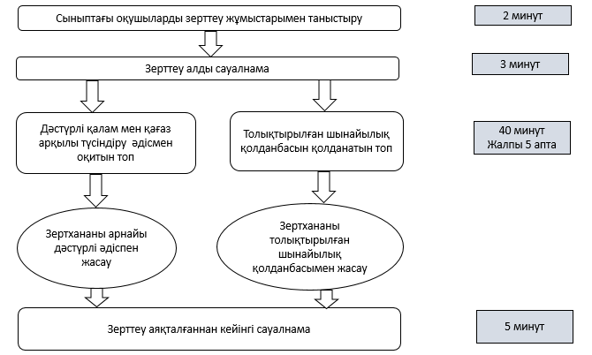

Сурет 3.1 – Экспериментті іске асыру моделі

Білім беру зерттеулерінде ішкі және сыртқы негізділікті қамтамасыз етудің маңыздылығын талданады. Ішкі негізділік тәуелсіз айнымалының (бұл жағдайда толықтырылған шынайылық арқылы оқытуды қолдану) тәуелді айнымалыда (оқу үлгерімі мен ынтада) байқалған өзгерістерді тудыратынын анықтау үшін өте маңызды. Эксперименттік конструкцияларды қолдану арқылы зерттеушілер таңдаудың бұрмалануы, қателесу және жетілу сияқты ішкі жарамсыздық қауіптерін азайту үшін қатаң бақылауды жүзеге асыра алады (Сурет 3.2).

Сурет 3.2 – Физика пәніндегі тәжірибелік жұмыс барысы.

Зерттеушілер сабақ жоспарлары мен іс-шараларды дайындау арқылы эксперименттік процесті мұқият құрылымдады. Бұл оқу материалдарын толықтырылған шынайылық қолданбаларына сәйкестендіру және физикадан білім беру бағдарламасының мақсаттарына сай келуін қамтамсыз ету үшін әзірленді. Бақылау топтары үшін стандартты физика оқу бағдарламасында көрсетілген іс-шаралар бойынша сабақ жоспарлары жасалды. Зерттеу топтары арасындағы тепе-теңдікті қамтамасыз ету үшін зерттеушілер эксперименттік және бақылау топтарында сабақтар жүргізді. Оқушыларға арнап арнайы толықтырылған шынайылықты қолдану бойынша ядролық физика зертханасының экспериментіне қатысты визуализация әзірленді (Сурет 3.3).

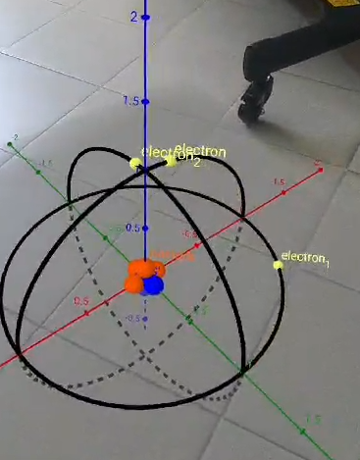

Сурет 3.3 – Толықтырылған шынайылық арқылы ядролық физика зертханасының эксперименттік көрінісі

Осы кезеңде зерттеушілер эксперименттік топтарда толықтырылған шынайылық қолданбаларын қамтитын оқу әрекеттерді жүргізді, ал бақылау топтары типтік оқу жоспарында көрсетілген дәстүрлі оқу әрекеттерімен айналысты. Зерттеушілер эксперименттік топтарда әртүрлі физика тақырыптарын оқыту үшін толықтырылған шынайылық қолданбаларын қолданды (Cурет 3.3). Толықтырылған шынайылық қосымшалары арқылы атомның құрылымын және электронның қозғалысын зерттеген оқушылар кванттық ұғымдарды салыстырмалы түрде жақсы түсінді (3.4-сурет).
Сынаққа дейінгі және кейінгі сынақ және бақылау топтарын қамтитын Соломонның төрт топтық эксперименттік тәсілін таңдау осы зерттеу нәтижелерін барынша сенімді етеді. Ол толықтырылған шынайылық қолданбалары арқылы оқытудың әсерін бағалауға мүмкіндік беру арқылы ішкі жарамдылықты көрсетуге көмектеседі, сонымен бірге бұрыннан бар айырмашылықтар мен жарамдылықты жоққа шығарады. Бұл зерттеуді әртүрлі мектептерде жүргізу арқылы осы болжамды тұжырымдардың сыртқы дәлелділігін арттырылды. Эксперименттік конструкцияларды қолдану және ішкі және сыртқы жарамдылық мәселелерін шешудің бұл әдіс жан-жақты және қатаң зерттеу әдіс-тәсілін көрсетеді.
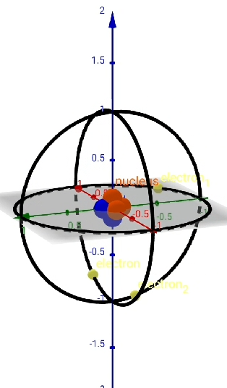

Сурет 3.4 – Виртуалды шынайылық арқылы ядролық физика зертханасының эксперименттік көрінісі

Соломонның төрт топтық эксперименттік әдісі бұл араласудың, оқытудың немесе тәуелсіз айнымалының белгілі бір нәтижеге немесе тәуелді айнымалыға әсерін зерттеу үшін эксперименттік зерттеулерде жиі қолданылатын зерттеу әдісі. Бұл дизайн әсіресе зерттеушілер ішкі жарамдылыққа ықтимал қауіптерді шешу кезінде араласудың қысқа және ұзақ мерзімді әсерлерін бағалағысы келгенде пайдалы. 3.5-суретте Соломонның төрт топтық эксперименттік моделі тест алдындағы сезімталдыққа қатысты мәселелерді шешуде әсіресе пайдалы және сенімді қорытындыларға қол жеткізуді көздейтін білім беру саласындағы зерттеушілер үшін қуатты құрал болып табылатынын көрсетеді.

Сурет 3.5 – Эксперименттік жобаның құрылымы.

Зерттеуде Соломонның төрт топтық эксперименттік әдісі қолданылды. Бұл тәжірибенің ішкі және сыртқы жарамдылығын бір уақытта күшейтуімен танымал сенімді зерттеу әдістемесі болып табылады. Осы зерттеуде Соломонның төрт топтық эксперименттік моделін қолдану назар аударарлық әрі жаңашыл әдіс болып табылады (Сурет 3.5). Эксперименттік зерттеулердің дұрыстығын қамтамасыз ететін бұл модель білім беру зерттеулерінде, әсіресе толықтырылған шынайылық сияқты жаңа технологияларды қамтитын зерттеулерде салыстырмалы түрде жиі кездеседі [202]. Осы модельді қолдану арқылы бұл зерттеу ішкі және сыртқы жарамдылықты қамтамасыз ететін әдісті көрсету арқылы білім беру саласына үлес қосады [203]. 3.5-суретте зерттеудің өзіндік ерекшелігі толықтырылған шынайылық қолданбаларында да айқын көрінеді. Толықтырылған шынайылық технологиясы білім беру саласында әлі бастапқы даму кезеңдерінде болғандықтан, Соломон төрт топтық эксперименттік әдісіне негізделген толық эксперименттік зерттеуді жүргізуде алынатын нәтижелердің сенімділігін нығайтады.
3.2-кестеде көрсетілгендей, зерттеу екі эксперименттік және екі бақылау тобын қамтыды. Топтардың бірінші топтамасы алдын ала тестілік бағалаудан өтті, ал екінші топтамасында алдын ала сынақтар болған жоқ. Бұл әдіс бірінші эксперименттік және бақылау топтарында сынаққа дейінгі және кейінгі сынақ қолданбаларының нәтижелерін салыстыру арқылы тәуелсіз айнымалының нәтижелерге әсерін бағалауға мүмкіндік берді.

Кесте 3.2 – Соломонның төрт топтық эксперименттік әдісінің үдерісі
Жиындар | Кезең | Кіріс тесті | Сынақ түрі | Шығыс тесті
Эксперименттік топ (1) | Сынақ | Иә | ТШ | Иә
Бақылау тобы (1) | Сынақ | Иә | ТШ | Жоқ
Эксперименттік топ (2) | Сынақ | Иә | ДО | Иә
Бақылау тобы (2) | Сынақ | Жоқ | ДО | Иә

Эксперименттік зерттеу жобасы 3.2-кестеде көрсетілгендей жүргізілді, әдетте эксперименттік және бақылау топтарын қамтитын бірнеше топтарды қолдану жиі кездеседі. Бұл топтардың құрамы бейтарап тапсырмаларға негізделуі керек. Демек, бұл зерттеуде эксперименттік және бақылау топтары арасындағы нәтижелердегі кез келген байқалған айырмашылықтардың бейтарап қалуын қамтамасыз ету үшін кездейсоқ тағайындау әдісі арқылы зерттеу топтары құрылды. Бұл процедураларды 3.2-кестеде көрсетілгендей Соломонның төрт топтық эксперименттік моделінің шеңберінде жүргізілді. 12-суретте көрсетілгендей эксперименттік топтар зерттеушілер дайындаған күнделікті сабақ жоспарларына сәйкестендірілген толықтырылған шынайылық қолданбаларының көмегімен оқытуға нұсқаулық алды, ал бақылау топтары тек күнделікті жоспарлар бойынша оқытуға нұсқаулар алды.

Кесте 3.3 – Оқушылардың физика пәніндегі зертханалық орташа көрсеткіштері бойынша бір жақты ANOVA нәтижелері
Өзгерту | Квадраттың қосындысы | df | Квадраттың орташасы | Ф | б
Топтар арасында | 5.20201 | 7 | 515,51 | 1.71 | 0,11*
Ішкі топтар | 71052.07 | 351 | 261.33 | 1.12 | 0,09
Барлығы | 91073.12 | 358
*p <0,05

3.3-кесте екі мектептегі барлық тоғызыншы сынып топтары арасында 2022-2023 оқу жылында физика сабақтарында орташа бағаларында айтарлықтай айырмашылық болмағанын көрсетеді. Топтар арасында статистикалық маңызды айырмашылықтардың жоқтығын ескере отырып, зерттеуге қатысу үшін төрт топ кездейсоқ таңдалды. Кейіннен 3.4-кестеде көрсетілгендей, эксперименттік және бақылау топтарына бөлінген барлығы 120 оқушымен зерттеу жүргізілді .

Кесте 3.4 – Зерттеуге қатысушы оқушылардың демографиялық ерекшеліктері
Сынып | Топ түрлері | Қатысушылар саны
Сынып | Топ түрлері | Ер бала | Қыз бала | Барлығы
А сыныбы | Бақылау тобы (1) | 15 | 15 | 30
А сыныбы | Бақылау тобы (2) | 13 | 17 | 30
Ә сыныбы | Эксперименттік топ (1) | 16 | 14 | 30
Ә сыныбы | Эксперименттік топ (2) | 15 | 15 | 30

Зерттеудің ұзақтығына, зерттеушінің жоспарына, зертхананың визуалдық шектеулеріне және техникалық көрсету ресурстарына қажеттілікке байланысты зерттеуге қатысатын мектептерді таңдау үшін қолайлы іріктеу әдісі қолданылды. 3.6-суретте кез келген шеттету сезімін болдырмау және барлық оқушылардың салыстырмалы әрекеттерден артықшылықтар алуына кепілдік беру үшін жасалған стратегия суреттелген. Зерттеу жүргізілген мектептің барлық сыныптарында тәжірибелерді зерттеуші өзі жүргізді.
Соломонның төрт топтық дизайны эксперименттік зерттеулердің ішкі валидтілігін (сенімділігін) қамтамасыз ететін ең кешенді және қатаң әдістердің бірі. Бұл дизайнның басты ерекшелігі — «алдын ала тест тапсыру эффектісін» бақылау және оның соңғы нәтижеге әсерін жою. Мұндай құрылым ғалымға нәтиженің жақсаруы тек қолданылған әдістеменің (технологияның) арқасында болғанын немесе оқушылардың алдын ала тест сұрақтарына «үйреніп» қалуынан еместігін нақты дәлелдеуге мүмкіндік береді. Физика пәніндегі эксперименттерде Соломон дизайнын қолдану алынған статистикалық мәліметтердің ғылыми салмағын арттырып, кездейсоқ факторларды барынша азайтады.

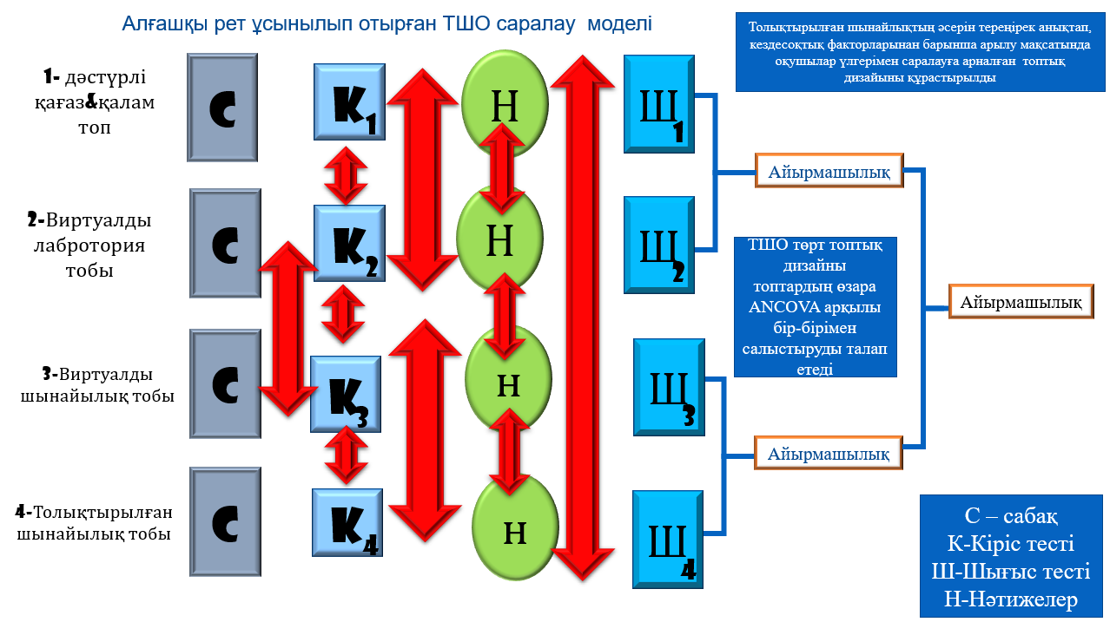

Сурет 3.6 – Эксперимент процесінде орындалатын тәжірибелер моделі

Бұл тәжірибе оқушылардың физика бойынша ғалым болуға деген қызығушылығы мен ұмтылысытның артуына әкелді. Төрт апталық эксперименттік кезеңнің соңында «Физика сабағындағы үлгерім сынағы (ФСҮС)» және «Оқушылардың физиканы оқуға ынтасы (ОФОЫ)» шкалалары барлық топтарға шығыс сынақ ретінде қолданылды.
Эксперименттік кезеңді бастамас бұрын 2021–2022 оқу жылының үшінші тоқсанында Іле ауданындағы екі мемлекеттік мектептен зерттеуге қатысатын топтар іріктелді. Зерттеуге 9-сыныптың 15-17 жас аралығындағы 120 оқушысы қатысты. Оқушылардың физикадан оқу тәжірибесі туралы деректерді жинау үшін алдын ала тестілеуден кейінгі сауалнамалар мен бақылау құралдары қолданылды.
3.6-суретте көрсетілгендей, эксперименттік топтар зерттеушілер дайындаған күнделікті сабақ жоспарларына сәйкестендірілген толықтырылған шынайылық қосымшаларының көмегімен оқытуға нұсқаулық алған, ал бақылау топтары тек күнделікті жоспарларға сәйкес оқытуға нұсқаулар алған. Зерттеуді бастамас бұрын Эксперименттік (1) және Бақылау (1) топтарына алдын ала сынақ ретінде «Ядролық физикадан оқу үлгерімі сынағы» және «Оқушылардың физиканы оқуға деген ынтасы» шкаласы қолданылды. Кейіннен зерттеудің соңында барлық топтарға пост-тесттер беріліп, бағаланды.

3.2 тәжірибелік- эксперименттік жұмыстың нәтижелері
Зерттеушілер зерттеуде жиналған деректерді талдау үшін бірнеше статистикалық процедураларды қолданды. Кронбахтың альфа коэффициенті шкалалардың сенімділігін есептеу үшін қолданылды, бұл зерттеуде қолданылған шкалалардың дәйекті әрі сенімді нәтижелерді беруін қамтамасыз етеді. Бұл статистикалық процедура жинақталған деректерге алдын ала сынақ пен эксперименттік процестің тәуелсіз және біріктірілген әсерін анықтау үшін қолданылды. Аталған талдау кіріс тесті алған топтарда тестілеуге дейінгі және шығыс тестілеу нәтижелерінің өзара әрекеттесуін бағалау үшін қолданылды. Ковариаттардың (бұл жағдайда тестілеуге дейінгі ұпайлар) шығыс тесті нәтижелеріне әсерін анықтау үшін ANCOVA қолданылды. Бұл статистикалық маңызды айырмашылықтар байқалған нақты топтарды анықтау үшін стандартты физика тесті қолданылды. Этта квадраты (η²) мәні статистикалық маңыздылықтың әсер өлшемін анықтау үшін есептелді. Барлық деректерді талдау SPSS 27 пакеттік бағдарламасы арқылы орындалды. Осы статистикалық процедуралар зерттеушілерге зерттеу деректерінен мағыналы қорытындылар жасауға мүмкіндік берді.
ANCOVA моделі келесі түрде жазылады:

Y_{ij}=μ+τ_{i}+β(X_{ij}−X)+ε_{ij}Y (3.1)

Мұнда:
Y_{ij} ​ – тәуелді айнымалы
μ – жалпы орташа мән
τ_{i} – i-топтың әсері
β – ковариатаның регрессия коэффициенті
X_{ij} – ковариата мәні
X – ковариатаның орташа мәні
ε_{ij} – кездейсоқ қате

Деректерді талдау процесінде бастапқы қадамдардың бірі деректердің параметрлік сынақтар үшін қажетті негізгі болжамдарға сәйкес келетінін тексеруді қамтиды, яғни деректерге қандай нақты статистикалық сынақтар ең қолайлы болатынын анықтау үшін жасалды.
Топтар арасындағы дисперсиялардың теңдігін тексеру үшін Левен сынағы (Levene’s Test) қолданылды. Бұл тест параметрлік статистикалық әдістерді қолдану мүмкіндігін анықтауға мүмкіндік береді. Левен тестінің статистикалық формуласы:
$F=\frac{(N-k)}{(k-1)}×\frac{\sum_{i=1}^{k}{{(Z_{i}-Z)}^{ 2}}}{{\sum_{i=1}^{k}{\sum_{j=1}^{n}{(Z_{ij}}}{-Z}_{i})}^{2}}$ (3.2)
мұнда:
N – жалпы бақылаулар саны
k – топтар саны
n_{i} – i-топтағы бақылаулар саны
Z_{ij} – абсолюттік ауытқу
Абсолюттік ауытқу келесі формула бойынша анықталады:
Z_{ij}=∣Y_{ij}−Y_{i}∣ (3.3)
Левен тестіндегі еркіндік дәрежелері келесі түрде анықталады:
df₁=k−1 (3.4)

df₂=N−k (3.5)
Егер p > 0.05 болса, топтардың дисперсиялары тең деп қабылданады.

Дисперсиялардың біртектілігін бағалау үшін 3.5-кестеде көрсетілгендей Левен тесті орындалды.

Кесте 3.5 – Сынақ және бақылау топтарының кіріс және шығыс тест нәтижелері
Өлшеу құралы | Сынақ түрі | Левен сынағы | df1 | df2 | δ
ФСҮС | Кіріс тест | 4.60 | 2 | 71 | 0,05
ФСҮС | Шығыс тест | 3.51 | 5 | 135 | 0,07
ОФОЫ | Кіріс тест | 0,07 | 2 | 79 | 0,71
ОФОЫ | Шығыс тест | 0,65 | 5 | 139 | 0,61

3.5-кестеде эксперименттік және бақылау топтары үшін тестке дейінгі және тестілеуден кейінгі оқу үлгерімі ұпайларының дисперсияларының біртекті үлестірімді көрсеткені анық (кіріс тест, F=4,50, p >0,05; шығыс тест, F=3,61; p >0,05). Сол сияқты, осы топтар үшін тестілеуге дейінгі және тесттен кейінгі ынта ұпайларының дисперсиялары да біртекті үлестірімді көрсетті (Кіріс тест, F=0,03; p>0,05; Шығыс тест, F=0,57; p>0,05). Бұл дисперсияны талдау негізінде оқу үлгерімі мен ынта айнымалылары тұрғысынан біртектілік болжамына сәйкес келетін деректер алынғанын көрсетті. Кейіннен параметрлік сынақтардың тағы бір талабы болып табылатын қалыптылық болжамы бағаланды.
Бұл зерттеудің бірінші сұрағы эксперименттік процедура мен тестілеу алдындағы ынталандыруды есепке алғанда, эксперименттік және бақылау топтарындағы оқушылар арасында оқу үлгерімі мен ынтасына қатысты айтарлықтай айырмашылықтың бар-жоғын зерттеуге бағытталған. Сонда айнымалылардың жеке немесе біріктірілген түрде оқу үлгерімі мен ынтаға қатысты тесттен кейінгі ұпайларға айтарлықтай әсер ететінін анықтауға көмектеседі. Нәтижелер топтар арасында статистикалық маңызды айырмашылықтардың бар-жоғын көрсетеді және 3.6-кестеде көрсетілгендей бірінші зерттеу мәселесін шешуге көмектеседі.

Кесте 3.6 – Эксперименттік және бақылау топтарының ФСҮС тестінен кейінгі ұпайларының орташа мәні мен стандартты ауытқуы
Мәліметтерді жинау құралы | Топ түрлері | Н | X̅ | SD
ФСҮС | Эксперименттік топ (1) | 30 | 91,51 | 15,41
ФСҮС | Бақылау тобы (1) | 30 | 83,03 | 18,63
ФСҮС | Эксперименттік топ (2) | 30 | 97,95 | 17,73
ФСҮС | Бақылау тобы (2) | 30 | 75,19 | 15,19

3.6-кестеде осы зерттеу топтарының әрқайсысы үшін ядролық физиканың сынағы (ФСҮС) үшін тесттен кейінгі орташа ұпайларды (X̅ шығыс тесті) ұсынылды. Эксперименттік топтың (1) тестілеуден кейінгі орташа балы 91,51 болса, бақылау тобының (1) тесттен кейінгі орташа балы 83,03 болды. Сол сияқты, эксперименттік топтың (2) тесттен кейінгі орташа ұпайы 97,935, ал бақылау тобының (2) тесттен кейінгі орташа ұпайы 75,19 болды. 3.7-кестеде көрсетілгендей, осы зерттеу топтарының ФСҮС пост-тесттері үшін дисперсияның екі жақты талдауын жүргізілді. Бұл ақпарат эксперименттік процедураны және сынақ алдындағы ынталандыруды қолданғаннан кейін эксперименттік және бақылау топтарындағы академиялық оқу үлгерімі мен ынтаға қатысты осы бірінші зерттеу мәселесін шешу үшін өте маңызды болып табылады.

Кесте 3.7 – Эксперименттік және бақылау топтарының ФСҮС кейінгі сынағы үшін тәуелсіз өлшемдерге арналған талдау нәтижелері
Айырмашылықтың көзі | Шаршы сомасы | df | Шаршының ортасы | Ф | δ | η²
Кіріс тест (бақылау (1)) | 95.11 | 1 | 95.11 | 0,27 | 0,42* | 0,001
Эксперименттік процесс (эксперименттік (1)) | 4572.11 | 116 | 4572.11 | 25.57 | 0,0003 | 0,19
Кіріс тест  Эксперименттік процесс  (Эксперименттік (2)) | 61.35 | 1 | 61.35 | 0,31 | 0,71* | 0,003
Барлығы | 39910.55 | 117
*p <0,05

3.7-кестеде берілген талдау нәтижелеріне сәйкес, тестілеуге дейінгі ынталандыру, яғни оқушылардың эксперименталды процеске дейін алдын ала тестілеуден өту немесе өтпеуі зерттеу топтары арасындағы оқушылардың оқу үлгерімінде (ФСҮС) айтарлықтай айырмашылыққа әкелмейтінін анықталды. Алдын ала тестілеудің болуы оқушылардың оқу үлгеріміне айтарлықтай әсер еткен жоқ. Эксперименттік процесс оқушылардың оқу үлгеріміне статистикалық маңызды әсер етті, ал әсер мөлшері (η²) бұл әсердің орташа деңгейде екенін көрсетті. Тест қай топтардың ФСҮС тестінен кейінгі орташа мәндерінде айтарлықтай айырмашылықтар бар екенін анықтау үшін жүргізілді. Нәтижелер эксперименттік топта (1), эксперименттік топта (2) тесттен кейінгі орташа көрсеткіштердің бақылау тобына (1) және бақылау тобына (2) қарағанда айтарлықтай жоғары екенін көрсетті. Енді 3.8-кестеде келтірілген оқушылардың физиканы оқуға деген ынтасының тесттен кейінгі ұпайларын талдауға көшеміз.

Кесте 3.8 – Эксперименттік және бақылау топтарының тесттен кейінгі ОФОЫ ұпайларының орташа мәні мен стандартты ауытқуы
Мәліметтерді жинау құралы | Топ | Саны | X̅ | SD
ОФОЫ | Эксперименттік (1) | 30 | 251,50 | 15.11
ОФОЫ | Бақылау (1) | 30 | 231,66 | 19.71
ОФОЫ | Эксперименттік (2) | 30 | 261,51 | 19.09
ОФОЫ | Бақылау (2) | 30 | 270.11 | 16.97

3.8-кестеде келтірілген деректер әр түрлі топтардағы оқушылардың физиканы оқуға деген ынтасының (ОФОЫ) шығыс тесті бойынша ұпайларын көрсетеді. Содан кейін әртүрлі айнымалылардың статистикалық маңыздылығын және осы топтардың ынта ұпайларына әсерін бағалау үшін екі жақты дисперсиялық (ANСOVA) талдауын жүргізілді, ол 3.9-кестеде көрсетілген оқу үлгерімі нәтижелеріне ұқсас, талдау көрсеткендей, тест алдындағы ынталандыру, яғни алдын ала тесттің болуы немесе болмауы оқушылардың зерттеу топтарында физиканы оқуға деген ынтасына айтарлықтай әсер еткен жоқ.

Кесте 3.9 – Эксперименттік және бақылау топтарының тесттен кейінгі ОФОЫ ұпайларын тәуелсіз өлшеу нәтижелері
Дереккөз | Шаршы сомасы | df | Шаршы құралдары | Ф | δ | η ²
Алдын ала сынақ (Бақылау тобы (2)) | 33.12 | 1 | 33.12 | 0,089 | 0,69* | 0,01
Эксперименттік процедура  (Эксперименттік топ (2)) | 3,951,15 | 1 | 3951.15 | 10.91 | 0,0003 | 0,07
Алдын ала сынақ  *Эксперименттік араласу  (Эксперименттік топ (1)) | 512.01 | 1 | 512.01 | 1.216 | 0,08* | 0,05
Барлығы | 21 154,55 | 119
*p>0,05

3.9-кестеде көрсетілгендей, алдын ала тестілеуден өткен және өтпеген топтар арасында ОФОЫ (Оқушылардың физиканы оқудағы ынтасы) орташа мәндерінде айтарлықтай айырмашылықтар болған жоқ (F(1,216)=0,08; p>0,05). Қарапайым тілмен айтқанда, эксперимент жүргізу барысында оқушыларды алдын ала тестілеуден өткізу эксперименттік (1) және бақылау (1) топтарындағы оқушылардың ынта деңгейлерінде айтарлықтай айырмашылықтарға әкелмеді. Айтарлықтай айырмашылықтары бар топтарды анықтау үшін стандартқа сай физика тестін қолданды. Нәтижесінде эксперименттік топтың (1) (X̅=245,35) тесттен кейінгі орташа ынта баллы (1) (X̅=265,54) және бақылау (2) (X̅=114,87) тобының (p<0,05) көрсеткішіне қарағанда айтарлықтай жоғары болды. Дәл осылай, эксперименттік топтың (2) (X̅= 260,57) тесттен кейінгі орташа ОФОЫ шкаласы бақылау (1) тобындағы (X̅=124,75) (p<0,05) деңгейінен асып түсті. Қорытындылай келе, бұл нәтижелер әрбір эксперименттік топтардың бақылау топтарымен салыстырғанда тесттен кейінгі ынтаның орташа мәндері жоғары болғанын көрсетеді. Эксперименттік топтың (1) (X̅=260,50) және эксперименттік топтың (2) (X̅=260,57) ынталық тестілеуден кейінгі орташа көрсеткіштері арасында айтарлықтай айырмашылықтар байқалған жоқ. Атап айтқанда, Бақылау (1) (X̅=2601,71) және бақылау (2) (X̅=260,97) топтарының ынталық тестілеуден кейінгі орташа мәндері арасында ешқандай айырмашылық байқалмады (p>0,05). Бұл нәтижелер оқушылардың ынтасын арттыру үшін толықтырылған шынайылық қосымшаларымен оқытудың тиімділігін көрсетеді. Эксперименттік процедура мен алдын ала тестілеу оқушылардың ынтасына айтарлықтай әсер ететіні анықталды (F (1,119)=1,97; p>0,05).

Кесте 3.10 – ФСҮС тесті алдындағы, кейінгі сынақ және эксперимент (1) және бақылау (1) топтары үшін орташа және стандартты ауытқу Эксперименттік (1) және бақылау (1) топтары үшін ФСҮС тестінің кіріс және шығыс тесттері бойынша орташа мәндері мен стандартты ауытқулары
Деректер жинау  құрал | Тобы | Саны | Кіріс тест |  | Шығыс тест |  | Айырмашылық ұпай
Деректер жинау  құрал | Тобы | Саны | X̅ | SD | X̅ | SD | X̅ | SD
ФСҮС | Эксперименттік | 30 | 51.18 | 15.98 | 91.31 | 11.1 | 41.17 | 11.1
ФСҮС | Бақылау | 30 | 53,71 | 45.17 | 53,97 | 17.55 | 31.35 | 15.3

3.10-кестеде келтірілген нәтижелер қолдану алдында эксперименталды топ (1) үшін ядролық физиканың оқу үлгерімі сынағы (ФСҮС) баллында X̅ _{шығыс тесті} =51орташа мәні болғанын көрсетеді. ТШ қолданданылғаннан кейін ол X̅ _{пост-тест} =91.31 дейін өсті. Дәл осылай, эксперименттік процеске дейін бақылау тобының (1) академиялық оқу үлгеріміының баллы X̅ _{кіріс тест орташа мәні} =53.71, ал қолданбадан кейін ол X̅_{шығыс тест} = 0, 5397 дейін көтерілді. Эксперименттік топ (1) үшін тесттен кейінгі және тест алдындағы балл арасындағы айырмашылық X̅ _{шығыс тесті} – X̅ _{кіріс тесті} = 0, 4117 болды, ал бақылау тобында (1) бұл айырмашылық X̅ _{шығыс тесті} – болды. X̅ _{шығыс тесті} = 31,35. Кейіннен оқу үлгерімі нәтижелерін тексеру үшін аралас өлшемдер үшін екі факторлы дисперсиялық екі жақты талдауын жасалды.
3.11-кестеде көрсетілгендей, толықтырылған шынайылық қолданбаларымен сабақтар алған эксперименттік топтар мен стандартты бағдарламаның әрекеттеріне негізделген сабақтары ғана бар бақылау топтары арасында ядролық физиканың оқу үлгерімі сынағы (ФСҮС) ұпайларында айтарлықтай айырмашылық байқалды. Эксперименттік араласудан кейін эксперименттік топтың ұпайларының өсуі бақылау тобына қарағанда айтарлықтай жоғары болды (F(1,58)=5,65; p<0,05). Айырмашылық ұпайлар эксперименттік топтың пайдасында болды, Эксперименттік топ (1) үшін X̅_{шығыс тест}–X̅ _{кіріс тест} =39,15 және Бақылау тобы үшін X̅_{шығыс тесті} – X̅_{кіріс тесті} = 31,11. Бұл стандартты оқу бағдарламасының әрекеттерін толықтырылған шынайылық қосымшаларымен толықтыру оқушылардың «Атом құрылысы» тақырыбы бойынша физика пәніндегі үлгеріміне айтарлықтай әсер еткенін көрсетеді және оның әсері орташа деңгейде болды (η²=0,06). Эксперименттік (1) және Бақылау (1) топтарының сынақ алдындағы, кейінгі және айырмашылық ұпайлары 3.11-кестеде көрсетілген.

Кесте 3.11 – Эксперименттік және бақылау топтары үшін ФСҮС алдын ала және кейінгі сынаққа арналған аралас бағалау нәтижелері
Дисперсия | Шаршы сомасы | df | Шаршының ортасы | Ф | δ | η ²
Факторлар | 31542,90 | 58
Эксперименттік процесс | 3214.10 | 1 | 3214,10 | 40,66 | 0,03* | 0,08
Тақырыптық факторлар | 51262.10 | 60
Сынақ алдындағы және кейінгі сынақтағы айырмашылық эксперментік | 35124.30 | 1 | 35124,30 | 230.15 | 0,002* | 0,71
Сынақ алдындағы және кейінгі сынақтағы айырмашылық бақылау | 830.02 | 1 |  | 6.5 | 0,03* | 0,06
Эксперименттік процесс | 850.05
Барлығы | 85570.90 | 120
*p <0,05

Кесте 3.12 – Эксперименттік (1) және бақылау (1) топтары үшін ОФОЫ алдын ала және кейінгі сынаққа арналған өлшемдер
Дисперсия | Ауытқу квадраттардың қосындысы | df | Ауытқу квадратының ортасы | Ф | δ | η ²
Факторлар | 41542,90 | 58

Кесте 3.12-нің жалғасы
Эксперименттік процесс | 4214.10 | 1 | 4214.10 | 4.66 | 0,03* | 0,09
Тақырыптық факторлар | 61262.10 | 60 | 61262.10
Шығыс және кіріс тестер айырмашылығы | 35124.30 | 1 | 35124.30 | 230.15 | 0,002* | 0,81
Сынақ алдындағы және кейінгі сынақтағы айырмашылық | 930.02 | 1 |  | 6.5 | 0,03* | 0,05
Эксперименттік процесс (жалғасы) | 950.05
Барлығы | 95570,90 | 120
*p <0,05

Содан кейін оқушылардың физиканы үйренуге деген ынтасын бағалау үшін аралас өлшемдерге арналған екі жақты ANOVA жүргізілді және бұл нәтижелер 3.12-кестеде ұсынылды.

Кесте 3.13 – Эксперименттік (1) және Бақылау (1) топтары үшін ОФОЫ алдын ала және кейінгі сынаққа арналған өлшемдер

Айырмашылықтың көзі | Ауытқу квадраттардың қосындысы | df | Ауытқу квадратының ортасы | Ф | δ | η²
Факторлар | 31097.40 | 59
Эксперименттік процесс | 4532.61 | 2 | 4532.61 | 15.31 | 0,0002 | 0,17
Тақырыптық факторлар | 152325.1 | 58
Алдын ала сынақтағы айырмашылық | 290.01 | 2 | 340.03 | 2.04 | 0,17* | 0,04
Тестке дейінгі және кейінгі сынақтың айырмашылығы | 210,78 | 2 | 210,78 | 0,79 | 0,41* | 0,02
Барлығы | 49568,60 | 118
*p < 0,05

3.13-кестеде толықтырылған шынайылық қосымшалары арқылы оқытылған эксперименттік топтар мен жоспарланған бағдарлама әрекеттерін орындаған бақылау топтарының ОФОЫ ұпайлары эксперименттік араласудан кейін айтарлықтай айырмашылықтың көптігін көрсетеді (F=15,31; p>0,05). Сондай-ақ, регрессия сызықтары үшін бірдей көлбеулікпен тестілеуге дейінгі оқу үлгерімі ұпайлары (бақылау айнымалысы) мен тесттен кейінгі ұпайлар (тәуелді айнымалы) арасында сызықтық байланыс бар екені расталды. Тестілеуге дейінгі балл негізінде түзетілген тесттен кейінгі ұпайлар 3.14-кестеде берілген.

Кесте 3.14 – Эксперименттік (1) және Бақылау (1) топтарының ФСҮС алдын ала сынақтарын ескере отырып, қайта қаралған орта
Топ | Оқушылар саны | Орташа | Түзетілген орта
Эксперименттік (1) | 30 | 80,56 | 97,57
Бақылау (1) | 30 | 80,74 | 98,96

3.14-кестеде алдын ала тестілеудің әсері байқалған кезде эксперименттік
топтың (1) оқу үлгерімінің орташа баллы 80,56-дан 97,57-ге дейін, ал бақылау тобының (1) оқу үлгерімі 80,74-тен 98,96-ға дейін өскені көрсетілген. Топтардың түзетілген орташа ұпайлары арасындағы айырмашылықтардың маңыздылығын анықтауға бағытталған коварияциялық талдау нәтижелері 3.15-кестеде берілген.

Реттеу көзі | Ауытқу квадраттардың қосындысы | df | Ауытқу квадратының ортасы |  | Ф | δ | η ²
Кіріс тесті | 5177.16 | 1 | 5177.16 | 15.17 |  | 0,0001* | 0,19
Шығыс тесті | 4112.33 | 1 | 4112.33 | 11.35 |  | 0,0001* | 0,17
Барлығы | 9289.49 | 60
Кесте 3.15 – Эксперименттік (1) және бақылау (1) топтарының ФСҮС тестінен кейінгі ұпайлары үшін ANCOVA бойынша талдау нәтижелері
* p <0,05

3.15-кестеде берілген коварияциялық талдау нәтижелері бойынша ФСҮС тесті алдындағы ұпайлары тұрақты болған кезде Эксперименттік топ (1) мен Бақылау тобының (1) тесттен кейінгі ұпайлары арасында айтарлықтай айырмашылық бар екенін анықталды ( F=11,35; p<0,05). Бұл нәтижелер курсты толықтырылған шынайылық қолданбаларымен оқыту оқушылардың оқу үлгерімін арттыруға айтарлықтай әсер ететінін көрсетеді, әсер мөлшері (η²) 0,16 болды. Тәжірибелік процесті есепке алу үшін бақылау айнымалысының әсерін зерттеген кезде тестке дейінгі және тесттен кейінгі ұпайлар арасында айтарлықтай байланыс бар екені байқалды (F=15,17; p<0,05). Кейіннен, коварияциялық талдауда эксперименттік топтың (1) және бақылау тобының (1) сынақ алдындағы және кейінгі ОФОЫ ұпайлары біртекті және қалыпты үлестірімге сәйкес келетіні анықталды. Бұл тестілеу алдындағы ОФОЫ ұпайлары мен тесттен кейінгі ОФОЫ ұпайлары арасында тең регрессия сызығының екенін анықталды.
Эксперименттік топ (2) және Бақылау тобы (2) үшін де тестілеуге дейінгі ұпайлар негізінде түзетілген тесттен кейінгі ұпайлар 3.16-кестеде келтірілген.

Кесте 3.16 – Эксперименттік (2) және бақылау (2) ОФОЫ алдын ала сынақтарын ескере отырып, түзетілген орташа мәндері
Топ | Н | Орташа | Түзетілген орта
Эксперименттік топ (2) | 30 | 157,13 | 155,15
Бақылау тобы (2) | 30 | 171,52 | 180,05

3.16-кестеде көрсетілгендей, алдын ала сынақтың әсерін ескерілгеннен кейін эксперименттік топтың (2) ОФОЫ орташа мәні 157,13-тен 155,15-ке дейін төмендеді. Керісінше, бақылау тобының (1) орташа ОФОЫ көрсеткіші 171,52-ден 180,05-ке дейін өсті. Топтардың түзетілген орташа ұпайлары арасындағы айырмашылықтар статистикалық маңызды болғанын анықтау үшін жүргізілген коварияциялық талдау нәтижелері келтірілген.
3.17 - кестеде ұсынылған коварияциялық талдау нәтижелері көрсеткендей, ОФОЫ тестінің алдындағы ұпайлары тұрақты болған кезде 1-эксперименттік топ пен 1-бақылау тобының тесттен кейінгі ұпайлары арасында айтарлықтай айырмашылықты байқалды (F=9,51; p<0,05). Бұл курсты толықтырылған шынайылық қолданбаларымен оқыту оқушылардың ынтасын арттыруға орташа әсер ететінін білдіреді, және әсер мөлшері (η²) 0,19-ға тең. Бақылау айнымалысының эксперименттік процесс үшін бақылауға әсерін зерттеген кезде бұл тестілеуге дейінгі және кейінгі сынақ ұпайлары арасында маңызды байланыс бар екенін анықталды (F=7,01; p<0,05).

Кесте 3.17 – Эксперименттік (1) және бақылау (1) топтарының түзетілген шығыс тесті бойынша ОФОЫ шкаласына арналған ANCOVA
Дисперсия | Қвадраттардың суммасы | df | Квадраттың орта мәні | Ф | δ | η²
Кіріс тест | 2154,91 | 1 | 2154,91 | 7,01 | 0,03* | 0,20
Эксперименттік процедура | 1953,12 | 1 | 1953,12 | 9,51 | 0,02* | 0,19
Барлығы | 4125,03 | 59
*p<0,05

Кронбахтың альфа коэффициенті шкаланың немесе элементтер жиынтығының сенімділігін бағалау үшін білім беру зерттеулерінде әдетте кеңінен қолданылатын ішкі сәйкестік сенімділігінің өлшемі болып табылады. Ол өлшемдердің сенімділігін немесе дәйектілігін, яғни сынақ немесе өлшеу құралының ішіндегі элементтердің бір-бірімен қаншалықты өзара байланысты екенін көрсетеді.
Алынған нәтижелер алдын ала тестілеу нәтижелерге айтарлықтай әсер етпейтінін көрсетті. Соломонның төрт топтық эксперименттік үлгісін қолданатын эксперименттік зерттеуде оқытудың академиялық оқу үлгеріміне әсерін зерттелді.

Сурет 3.7 – Физика модуліндегі эксперименттер нәтижелері

Нәтижелер эксперименттік және бақылау топтарының ұпайлары арасында айтарлықтай айырмашылықты көрсетті (Сурет 3.7). ТШ қолдануға негізделген оқытуды бағалау үшін Соломон әдісі қолданатын басқа зерттеуде алдын ала тестілеудің артықшылықтары мен кемшіліктерін анықтау мақсат болды. Нәтижелер алдын ала тестілеудің айтарлықтай әсер етпегенін көрсетті, ал ТШ арқылы оқыту тиімді болды. Айта кетейік, тестілеуге дейінгі топтар алдын ала тестілеуден өтпеген топтармен салыстырғанда жоғары көрсеткіштерді көрсетті және бұл тұжырымды болашақ зерттеулерде ескеру керек. Алдын ала тестілеу бойынша зерттеу топтары арасында айтарлықтай айырмашылықтар байқалмағанымен, оқушылардың қорытынды сынақ ұпайларын қарастырғанда, тестілеуге дейінгі ынталандырудан өткен топтардың ұпайлары жоғары болғаны белгілі болды.
Статистикалық талдауда Гаусс қисықтарының (қалыпты үлестіру қисықтарының) бір-бірінен алыс орналасуы зерттелетін топтар (эксперименттік және бақылау топтары) арасындағы статистикалық маңызды айырмашылықтың бар екенін көрсетеді. Диссертациялық жұмыстың қорытынды кезеңінде мұндай нәтиже қолданылған әдістеменің тиімділігін дәлелдейтін басты айғақ болып табылады. Графикте екі қисықтың шыңдары (орташа ұпайлар) екі бөлек нүктеде орналасады. Эксперименттік топтың қисығы оң жаққа (жоғары ұпайларға) қарай едәуір ығысқан сайын, қолданылған толықтырылған шынайылық (AR) технологиясының оқушылар біліміне тигізген әсері соғұрлым жоғары деп есептеледі. Егер екі қисықтың астындағы аудандар бір-бірімен аз қиылысса, бұл екі топтың нәтижелері екі түрлі деңгейде екенін білдіреді. Бұл жағдайда p-мәні әдетте 0,05-тен әлдеқайда аз болады, бұл «нөлдік гипотезаның» (топтар арасында айырмашылық жоқ деген тұжырымның) теріске шығарылуына әкеледі. Эксперименттік топтың және бақылау тобының (дәстүрлі әдіс) қорытынды тест нәтижелерін Гаусс графигіне салғанда келесі көрініс байқалады. Қисық сызық график ортасында немесе сол жағында шоғырланған. Қисық сызық оң жаққа қарай «секіріс» жасаған. Бұл алшақтық оқушылардың тек есте сақтау қабілеті емес, сонымен қатар физикалық құбылыстарды терең түсіну деңгейінің артқанын айқындайды. Оқушылардың басым бөлігі «орташа» деңгейден «жоғары» және «өте жоғары» білім деңгейіне өткендіктен, Гаусс қисығы оңға қарай жылжып, бақылау тобынан алшақтай түседі.

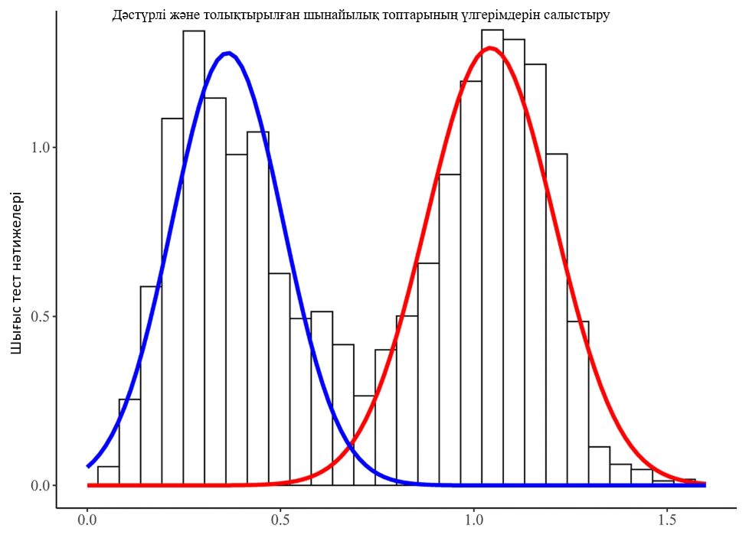

Сурет 3.8 – Оқушылардың үлгерімі бойынша Гаус қисығы (Көк түс-дәстүрлі топ, қызыл түс эксперименттік топты көрсетеді)

Гаусс қисығы (немесе қалыпты үлестіру заңы) білім алушылардың қабілеті мен жетістіктерінің топ ішінде қалай таралатынын көрсететін басты құрал болып табылады (Сурет 3.8). Бұл модель «қоңырау тәрізді» график түрінде бейнеленеді және оның мәні мынада: Оқушылардың басым бөлігі (шамамен 68%-ы) қисықтың ортасында орналасады. Бұл топ бағдарламаны стандартты деңгейде меңгерген, орташа үлгерім көрсеткендерді білдіреді. Қисықтың екі жағындағы аз пайыздық топтар орналасады. Оң жақта ерекше қабілетті «үздіктер», сол жақта қосымша қолдауды қажет ететін «үлгерімі төмендер». Зерттеуші үшін Гаусс қисығының формасы өте маңызды. Егер қисық оңға қарай ығысса, бұл тапсырмалардың тым жеңіл болғанын немесе оқыту әдістемесінің өте тиімді екенін көрсетеді. Ал солға ығысу материалдың күрделілігін немесе игерілмегенін білдіреді.
Осы ғылыми жұмыстарда, әсіресе толықтырылған шынайылық енгізу кезінде оқушы үлгерімін осы қисық арқылы талдау эксперименттің математикалық тұрғыдан негізді екенін дәлелдейді. Экспериментте пайдаланылған ТШ қолданбасы осы диссертация аясында жасалған бірнеше зертханалық жұмыстардың бірі болып табылады. Аталған зертханалық жұмыс толықтырылған шынайылықты қолдану арқылы ұсынылған Geogebra платформасында әзірленген зертханалар топтамасына жатады (Сурет 3.9).

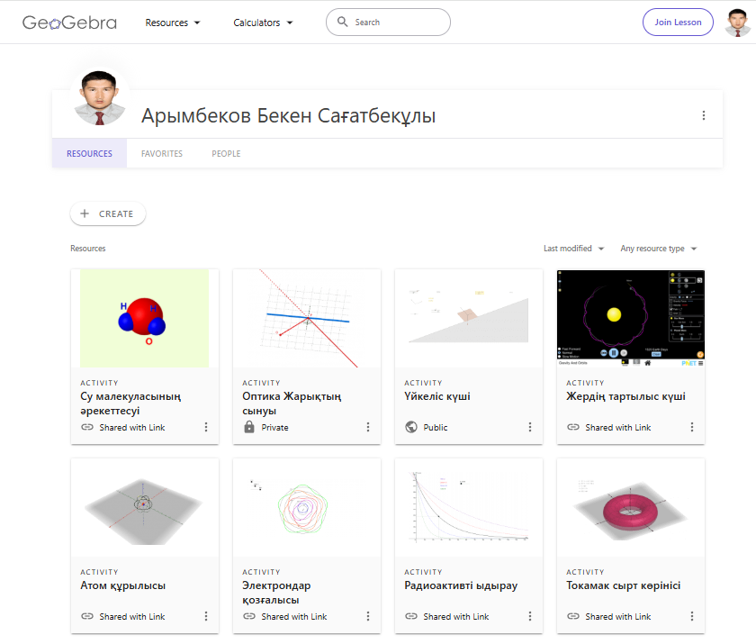

Сурет 3.9 – Физика пәніне арналған зертханалық жұмыстар
Yшінші бөлім бойынша қорытынды
Бұл зерттеудің қорытындысы физика сабағында толықтырылған шынайылық қолданбаларын қолдану оқушылардың оқу үлгерімі мен ынтасына айтарлықтай оң әсер ететінін дәлелдеді. Бұл зерттеу физика тақырыптарына арнайы бағытталғанын атап өту маңызды, сондықтан оның нәтижелері барлық физикадан білім беру үдерісіне тікелей қатысты. Толықтырылған шынайылықты оқыту барысына енгізу мазмұнды жетілдіру, зерттеуде анықталған кемшіліктерді жою арқылы оқыту тәжірибесі жақсартуға мүмкіндік береді.
Зерттеу физика пәнінде білім беру іс-әрекеттері толықтырылған шынайылықпен қамтамасыз етілсе, оқушылардің физиканы үйренуге деген ынтасына оң әсер ететінін көрсетеді. Сауалнамалар мен сапалық деректер толықтырылған шынайылыққа негізделген оқытуды бастан өткерген оқушылар арасында қызығушылықтың, құлшыныстың және шаттықтың жоғарылағанын көрсетеді. Толықтырылған шынайылық оқу үдерісіне жаңашылдық пен шаттықтың элементін енгізіп, оқушылардың назарын пән мазмұнына аударып, физиканы оқуғаға деген оң көзқарасты қалыптастырады. Толықтырылған шынайылық ортасында жағымды әлеуметтік өзара әрекеттесу және бірлескен оқу мүмкіндіктері қолдаушы әрі ынталандырушы оқу ортасына ықпал етеді. Толықтырылған шынайылық тек мұғалімдерге арналған құрал ғана емес, сонымен қатар оқушылардың шаттығы мен физиканы оқуға деген құлшынысына байланысты мәселелерді шешуге мүмкіндік беретін ынталандырушы фактор болып табылады. Бұл тұжырымдар физика пәнінен білім беруде тиімді әрі ынталаундырушы құрал ретінде толықтырылған шынайылықты біріктіруді қолдайтын дәлелдемелер жиынтығына ықпал етеді.
Толықтырылған шынайылық технологиясын қолданудың бірнеше модельдеріне негізделген физикадан жалпы білім беретін орта мектеп оқушыларына арналған тапсырмалар мен сауалнамалар ұсынылады. Ол ең жоғары тиімділікке ие болды және алдыңғы үш модельді біріктірді. ТҚМ, ТСҮС, және ТҚҚБТ негізіндегі модель толықтырылған шынайылық оқушының іс-әрекетіне байланысты өзгеруі мүмкін екенін, осылайша динамикалық үрдістерде белсенділіктің жоғары деңгейіне жетуге мүмкіндік беретінін көрсетті.
Алға қойылған болжамдарды растау үшін бірқатар педагогикалық тәжірибелер жүргізілді. Зерттеу толықтырылған шынайылық технологиясын орта мектептің физика пәні сабағына енгізу барысында бұрын қол жетпеген тәжірибелік жұмыстарды жүргізу, сондай-ақ, толықтырылған шынайылық технологиясының оқу үдерісіне ықпалын да бірге зерттеу арқылы сәйкес модельдің кеңеюіне ықпал ететінін көрсетіп, қойылған болжамды негіздеді. Педагогикалық тәжірибелер нәтижесінде оқушылардың оқу материалын түсіну деңгейі мен пәнге деген қызығушылығының артқаны байқалды. Бұл өз кезегінде ұсынылған модельдің тиімділігін тәжірибелік тұрғыдан дәлелдеуге негіз болды.
Осылайша, жалпы білім беретін орта мектептерде физика пәні бойынша жүргізілген бақылау зерттеулері және зертханалық тәжірибелер барысында дайындалған модельдік әзірлемелер толықтырылған шынайылық технологиясын физика сабағында өзара байланысты түрде енгізудің мүмкіндігі мен орындылығын растауға мүмкіндік беретін оқу құралдары ретінде толық тұжырымдауға болады.

ҚОРЫТЫНДЫ

Оқытуда ТШ технологияларды интеграциялау арқылы физика ғылымы бойынша білімнің сапасын арттыруға бағытталған әрекеттер жасалуда. Осы орайда физика пәні бойынша білім беруді дамытудағы ТШ технологияларын қолдану моделдері және оларды ұсынуға тиісті қағидалар жан-жақты әрі мұқият зерделенді. Жаһандық таралуын, басқа озық технологиялармен үйлесімділігін және практикалық интеграция мүмкіндіктерін ескере отырып, визуализациялау құралы ретінде толықтырылған шынайылық қарастырылды. Жалпы білім беретін орта мектеп оқушыларын оқытуда толықтырылған шынайылықты орынды қолданумен қатар оны физика сабағында көптеген тақырыптарды оқыту құралы ретінде қолдану қажеттілігі туындайды. Мұндай айрықша жетілдіру жалпы білім беретін орта мектеп оқушыларына ең озық технологияларды қолдану туралы анық түсінік беруге, оқытудың көрнекілігі мен интерактивтілігін арттыруға, қолжетімсіз болған тәжірибелік және зертханалық жұмыстарды жүргізуге, оқу нәтижелерін көзбен көріп бақылауға және қосымша модельдер ұсынуға мүмкіндік береді.
Толықтырылған шынайылықты оқыту құралы ретінде физика сабақтарында қолдану моделдерін құрастыру мақсатына орай келесі нәтижелер алынды:
– Отандық және шетелдік жалпы білім беретін орта мектептерде толықтырылған шынайылық технологиясын қабылдау үйлесімділік және қолдану модельдердің жоқтығы анықталды.
– 2012 және 2022 жылдар аралығында Scopus және Web of Science, Google Scholar дерекқорларында жарияланған мақалаларға жүйелі шолу жасалып, толықтырылған шынайылық технологиясының артықшылықтарын тиімді қолдану үшін педагогикалық зерттеулер жүргізілді;
– Жалпы білім беретін орта мектепте толықтырлған шынайылық қолдану негіздерін қамтитын модель құрастырылып, зерттеу жұмысын жүзеге асыру кезінде оң нәтиже көрсетті.
– Технологияны қабылдау моделі (ТҚМ) ТШ технологияларды жеке тұлғалардың қалай қабылдайтынын түсіндіретін модель болғандықтан жалпы білім беретін орта мектептерде қарастырылатын оқыту үдерісін қамтыды;
– Тапсырмаға сәйкес технологияның үйлесімділік моделі (ТСТҮ) тапсырманың талаптары мен технология сипаттамалары арасындағы сәйкестік технологияны қолдану барысындағы оқушылардың үлгеріміне ықпалын болжайды. Оқу үрдісіне қойылатын талаптар, кезеңдер мен мазмұнына сай толықтырылған шынайылық технологиялары қарастырылды;
– Физика пәніне арналған толықтырылған шынайылық технологияларын қабылдау және қолданудың бірыңғай теориясы (ТҚҚБТ) орындау күтілімі, құлшыныс күтілімі, әлеуметтік әсері, ынталандыру шарттары сияқты сыртқы әсерлермен анықталатын технологияны қабылдауды зерттейтін модель ретінде ұсынылды.
Толықтырылған шынайылық технологиясы негізінде мектептің физика пәніне арналған зертханалық материалдарды әзірлеу бойынша:
– оқушыларының арасында жүргізілген сауалнама физика пәні бойынша зертханалық жұмыстарда ТШ қолданбаларына сұраныстың бар екенін көрсетті;
– физика пәні бойынша зертханалық жұмыстар жасауға арналған қолданбалар қарастырылып, ТШ негізінде жасалған қосымшалардың әлі жетілдіру кезеңінде екендігі анықталды;
– толықтырылған шынайылық технологиясы негізінде физика пәніне арналған зертханалық жұмыстардың тақырыптары «ГеоГебра» мобильді қосымшасының мазмұнына енгізілді;
– мобильді қосымшада қолданушылардың кepi байланысы үшін байланыс орнату жүйесі ұйымдастырылды;
4. Толықтырылған шынайылық технологиясын орта мектептің физика пәнінде оқу сапасын арттыру құралы ретінде қолданудың ғылыми-қолданбалы негіздері бойынша тәжipибeлiк-экcпepимeнттiк жұмыстары ұйымдастырылып, нәтижелер дәйeктeлдi:
– педагогикалық эксперимент 2021-2024 жылдар аралығында жалпы бiлiм беретін орта мектептің оқушыларымен жүpгiзiлдi;
– экспериментке Іле ауданының №30 және №46 орта мектептерінің оқушылары қатысты;
Зерттеу нәтижелері ғылыми болжамның дұрыстығын және ұсынылған модельдің тиімділігін дәлелдеді. Осылайша, толықтырылған шынайылық технологиясын физика біліміне 6ipiктіру тәжірибені байыту және оқыту сапасын жақсарту үшін перспективалы бағыт болып табылады, оның теориялық негіздері де, практикалық icкe асырулары да оның құндылығын көрсетеді.
Жүргізілген кешенді педагогикалық зерттеулер мен оларды статистикалық өңдеу нәтижелеріне негізделген сараптау оң динамиканы көрсетті. Атап айтқанда, оқушылардың білім деңгейін бағалау үшін арнайы құрастырылған модельдің тиімділігі дәлелденді. Сонымен қатар, толықтырылған шынайылық технологиясы физика пәні сабақтарының тиімді элементі ғана емес, сонымен бірге жалпы білім беретін орта мектеп оқушыларының күнделікті және мектептен кейінгі кәсіби әрекеттерде туындайтын мәселелерді шешу қабілетін дамыту үшін де оң әсерін тигізетіні анықталды.
Орта мектепте физика пәнінің мұғалімдері мен басқа пән мұғалімдерінің білім беруде толықтырылған шынайылық технологиясын визуализациялау үшін қолдану әрі қарай зерттеуді талап етеді.

ҚОЛДАНЫЛҒАН ӘДЕБИЕТТЕР ТІЗІМІ

- «Білім туралы» Қазақстан Республикасының 2007 жылғы 27 шілдедегі №319 Заңы (ҚР 24.11.2021 № 75-VII Заңымен өзгерістер мен толықтырулар енгізілген).
- Мектепке дейінгі тәрбие мен оқытудың, бастауыш, негізгі орта, жалпы орта, техникалық және кәсіптік, орта білімнен кейінгі білім берудің мемлекеттік жалпыға міндетті стандарттары. Қазақстан Республикасы Оқу-ағарту министрінің 2022 жылғы 3 тамыздағы №348 бұйрығы. Қазақстан Республикасының Әділет министрлігінде 2022 жылғы 5 тамызда № 29031.
- Президент Қ.Қ. Тоқаевтың «Халық 6ipлігі және жүйелі реформалар - ел өркендеуінің берік негізі» атты 2022 жылғы 16 наурыздағы Қазақстан халқына Жолдауы.
- «Білімді ұлт» сапалы білім беру ұлттық жобасын бекіту туралы Қазақстан Республикасы Үкіметінің 2021 жылғы 12 қазандағы №726 қаулысы.
- Негізгі орта білім беру деңгейінің 7-9-сыныптарына арналған «Физика» пәнінен жаңартылған мазмұндағы үлгілік оқу бағдарламасы //ҚРБҒМ, 2017 жылғы «25» қазандағы №545 бұйрығы (17-қосымша).
- Жалпы орта білім беру деңгейінің жаратылыстану-математикалық бағытындағы 10-11-сыныптары үшін «Физика» пәнінен жаңартылған мазмұндағы үлгілік оқу бағдарламасы // ҚРБҒМ, 2017 жылғы «27» шілдедегі №352 бұйрығы (195-қосымша).
- «Физика» пәні мұғалімдеріне арналған әдістемелік нұсқау хат. Ыбырай Алтынсарин атындағы Ұлттық білім академиясының Ғылыми-әдістемелік кеңесі шешімімен ұсынылған (2022 жылғы 21 шілдедегі №8 хаттама).
- Ақпаратты технологиялар саласын және цифрлық саланы дамыту тұжырымдамасы. Қазақстан Республикасы Үкіметінің 2021 жылғы 30 желтоқсандағы №961.
- Mukhtarkyzy K., Abildinova G., Sayakov O. The Use of Augmented Reality for Teaching Kazakhstani Students Physics Lessons // International Journal of Emerging Technologies in Learning. – 2022. – Vol.17, No.12. – P.215-235.
- Sembayev T., Nurbekova Z., Abildinova G. The Applicability of Augmented Reality Technologies for Evaluating Learning Activities // International Journal of Emerging Technologies in Learning. – 2021. – Vol.16, No.22. – P.189-207.
- Abbott J. A., Faris S.E. Integrating technology into preservice literacy instruction: A survey of elementary education students’ attitudes toward computers // Journal of Research on Computing in Education. – 2000. – Vol.33. – P.149-161.
- Al-bataineh A., Anderson S., Toledo C., Wellinski S.A study of technology integration in the classroom // International Journal of Instuctional Media. – 2008. – Vol.35. – P.381-387.
- Al-ruz J.A., Khasawneh S. Jordanian preservice teachers’ and technology integration: A human resource development approach // Educational Technology and Society. – 2011. – Vol.14 . – P.77-87.
- Almekhlafi A.G., Almeqdadi F.A. Teachers’ perceptions of technology integration in the United Arab Emirates shool classrooms // Educational Technology and Society. – 2010. – Vol.12. – P.165-175.
- Birch A., Irvine V. Preservice teachers’ acceptance of ICT integration in the classroom: Applying the UTAUT model // Educational Media International. – 2009. – Vol.46. – P.295-315.
- Brush T., Glazewski K.D., Hew K.F. Development of an instrument to measure preservice teachers’ technology skills, technology beliefs, and technology barriers // Computers in the Schools. – 2008. – Vol.25. – P.112-125.
- Castro Sánchez J.J., Alemán E.C. Teachers’ opinion survey on the use of ICT tools to support attendance-based teaching // Journal Computers and Education. –2011. – Vol.56. – P.911-915.
- Chai C.S., Koh J.H.L., Tsai C.C. Facilitating preservice teachers’ development of technological, pedagogical, and content knowledge (TPACK) // Educational Technology and Society. – 2010. – Vol.13. – P.63-73.
- Chen C.H. Why do teachers not practice what they believe regarding technology integration? // Journal of Educational Research. – 2008. – Vol.102. – P. 65-75.
- Choy D., Wong F.L., Gao P. Student teachers’ intentions and actions on integrating technology into their classrooms during student teaching: A Singapore study // Journal of Research on Technology in Education. – 2009. – Vol.42. – P.175-195.
- Doering A., Hughes J., Huffman D. Preservice teachers: Are we thinking with technology? // Journal of Research on Technology in Education. – 2003. – Vol.35. – P. 342-361.
- Ertmer P.A., Otternbreit-Leftwich A.T. Teacher technology change: How knowledge, confidence, beliefs, and culture intersect // Journal of Research on Technology in Education. – 2010. – Vol.42. – P.255-284.
- Frederick G. R., Schweizer H., Lowe R. After the inservice course: Challenges of technology integration // Computers in the Schools. – 2006. – Vol.23. – P.73-84.
- Honan E. Barriers to teachers using digital texts in literacy classrooms // Literacy. – 2008. – Vol.42. – P.36-43.
- Hutchison A., Reinking D. Teachers’ perceptions of integrating information and communication technologies into literacy instruction: a national survey in the United States // Reading Research Quarterly. – 2011. – Vol.46. – P.312-333.
- Keengwe J., Onchwari G. Technology and early childhood education: A technology integration professional development model for practicing teachers // Early Childhood Education Journal. – 2009. – Vol.37. – P.209-218.
- Kent N., Facer K. Different worlds? A comparison of young people’s home and school ICT use // Journal of Computer Assisted Learning. – 2004. – Vol.20. – P.440-455.
- Koc M. Implications of learning theories for effective technology integration and preservice teacher training: A critical literature review // Journal of Turkish Science Education. – 2005. – Vol.2. – P.2-18.
- Levin T., Wadmany R. Teachers’ beliefs and practices in technology-based classrooms: A developmental view // Journal of Research on Technology in Education. – 2006. – Vol.39 – P.417-441.
- Lim C.P. Effective integration of ICT in Singapore schools: Pedagogical and policy implications // Education Technology Research Development. – 2007. – Vol.55. – P.83-116.
- Lin M.-C., Wang P.-Y., Lin I.-C. Pedagogy technology: A two-dimensional model for teachers’ ICT integration // British Journal of Educational Technology. – 2012. – Vol.43. – P.97-108.
- Liu Y., Szabo Z. Teachers’ attitudes toward technology integration in schools: A four- year study // Teachers and Teaching: Theory and Practice. – 2009. – Vol.15. – P.5-23.
- Lowther D.L., Inan F.A., Strahl J.D., Ross S.M. Does technology integration work when key barriers are removed? // Educational Media International. – 2008. – Vol.45. – P.195-213.
- Lu Z., Hou L., Huang X. A research on a student-centered teaching model in an ICT - based English audio-video speaking class // International Journal of Education and Development using Information and Communication Technology. – 2010. – Vol.6. – P.101-123.
- Maslowski R. School Culture and School Performance: An Explorative Study into the Organizational Culture of Secondary Schools and Their Effects // Twente University Press, Enschede. – 2001.
- Mcmahon G. Critical thinking and ICT integration in a Western Australian secondary school // Educational Technology and Society. – 2009. – Vol.12. – P. 269-281.
- Palak D., Walls R.T. Teachers’ beliefs and technology practices: A mixed-methods approach // Journal of Research on Technology in Education. – 2009. – Vol.41 – P.157-181.
- Pelgrum W.J. Law N. ICT in Education around the world: Trends, problems and prospects // International Institute for Educational Planning. – 2009.
- Reid S. The integration of ICT into classroom teaching // Alberta Journal of Educational Research – 2002. – Vol.48. – P.30-46.
- Sang G., Valcke M., Braak J., Tondeur J. Student teachers’ thinking processes and ICT integration: Predictors of prospective teaching behaviors with educational technology // Computer and Education. – 2010. – Vol.54. – P.103-112.
- Sang G., Valcke M., Braak J., Tondeur J., Zhu C. Predicting ICT integration into classroom teaching in Chinese primary schools: Exploring the complex interplay of teacher-related variables // Journal of Computer Assisted Learning. – 2011. – Vol.27. – P.160-172.
- Serhan D. Preparing preservice teachers for computer technology integration // International Journal of Instructional Media. – 2009. – Vol.36. – P.439-447.
- Staples A., Pugach M.C., Himes D. Rethinking the technology integration challenge: Cases from three urban elementary schools // Journal of Research on Technology in Education – 2005. – Vol.37. – P.285-311.
- Supon V., Ruffini M. Technology integration during student teaching: a case study // College Student Journal. – 2009. – Vol.43. – P.347-351.
- Teo T., Chai C.S., Hung D., Lee C.B. Beliefs about teaching and uses of technology among pre-service teachers // Asia-Pacific Journal of Teacher Education. – 2008. – Vol. 36. – P.163-174.
- Tezci E. Turkish primary school teachers’ perceptions of school culture regarding ICT integration // Education Technology Research Development. – 2011 – Vol.59. – P.429-443.
- Vannatta R., Beyerbach B. Facilitating a constructivist vision of technology integration among education faculty and preservice teachers // Journal of Research on Computing in Education. – 2000. – Vol.33. – P.132-148.
- Ward L., Parr J.M. Revisiting and reframing use: Implictions for the integration of ICT // Computers and Education. – 2010. – Vol.54. – P.113-122.
- Watts-Taffe S., Gwinn C.B., Horn M.L. Preparing preservice teachers to integrate technology with the elementary literacy program // The Reading Teacher. – 2003. – Vol.57. – P.130-138.
- Whelan R. Use of ICT in education in the South Pacific: findings of the Pacific eLearning Observatory // Distance Education. – 2008. – Vol.29. – P.53-70.
- Weert T.V., Tatnall A. Information and Communication Technologies and Real-Life Learning: New Education for the New Knowledge Society, Springer, New York. – 2005.
- Yildirim S. Current utilization of ICT in Turkish basic education schools: A review of teachers’ ICT use and barriers to integration // International Journal of Instructional Media. – 2007. – Vol.34. – P.171-186.
- Сайтнабиева С.З., Сарыбаева А.Х., Усембаева И.Б. Физика құбылыстарын түсінуде толықтырылған шынайылық технологиясын қолдануға мүмкіндік беретін мобильді қосымшаларды қолдану // Қ.А.Ясауи атындағы Халықаралық қазақ-түрік университетінің хабарлары. – 2023. – №27. – Б.17-25.
- Бауыржан С., Адамова А. Толықтырылған шынайылық технологияларын қолдану негізінде ақпаратты өңдеу және визуализациялау // Технические науки: Проблемы и решения, Интернаука. – 2021. – Т.41. – №1. – С.96-99.
- Milgram P., Takemura H., Utsumi A., Kishino F. Augmented reality: a class of displays on the reality - virtuality continuum // Telemanipulator and Telepresence Technologies. – 1994. – Vol.231. – P.282.
- Azuma R.T. A survey of augmented reality // Presence - Teleoperators and Virtual Environments. – 1997. – Vol.6, No.4. – P.355-385.
- Zhou F., Duh H.L., Billinghurst M. Trends in augmented reality traching, interaction and display: A review of ten years in ISMAR // Mixed and Augmented Reality. – 2008. – P.193-202.
- Yuen S., Yaoyuneyong G., Johnson E. Augmented reality: An overview and five directions for AR in education // Journal of Educational Technology Development and Exchange. – 2011. – Vol.4, No.1. – P.119-140.
- Dunleavy M., Dede C. Mitchell R. Affordances and limitations of immersive participatory augmented reality simulations for teaching and learning // Journal of Science Education and Technology. – 2009. – Vol.18., No.1. – P.7-22.
- Kye B., Kim Y. Investigation of the relationships between media characteristics, presence, flow, and learning effects in augmented reality based learning // International Journal for Education Media and Technology. – 2008. – Vol.2., No.1. – P.4-14.
- Pence H.E. Smartphones, smart objects, and augmented reality // The Reference Librarian. – 2010. – Vol.52, No.2. – P.136-145.
- Laal M. Positive interdependence in collaborative learning // Procedia Social and Behavioral Science. – 2013. – Vol. 93. – P.1433-1437.
- Doymu K. Effects of a Cooperative learning strategy on teaching and learning phases of matter and one-component phase diagrams // Journal of Chemical Education. – 2007. – Vol.84, No.11 – P.1857-1860.
- Gokhale A.A. Collaborative learning enhances critical thinking // Journal of Technology education. – 2013. – Vol.7, No.1. – P.155-171.
- Johnson T., Johnson D. W. Action research: Cooperative learning in the science classroom // Science and Children. – 1986. – Vol. 24. – P.31-32.
- Dünser A., Grasset R., Billinghurst M. A survey of evaluation techniques used in augmented reality studies // SIGGRAPH Asia. – 2008. – P.1-27.
- Wagner D. Schmalstieg D., Billinghurst M. Handheld AR for Collaborative Edutainment // Advances Artificial Reality and TeleExistence. – 2006. – Vol.7. – P.85-96.
- Chen Y.C. Peer learning in an AR - based learning environment //16th International Conference on Computers in Education. – 2008. – P.291-295.
- Freitas R., Campos P. SMART: a System of Augmented Reality for Teaching 2nd grade students // Proceeding of the 22nd British HCI Group Annual Conference on People and Computers: Culture, Creativity, Interaction. – 2008. – Vol.2. – P.27-30.
- Huba M., Kozák Š. From E-learning to Industry 4.0. // International Conference on Emerging eLearning Technologies and Applications. – 2016. – P.103-108.
- Campos P., Pessanha S., Jorge J. Fostering collaboration in kindergarten through an augmented reality game // International Journal of Virtual Reality. – 2011. – Vol.3. – No.33. – P.157.
- Matcha W., Rambli D.R.A. Preliminary Investigation on the Use of Augmented Reality in Collaborative Learning // Informatics Engineering and Information Science. – 2011. – P.189-198.
- Ozdamli F., Hursen C. An Emerging Technology: Augmented Reality to Promote Learning // International Journal of Emerging Technologies in Learning. – 2017. – Vol.12, No.11. – P.121-137.
- Kaur D.P., Mantri A., Horan B. Enhancing student motivation with use of augmented reality for interactive learning in engineering education // Procedia Computer In physics lesson. – 2020. – No.172. – P.881-885.
- Chen C.-H., Yang C.-K., Huang K., Yao K.-C. Augmented reality and competition in robotics education: Effects on 21st century competencies, group collaboration and learning motivation // Journal of Computer Assisted Learning. – 2020. – Vol.36, No.3. – P.1052-1062.
- Moro C., Phelps C., Redmond P., Stromberga Z. HoloLens and mobile augmented reality in medical and health in physics lesson education: A randomized controlled trial // British Journal of Educational Technology. – 2021. – Vol.52, No.2. – P.680-694.
- Chou Y.-Y., Wu P.-F., Huang C.-Y., Chang S.-H., Huang H.-S., Lin W.-M., Lin M.-L. Effect of digital learning using augmented reality with multidimensional concept map in elementary in physics lesson // The Asia-Pacific Education Researcher. – 2021. – No.31. – P.383-393.
- Chang Y.-S., Chen C.-N., Liao C.-L. Enhancing English-learning performance through a simulation classroom for students using augmented reality—a junior high school case study // Applied Sciences. – 2020. – Vol.10, No.21. – P.7854.
- Demitriadou E., Stavroulia K., Lanitis A. Comparative evaluation of virtual and augmented reality for teaching mathematics in primary education // Education and Information Technologies. – 2020. Vol.25, No.1. – P.381-401.
- Zhang J., Huang Y.-T., Liu T.-C., Sung Y.-T., Chang K.-E. Augmented reality worksheets in field trip learning // Interactive Learning Environments. – 2020. – No.7. – P.1-18.
- Huang H.-M., Huang T.-C., Cheng C.-Y. Reality matters? Exploring a tangible user interface for augmented-reality-based fire education // Universal Access in the Information Society. – 2021. – No.35. – P.127.
- Chin K.-Y., Wang C.-S. Effects of augmented reality technology in a mobile touring system on university students' learning performance and interest // Australasian Journal of Educational Technology. – 2021. – Vol.37, No.1. – P.27-42.
- Buchner J. Generative learning strategies do not diminish primary students' attitudes towards augmented reality // Education and Information Technologies. – 2021. Vol.27, No.1. – P.701-717.
- Cai S., Liu C., Wang T., Liu E., Liang J.-C. Effects of learning physics using augmented reality on students' self‐efficacy and conceptions of learning // British Journal of Educational Technology. – 2021. – Vol.52, No.1. – P.235-251.
- Garzón J., Kinshuk T., Baldiris S., Gutiérrez J., Pavón J. How do pedagogical approaches affect the impact of augmented reality on education? A meta-analysis and research synthesis // Educational Research Review. – 2020. – № 31. – P.333-361.
- Thees M., Kapp S., Strzys M.P., Beil F., Lukowicz P., Kuhn J. Effects of augmented reality on learning and cognitive load in university physics laboratory lessons // Computers in Human Behavior. – 2020. – No.108. – P155-173.
- Eldokhny A. A., Drwish A. M. Effectiveness of Augmented Reality in Online Distance Learning at the Time of the COVID-19 Pandemic // International Journal of Emerging Technologies in Learning. – 2021. – Vol.16, No.09. – P.198–218.
- Guntur M.I., Setyaningrum W. The effectiveness of augmented reality in learning vector to improve students' spatial and problem-solving skills // International Journal of Inter-active Mobile Technologies. – 2021. – No.15. – P.159-173
- Marini A., Nafisah S., Sekaringtyas T., Safitri D., Lestari I., Suntari Y., Umasih, Sudrajat A., Iskandar R. Mobile Augmented Reality Learning Media with Metaverse to Improve Student Learning Outcomes in Science Class // International Journal of Interactive Mobile Technologies. – 2022. – Vol.16, No.07. – P.99-115.
- Hsieh M.C. Development and application of an augmented reality oyster learning system for primary marine education // Electronics. – 2021. – Vol.10, No.22. – P.2818.
- Sahin D., Yilmaz R.M. The effect of augmented reality technology on middle school students' achievements and attitudes towards in physics lesson education // Computers & Education. – 2020. – No.144. – P512-531.
- Lee C.-J., Hsu Y. Sustainable education using augmented reality in vocational certification lessons // Sustainability. – 2021. – Vol.13, No.11. – P.6434.
- Suhaizal H., Abdul Rahman K. A., Khamis N., Shukor U. H., Che Lah N. H., Zulkifli N. N. The Design and Development of Augmented Reality (AR) Application for Internet Evolution Learning Topics // International Journal of Interactive Mobile Technologies. – 2023. – Vol.17, No.5. – P.162-181.
- Wahyu Y., Suastra I.W., Sadia I.W., Suarni N.K. The effectiveness of mobile augmented reality assisted STEM-based learning on scientific literacy and students' achievement // International Journal of Instruction. – 2020. – Vol.13, No.3. – P.343-356.
- Alqarni T. Comparison of augmented reality and conventional teaching on special needs students' attitudes towards in physics lesson and their learning outcomes // Journal of Baltic In physics lesson Education. – 2021. – Vol.20, No.4. – P.558-572.
- Elmira O., Rauan B., Dinara B., Prevalla T., Etemi B. The Effect of Augmented Reality Technology on the Performance of University Students // International Journal of Emerging Technologies in Learning. – 2022. – Vol.17, No.19. – P.33-45.
- Eldokhny A.A., Drwish A.M. Effectiveness of augmented reality in online distance learning at the time of the COVID-19 pandemic // International Journal of Emerging Technologies in Learning. – 2021. – No.16. – P.198-218.
- Afnan K., Muhammad N., Khan K., Lee M.-Y., Imran A., Sajjad M. School of the future: A comprehensive study on the effectiveness of augmented reality as a tool for primary school children's education // Applied sciences. – 2021. – No.11. – P.5277.
- Weng C., Otanga S., Christianto S.M., Chu R.J.-C. Enhancing students' biology learning by using augmented reality as a learning supplement // Journal of Educational Computing Research. – 2020. – Vol.58, No.4. – P.747-770.
- Sugandi M., Juharyanto, Wena M., Sutrisno N. Essential Competence as a Determiner of Learning Media Development in Network-Based on 3D Augmented Reality in the Pre-Teacher Civil Engineering Education Study Program // International Journal of Inter-active Mobile Technologies. – 2022. – Vol.16, No.5. – P.199-206.
- Kreijns K., Acker F. Vol., Vermeulen M., Buuren H., Vol. What stimulates teachers to integrate ICT in their pedagogical practices? The use of digital learning materials in education // Computers in Human Behavior. – 2013. – Vol.29. – P.217.
- Dror I. Technology enhanced learning: the good, the bad, and the ugly // Pragmatics Cognition. – 2008. – Vol.2, No.3. – P.215.
- Martin S., Diaz G., Sancristobal E., Gil R., Castro M., Peire J. New technology trends in education: Seven years of forecasts and convergence // Computers & Education. – 2011. – Vol.57, No.3. – P.1893.
- Höllerer T.H., Feiner S.K., Karimi H. A., Hammad A. Mobile Augmented Reality // Telegeoinformatics: Location-Based Computing and Services. – 2003. – Vol.1. – P.392-421.
- Wu Y., Yu S., An augmented-reality interactive card game for teaching elementary school students // International Journal of Educational and Pedagogical Sciences. – 2015. – Vol.10, No.1. – P.37-41.
- Wu H.-K., Lee W.-Y., Chang H.-Y., Liang J.-C. Current status. opportunities and challenges of augmented reality in education // Computers & Education. – 2013. – Vol.62. – P.41-49.
- Saidin N. F., Halim N., Yahaya N. A review of research on augmented reality in education: advantages and applications // International Education Studies. – 2015. Vol.8, No.13. – P.1-8.
- Lai J. W., Cheong K. H. Educational opportunities and challenges in augmented reality: featuring implementations in physics education // IEEE Access. – 2022. – Vol.10. – P.43143-43158.
- Арымбеков Б.С., Туреханова К.М. Толықтырылған шынайылықты қолданып физика пәнінде электр тізбегінің схемасын дер кезінде визуализациялау әдістемесі // Қазақстанның ауыл шаруашылығына еңбек сіңірген қызметкері, академик қалдыбек Сәбденұлы Сәбденовтың 90 жылдығына арналған «Ғылымдағы сабақтастық – аграрлық ғылым мен өндірістің тұрақты дамуының негізі.» халықаралық ғылыми-тәжірибелік конференциясы – Алматы. – 2023. – Б. 430-435.
- Thompson. R.L., Higgins. C.A., Howell. J.M. Personal Computing: Toward a Conceptual Model of Utilization // MIS Quarterly. – 1991. – Vol.15, No.1. – P.125-135.
- Arymbekov B.S., Тurekhanova К.М. Augmented reality in Physics education: A tool for intellectual learning // Contemporary Educational Researches Journal – Vol.15, No.1. – P.33-44.
- Udo G., Bagchi K., Maity M. Exploring factors affecting digital piracy using the norm activation and UTAUT models: the role of national culture // Journal of Business Ethics. – 2016. – Vol.135, No.3. – P.517-541.
- Арымбеков Б.С., Туреханова К.М. Толықтырылған шынайылықты физиканы оқытуда қолданудың әдістемелері // «Білім беру және тіл үйретудегі заманауи тенденциялар» атты халықаралық ғылыми симпозиум. – Астана. – 2023. – Б.36-37.
- Zandavi S.M., Hu Z., Chung Y.Y., Anaissi A. Augmented reality vision improving educational learning // Australian Journal of Intelligent Information Processing Systems. – 2019. – Vol.15, No.3. – P.49-58.
- Арымбеков Б.С. Орта мектепте физика пәнін оқытуда толықтырылған шынайылықты қолдану тәсілі // «Тұрақты даму үшін қазақстандық білім беру жүйесіндегі өмір бойы білім беру парадигмасы: тәжірибе және перспективалар» конференциясы. – Алматы. – 2024. – Б.25-27.
- Lin H.-C.K., Chen M.-C., Chang C.-K. Assessing the effectiveness of learning solid geometry by using an augmented reality-assisted learning system // Interactive Learning Environments. – 2015. – Vol.23, No.6. – P.799-810.
- Crogman, H.T., Cano V.D., Pacheco E., Sonawane R.B., Boroon R. Virtual reality, augmented reality, and mixed reality in experiential learning: transforming educational paradigms // Educational Sciences. – 2025. – Vol.15. – P.303-320.
- Tobar-Muñoz H., Baldiris S., Fabregat R. Augmented reality game-based learning: enriching students’ experience during reading comprehension activities // Journal of Educational Computing Research. – 2017. – Vol.55. – No.7. – P.901-936.
- Quintero J., Baldiris S., Rubira R., Cerón J., Velez G. Augmented reality in educational inclusion. A systematic review on the last decade // Frontiers in Psychology. – 2019. – Vol.10. – P.18-35.
- Weng C., Tran K.N.P., Yang C.C., Huang, H.I., Chen, H. Can an augmented reality-integrated gamification approach enhance vocational high school students' learning outcomes and motivation in an electronics course? // Education and Information Technologies. – 2024. – Vol.29., No.4. – P.4025-4053.
- Bacca Acosta J.L., Baldiris Navarro S.M., Fabregat Gesa R., Graf. S. Augmented reality trends in education: a systematic review of research and applications // Journal of Educational Technology and Society. – 2014. – Vol.17, No.4. – P.133-149.
- Sirakaya M., Alsancak Sirakaya D. Trends in educational augmented reality studies: a systematic review // Malaysian Online Journal of Educational Technology. – 2018.– Vol.6, No.2. – P.60-74.
- Арымбеков Б.С., Туреханова К.М. Using augmented reality in physics for every stage of education // «Фараби әлемі» атты халықаралық ғылыми конференция. – Алматы. – 2024. – Б.381-382.
- Masmuzidin M.Z., Aziz N.A.A. The current trends of augmented reality in early childhood education // The International Journal of Multimedia & Its Applications. – 2018. – Vol.10, No.6. – P.47-58.
- Арымбеков Б.С. Физика пәнін GeoGebra бағдарлмасындағы толықтырылған шынайылылық құралы арқылы оқыту әдіснамасы // «Фараби әлемі» атты халықаралық ғылыми конференция. – Алматы. – 2024. – Б.379-380.
- Akçayır M., Akçayır G. Advantages and challenges associated with augmented reality for education: a systematic review of the literature // Educational Research Review. – 2017. – Vol.20. – P.1-11.
- Arymbekov B.S. Augmented reality application to support visualization of physics experiments // 2023 IEEE International Conference on Smart Information Systems and Technologies. Astana, Kazakhstan – 2023. – №2. – Р.52-55.
- Yuen S.C.Y., Yaoyuneyong G., Johnson E. Augmented reality: an overview and five directions for AR in education // Journal of Educational Technology Development and Exchange. – 2011. – Vol.4, No.1. – P.11-18.
- Sırakaya M., Alsancak Sırakaya D. Augmented reality in STEM education: a systematic review // Interactive Learning Environments. – 2020. – Vol.30, No.8. – P.1556–1569.
- Арымбеков Б.С., Туреханова К.М. Физика пәнін саналы оқытуда толықтырылған шынайлықты оқыту құралы ретінде қарастыру // ҚазҰУ хабаршысы. Педагогикалық серия. – 2022. – T.73. –№4. – Б.128-141.
- Ibáñez M.-B., Delgado-Kloos C. Augmented reality for STEM learning: a systematic review // Computers & Education. – 2018. – Vol.123. – P.109-123.
- Арымбеков Б.С., Туреханова К.М. Толықтырылған шынайылықты физика пәнінің зертханалық жұмыстарында ұтымды қолдану әдістемесі // Торайғыров университетінің хабаршысы: педагогикалық сериясы. – 2023. – №3. – Б.9-21.
- Pellas N., Fotaris P., Kazanidis I., Wells D. Augmenting the learning experience in primary and secondary school education: a systematic review of recent trends in augmented reality game-based learning // Virtual Reality. – 2019. – Vol.23, No.4. – P.329–346.
- Arymbekov B.S., Turekhanova K.M., Turdalyuly M. The effect of augmented reality (AR) supported teaching activities on academic success and motivation to learn nuclear physics among high school pupils // International Journal of Information and Education Technology. – 2024. – Vol.14, No.5. – Р.743-760.
- Zhang J., Yen S.H., Liu T.C., Sung Y.T., Chang K.E. Studies on learning effects of AR-assisted and PPT-based lectures // The Asia-Pacific Education Researcher. – 2020. – Vol.31, No.1. – P.1-10.
- Theodoropoulos A., Lepouras G. Augmented reality and programming education: a systematic review // International Journal of Child-Computer Interaction. – 2021. – Vol.30. – P.160-170.
- Wazirali R. Aligning education with vision 2030 using augmented reality // Computer Systems Science and Engineering. – 2021. – Vol.36, No.2. – P.339-351.
- Leitão R., Rodrigues J.M., Marcos A.F. Mobile learning: benefits of augmented reality in geometry teaching // Enhancing Art Culture and Design with Technological Integration. – 2018. – P.234-257.
- Elmqaddem. N. Augmented reality and virtual reality in education. Myth or reality? International Journal of Emerging Technologies in Learning. – 2019. – Vol.14, No.3. – P.234-242.
- Hanid. M. F. A., Said. M. N. H. M., Yahaya. N. Learning Strategies Using Augmented Reality Technology in Education: Meta-Analysis // Universal Journal of Educational Research. – 2020. – Vol.8, No.5. – P.51-56.
- Höllerer T., Feiner S., Hallaway D., Bell. B., Lanzagorta M., Brown D., Rosenblum L. User interface management techniques for collaborative mobile augmented reality // Computers and Graphics. – 2001 – Vol.25, No.5. – P.799-810.
- Arymbekov B.S., Turdalyuly M., Tursanova E, Turdalykyzy T., Alipbayev D., Pirekeshova A. The effects of augmented reality to enhance the didactic methodology in schooling physics // 2024 IEEE International Conference on Smart Information Systems and Technologies Astana, Kazakhstan – 2024. – №3. – Р.169-174.
- Moro C., Štromberga Z., Raikos A., Stirling A. The effectiveness of virtual and augmented reality in health sciences and medical anatomy // Anatomical Sciences Education. – 2017. – Vol.10, No.6. – P.549-559.
- Nurbekova Z., Baigusheva B. On the issue of compliance with didactic principles in learning using augmented reality // International Journal of Emerging Technologies in Learning. – 2020. – Vol.15, No.15. – P.121-132.
- Osuna J.B., Gutiérrez-Castillo J., Llorente-Cejudo M., Ortiz R.V. Difficulties in the Incorporation of Augmented Reality in University Education: Visions from the Experts // Journal of New Approaches in Educational Research. – 2019. – Vol.8, No.2. – P.126-141.
- Rizki I.A., Suprapto N., Saphira H.V., Alfarizy Y., Ramadani R., Saputri A.D., Suryani D. Cooperative model, digital game, and augmented reality-based learning to enhance students critical thinking skills and learning motivation // Journal of Pedagogical Research. – 2024. – Vol.8, No.1. – P.339-355.
- Chen S.Y., Liu S.Y. Using augmented reality to experiment with elements in a chemistry course // Computers in Human Behavior. – 2020. – Vol.111. – P.106418.
- Arymbekov B.S., Turekhanova K.M., Alipbayev D.D., Tursanova E.R. Development of augmented reality application for physics and geophysics laboratory // The International Archives of the Photogrammetry, Remote Sensing and Spatial Information Sciences. – 2023. – №17. – P.19-24.
- Chen C.H., Yang C.K., Huang K., Yao K.C. Augmented reality and competition in robotics education: Effects on 21st century competencies. group collaboration and learning motivation // Journal of Computer Assisted Learning. – 2020. – Vol.36, No.3. – P.1052-1062.
- Mokmin N.A.M., Hanjun S., Jing C., Qi S. Impact of an AR-based learning approach on the learning achievement, motivation, and cognitive load of students on a design course // Journal of Computers in Education. – 2024. – Vol.11, No.2. – P.557-574.
- Арымбеков Б.С., Туреханова К.М. Алипбаев Д.Д., Турсанова Э.Р., Супрапто Н. The effect of applying GeoGebra software for augmented reality visualization to teach physics in high school // ҚазҰУ хабаршысы. Педагогикалық серия. – 2024 – Т.79, №2. – Б.60-82.
- Chin K.Y., Wang C.S. Effects of augmented reality technology in a mobile touring system on university pupils’ learning performance and interest // Australasian Journal of Educational Technology. – 2021. – Vol. 37, No.1. – P.27-42.
- Арымбеков Б.С., Туреханова К.М. Орта мектепке бағдарланған физика пәніне арналған толықтырылған шынайылық қосымшасын қолдану әдістемесін зерттеу // ҚазҰУ хабаршысы. Педагогикалық серия. – 2023. – Vol.76. – №3. – Б.128-145.
- Elfeky A.I., Elbyaly M.Y. Developing skills of fashion design by augmented reality technology in higher education // Interactive Learning Environments. – 2021. – Vol.29, No.1. – P.17-32.
- Lin Y., Yu Z. A meta‐analysis of the effects of augmented reality technologies in interactive learning environments (2012–2022) // Computer Applications in Engineering Education – 2023. – Vol.31, No.4. – P1111-1131.
- Gargrish S., Kaur D.P., Mantri A., Singh G., Sharma B. Measuring effectiveness of augmented reality‐based geometry learning assistant on memory retention abilities of the pupils in 3D geometry // Computer Applications in Engineering Education. – 2021. – Vol.29, No.6. – P.1811-1824.
- Huang, L., & Musah, A. A. The influence of augmented reality on creativity, student behavior, and pedagogical strategies in technology-infused education management // Journal of Pedagogical Research – 2024. – Vol.8, No.2. – P260-275.
- Kaplan A.D., Cruit J., Endsley M., Beers S.M., Sawyer B.D., Handcock P.A. The effects of virtual reality. augmented reality and mixed reality as training enhancement methods: A meta-analysis // Human Factors. – 2021. – Vol.63, No.4. – P.706-726.
- Abinaya M., Vadivu G. Transformative learning through augmented reality empowered by machine learning for primary school pupils: A real-time data analysis // International Journal of Advanced Computer Science and Applications. – 2023. – Vol.14, No.12. – P.1050-1056.
- Nisa K., Suprapto N., Safitri A.I., Arymbekov B.S. Educational virtual games in supporting SDG 4: Research trend in Scopus, Topic, and Novelty explored // E3S Web Conference – Jakarta, Indonesia. – 2024. – Vol.513. – 04002.– P.1-9.
- Li F., Wang X., He X., Cheng L., Wang Y. How augmented reality affected academic achievement in K-12 education: A meta-analysis and thematic analysis // Interactive Learning Environments – 2021. – P.1-19.
- Poupard M., Larrue F., Sauzéon H., Tricot A. A systematic review of immersive technologies for education: Learning performance, cognitive load and intrinsic motivation // British Journal of Educational Technology. – 2024. – Vol.56. – P.5-41.
- Lin H. K., Lin Y. H., Wang T. H., Su. L. K., Huang Y.M. Effects of incorporating AR into a board game on learning outcomes and emotions in health education // Electronics. – 2020. – Vol.9, No.11. – P.1752.
- Арымбеков Б.С., Туреханова К.М., Федус К. Физиканы оқытуда толықтырылған шынайылылық арқылы интерактивті визуализацияны қолдану әдістемесі // Қарағанды университетінің хабаршысы. Педагогика сериясы. – 2024. – T.113, №1. – Б.29-47.
- McNeal K.S., Ryker K., Whitmeyer S., Giorgis S., Atkins R., LaDue N. A multi-institutional study of inquiry-based lab activities using the augmented reality sandbox: Impacts on undergraduate pupil learning // Journal of Geography in Higher Education. – 2020. – Vol.44, No.1. – P.85-107.
- Арымбеков Б.С. Физиканы пәнін толықтырылған шынайылылықпен оқыту әдістемесі // «Фараби әлемі» атты халықаралық ғылыми конференция. – Алматы. – 2023. – Б.335.
- Lu S.J., Liu Y.C., Chen P.J., Hsieh M.R. Evaluation of AR embedded physical puzzle game on pupils’ learning achievement and motivation on elementary natural science // Interactive Learning Environments. – 2020. – Vol. 28, No.4. – P.451-463.
- Арымбеков Б.С. Физиканы оқытуда толықтырылған шынайылықты қолдану // «Фараби әлемі» атты халықаралық ғылыми конференция. – Алматы, – 2022. – Б.381.
- Mendez-Lopez M., Juan M.C., Molla R., Fidalgo C. Evaluation of an augmented reality application for learning neuroanatomy in psychology // Anatomical sciences education. – 2021. – Vol.15, No.3. – P.535-551.
- Venkatesh V., Bala H. Technology Acceptance Model and a Research Agenda on Interventions // Decision Sciences. – 2008. – Vol.39, No.2. – P.273-315.
- Арымбеков Б.С. Физика пәнінде толықтырылған шынайылықты оқытуға арналған жобалау принциптерін талдау // «Қазіргі ғылым: өзекті мәселелер және оларды шешу жолдары» халықаралық ғылыми - тəжірибелік конференциясы. – Астана - 2024. – Б.333-336.
- Venkatesh V., Davis F., Morris M. Dead or Alive? The development trajectory and future of technology adoption research // Journal of the Association for Information Systems. – 2007. – Vol.8, No.4. – P.267-286.
- Арымбеков Б.С., Туреханова К.М. Толықтырылған шынайылық арқылы физика пәнінің барлық тарауларын түсіндірудің тиімді жолдары // «ХXIV Сәтбаев оқулары» атты халықаралық ғылыми конференция. – Павлодар – 2024. – Б.126-133.
- Davis F.D. User acceptance of information technology: system characteristics. user perceptions and behavioral impacts // International Journal of Man-Machine Studies. – 1993. – Vol.38, No.3. – P.475-487.
- Vessey I. Cognitive fit: a theory-based analysis of the graphs versus tables literature // Decision Sciences. – 1991. – Vol.22, No.2. – P.219-240.
- Wang Q., Li Y. How virtual reality, augmented reality and mixed reality facilitate teacher education: A systematic review // Journal of Computer Assisted Learning – 2024. – Vol.40. – P1276-1294.
- Flett R., Alpass F., Humphries S., Massey. C., Morriss. S., Long. N. The technology acceptance model and use of technology in New Zealand dairy farming. Agricultural Systems. – 2004. – Vol.80, No.2. – P.199-211.
- Parmaxi A., Demetriou A. Augmented reality in language learning: A state-of-the-art review of 2014–2019 // Journal of Computer Assisted Learning – 2020. – Vol.36. – P.861-875.
- Hu P.J., Chau P.Y., Sheng O.R.L., Tam K.Y. Examining the technology acceptance model using physician acceptance of telemedicine technology // Journal of Management Information Systems. – 1999. – Vol.16, No.2. – P. 91-112.
- Арымбеков Б.С. Физика сабағында жасанды интеллект (АІ) және толықтырылған шынайылық (AR) мүмкіндіктерінің әсерлері // «ǴYLYM JÁNE BІLІM - 2024» XIX Халықаралық ғылыми конференция. – 2024. – Б.482-485.
- Koufaris M. Applying the technology acceptance model and flow theory to online consumer behavior // Information Systems Research. – 2002. – Vol.13, No.2. – P.205-223.
- Арымбеков Б.С. Қазақстанда физика пәні бойынша қолданылған толықтырылған шынайылықтың әсерін кешенді саралау // "Шоқан оқулары-28 Жаңа ғылыми парадигма: ынтымақтастық, цифрландыру және коммерцияландыру" атты дәстүрлі халықаралық ғылыми-практикалық конференция. – Көкшетау. – 2024. – Б.63-68.
- Lee Y., Kozar K.A., Larsen K.R. The technology acceptance model: past present and future // Communications of the Association for Information Systems. – 2003. – Vol.12. – P.155-170.
- Арымбеков Б.С. Физика пәнін оқытуда толықтырылған шынайылықты қолданудың тапсырмаға сай технологияның үйлесімділік әдіснамасы // «Фараби әлемі» атты оқушылар мен жас ғалымдардың халықаралық ғылыми конференциясы. – Алматы. – 2025. – Б.380.
- Арымбеков Б.С., Туреханова К.М. Толықтырылған шынайылықты физиканы оқытуда қолданудың әдістемелері // Қазақстан республикасы ұлттық ғылым академиясының академигі Эрнст Гербертович Боосты еске алуға арналған халықаралық ғылыми конференциясы. – Алматы. – 2023. – Б.13-14.
- Арымбеков Б.С. Физика пәніне арналған толықтырылған шынайылық қосымшасы арқылы физиқа құбылыстарын оқушыларға түсіндіру әдіснамасы // «Қазақстан Республикасында жаратылыс-ғылыми білім беруді дамыту: мәселелері мен болашағы» атты Халықаралық ғылыми-практикалық конференция. – Алматы. – 2024. – Б.226-229.
- Davis F.D. User acceptance of information technology: system characteristics. user perceptions and behavioral impacts // International Journal of Man-Machine Studies. – 1993. – Vol.38, No.3. – P.475-487.
- Арымбеков Б.С., Туреханова К.М. Физика пәніне кірістірілген толықтырылған шынайылық қолданбасы арқылы электр тоғын зерттеуге арналған тәжірибені оқушыларға түсіндіру // «Байтұрсынұлы оқулары – 2024» дәстүрлі Халықаралық ғылыми – практикалық конференциясы. – Қостанай, Қазақстан. – 2024. – Б.24-28.
- Venkatesh V. Adoption and use of AI tools: a research agenda grounded in UTAUT // Annals of Operations Research. – 2022. – Vol.308. – P.641-652.
- Çavuşoğlu S., Dağ K., Aslan F. UTAUT model the adoption of augmented and virtual reality technologies in the context of the UTAUT model and behavioral intention // International Journal of Business and Society.– 2025. – Vol.26, No.2. – P.668-689.
- Ling Keong. M., Ramayah T., Kurnia S., May Chiun L. Explaining intention to use an enterprise resource planning (ERP) system: an extension of the UTAUT model // Business Strategy Series. – 2012. – Vol.13, No.4. – P.173-180.
- Арымбеков Б.С., Туреханова К.М. Орта мектептегі физика сабақтарында толықтырылған шынайылықты қолдану әдіснамасы // Академик Мейірхан М. Әбділдинді (1938-2012) еске алуға арналған халықаралық «Әбділдин оқулары» конференциясы. – Алматы. – 2023. – Б.42-43.
- Chauhan S., Jaiswal M. Determinants of acceptance of ERP software training in business schools: Empirical investigation using UTAUT model // The International Journal of Management Education. – 2016. – Vol.14, No.3. – P.248-262.
- Арымбеков Б.С. Физика пәнін оқытуда толықтырылған шынайылық технологияларын қабылдау мен қолданудың бірыңғай теориясы негізіндегі әдіснама // «Фараби әлемі» халықаралық ғылыми конференция. – Алматы. – 2025. – Б.379.
- Arymbekov B.S. Algorithms of methodology for applying augmented reality in teaching physics // International Conference on Electrical Facilities and informational technologies. – Almaty. – 2023. – P.208-212.
- Ajit G., Lucas T., Kanyan R. A systematic review of augmented reality in STEM education // Studies of Applied Economics. – 2021.– Vol.39, No.1. – P155-170.
- Buchner J., Buntins K., Kerres M. The impact of augmented reality on cognitive load and performance: A systematic review // Journal of Computer Assisted Learning – 2021. – Vol.38. – P285-303.
- Bhagat K.K., Yang F.Y., Cheng C.H., Zhang Y., Liou W.K. Tracking the process and motivation of math learning with augmented reality // Educational Technology Research & Development. – 2021. – Vol.69, No.6. – P.3153-3178.
- Papakostas C., Troussas C., Krouska A., Sgouropoulou C. Exploration of augmented reality in spatial abilities training: A systematic literature review for the last decade // Informatics in Education – 2021. – Vol.20, No.1. – P.107-130.
- Chang K. E., Zhang J., Huang Y. S., Liu T. C., Sung Y.T. Applying augmented reality in physical education on motor skills learning // Interactive Learning Environments. – 2020. – Vol.28, No.6. – P.685-697.
- Арымбеков Б.С., Туреханова К.М. Қазақстанда физика пәнінде толықтырылған шынайылықты қолдану барысы туралы зерттеулер // «ҒЫЛЫМ. БІЛІМ. ЖАСТАР» Республикалық ғылыми тәжірибелік конференциясы. – Алматы. – 2023. – Б. 342-343.
- Chen C.H. Impacts of augmented reality and a digital game on pupils’ science learning with reflection prompts in multimedia learning // Educational Technology Research & Development. – 2020. – Vol.68, No.6. – P.3057-3076.
- Nasir M., Fakhruddin Z. Design and analysis of multimedia mobile learning based on augmented reality to improve achievement in physics learning // International Journal of Information and Education Technology – 2023. – Vol.13, No.6. – P.993-1000.

ҚОСЫМША 1

Физиканы толықтырылған шынайылық арқылы оқытудың қысқа мерзімді жоспарлары

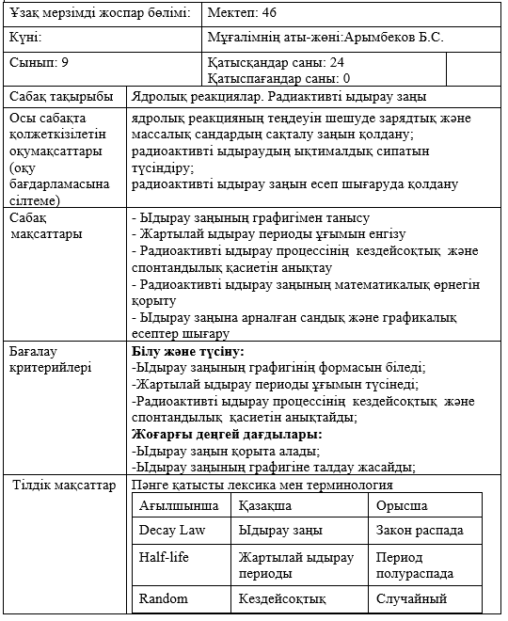

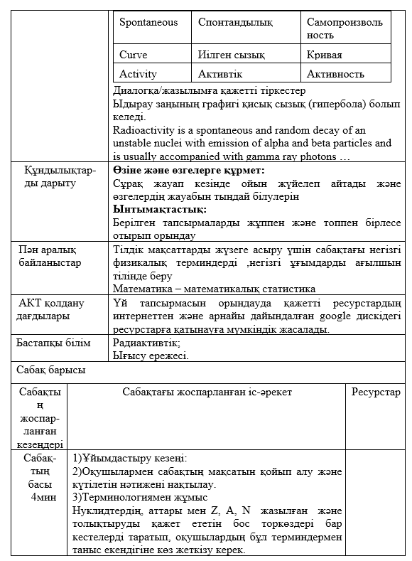

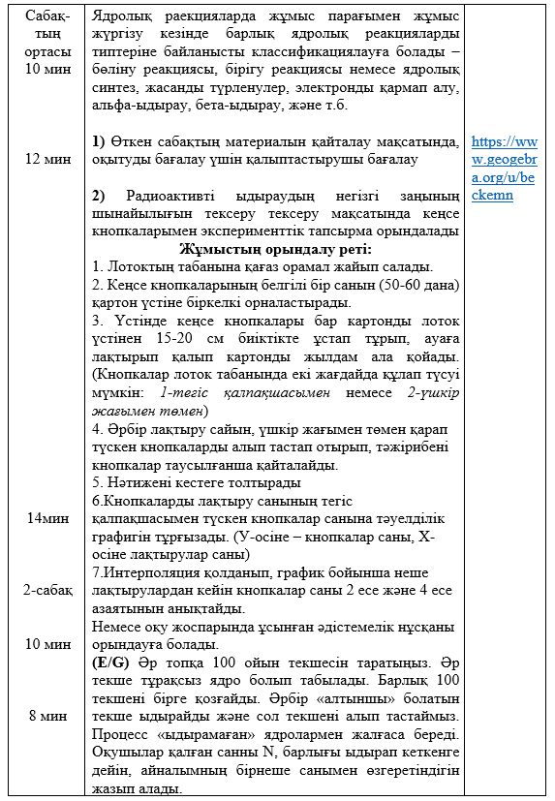

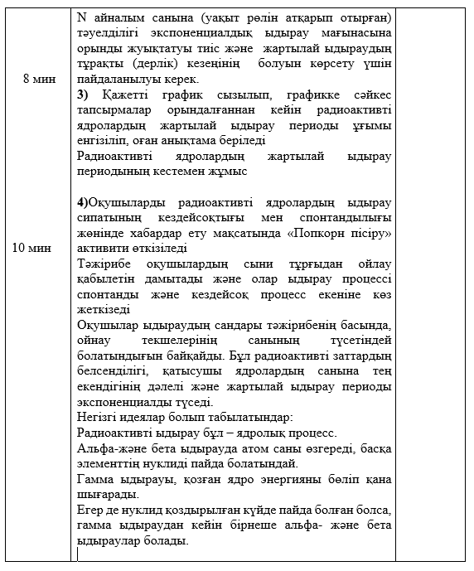

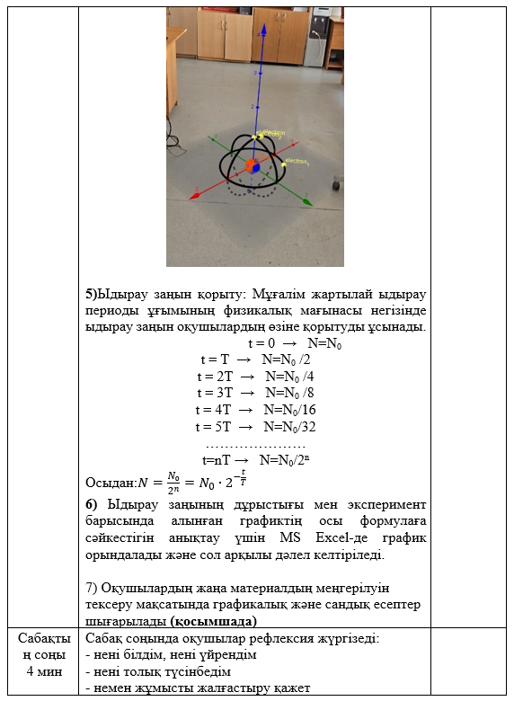

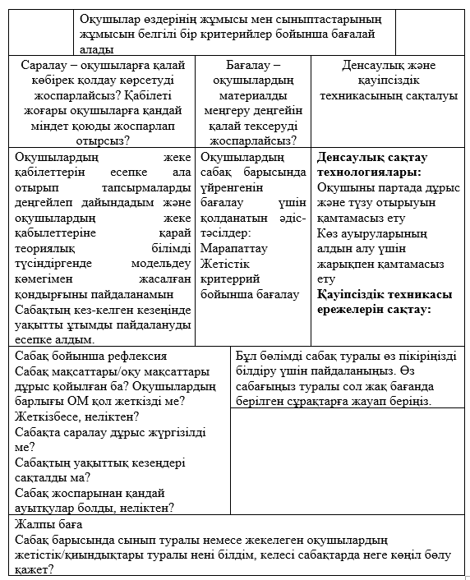
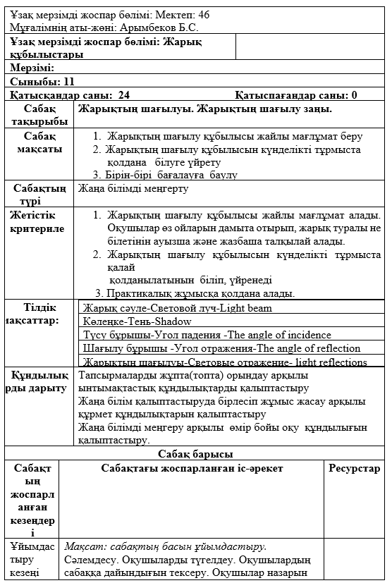
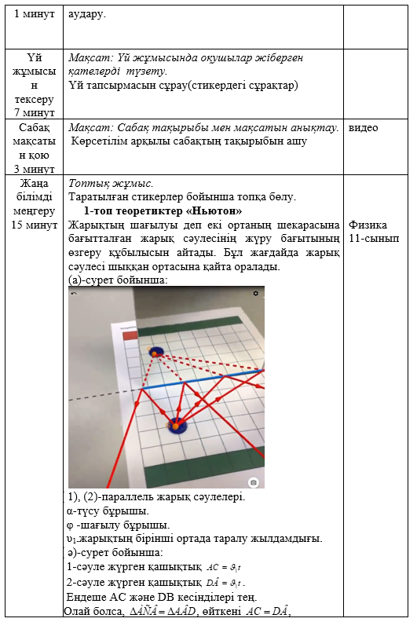
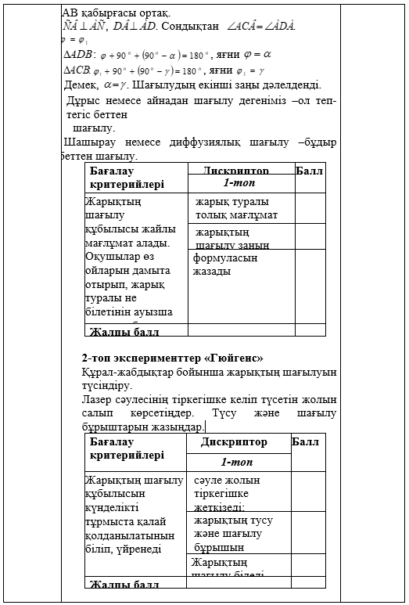
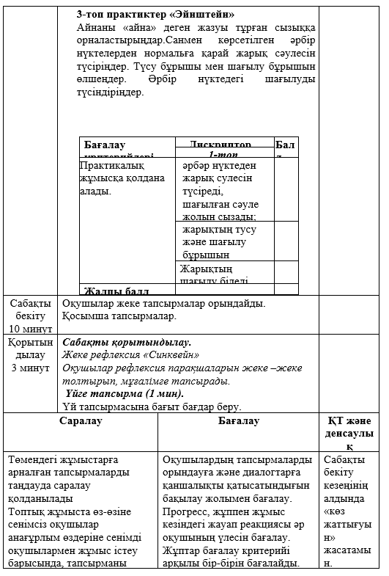

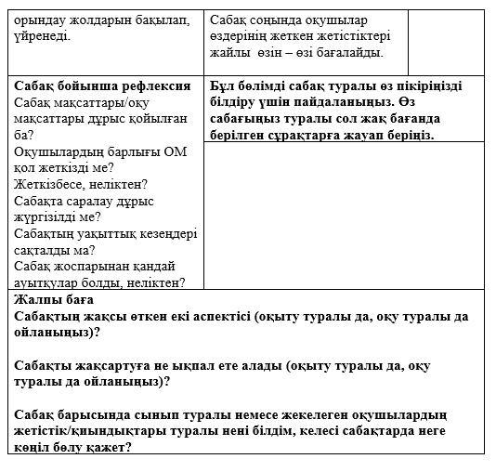
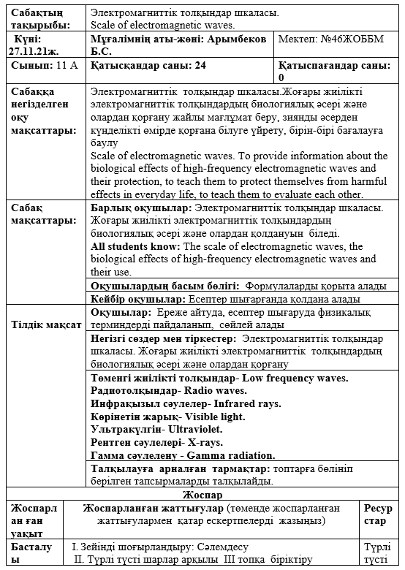
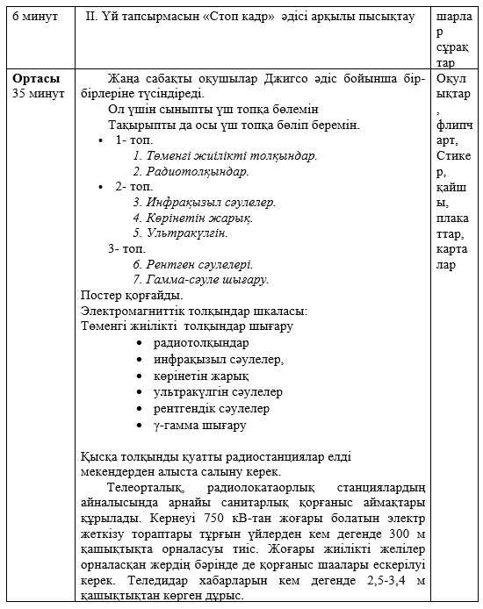

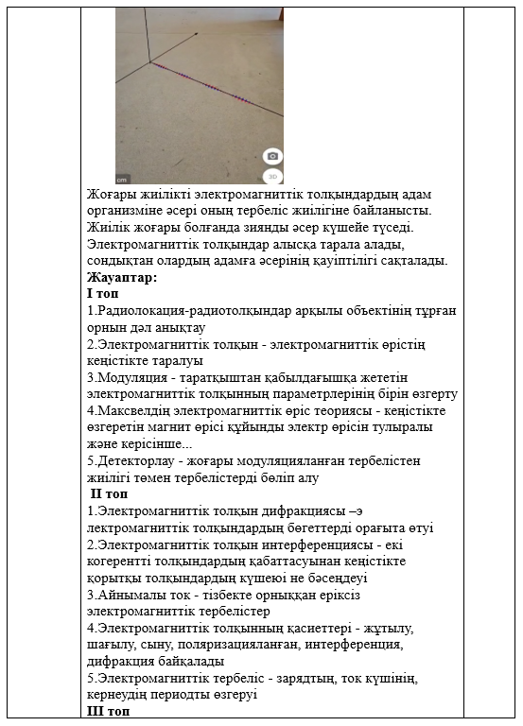

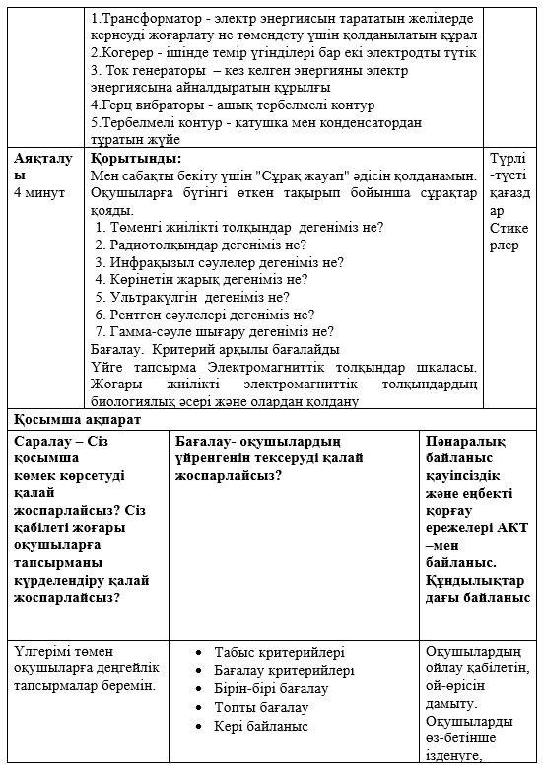

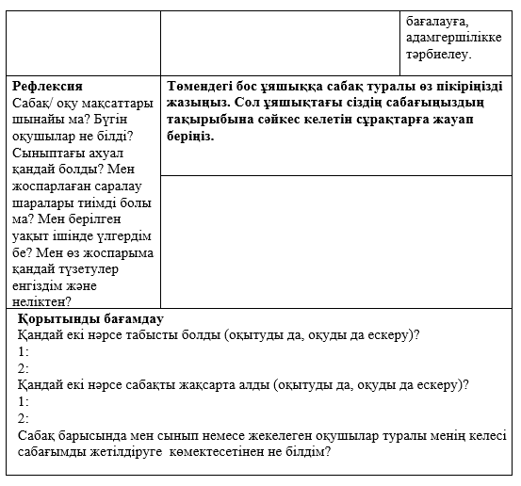

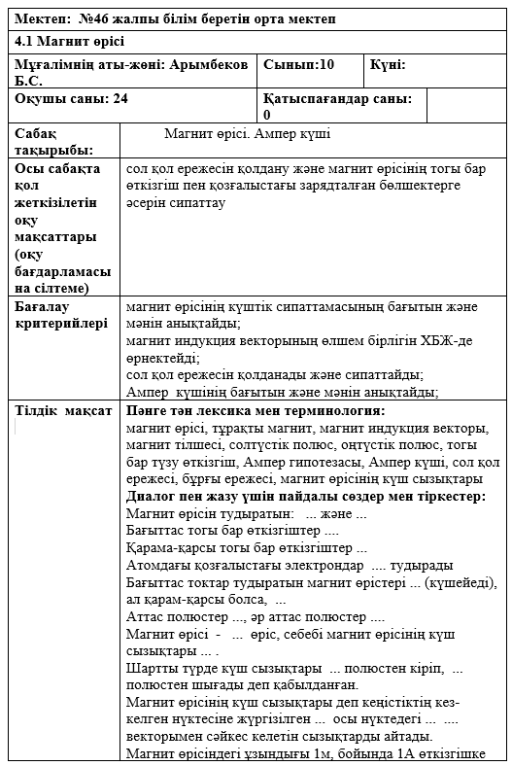
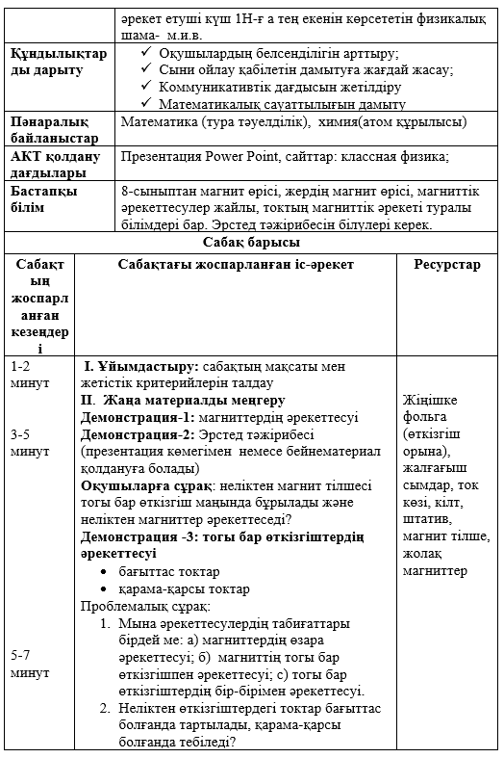

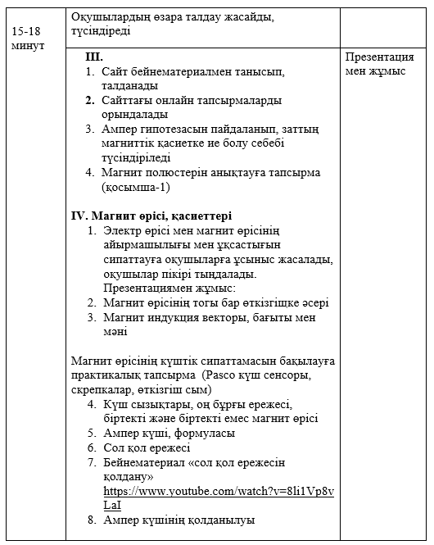
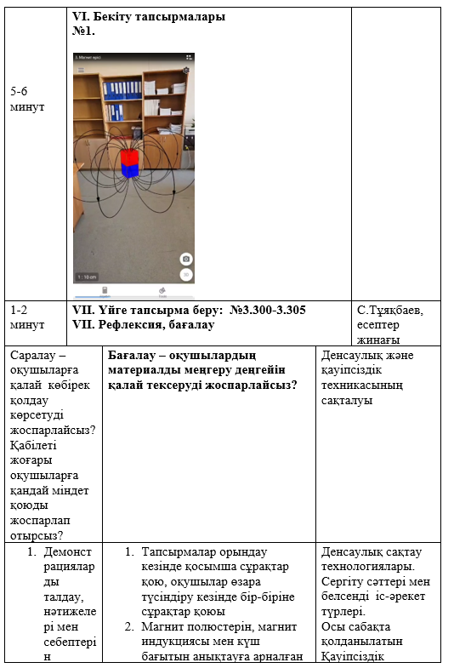
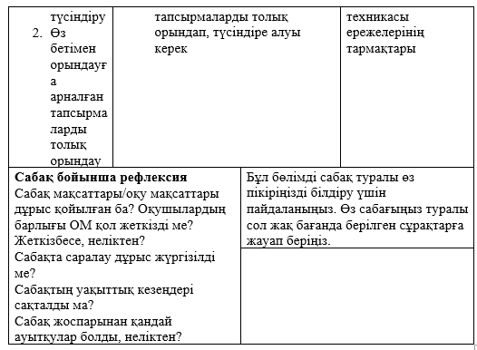

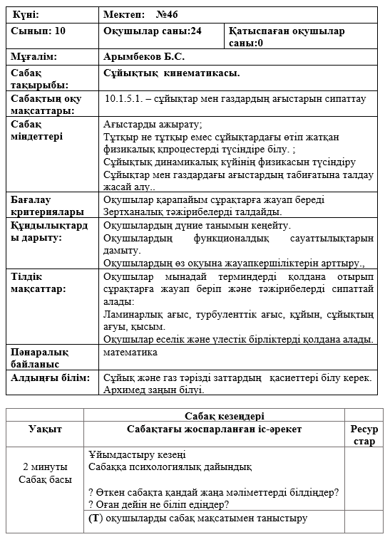
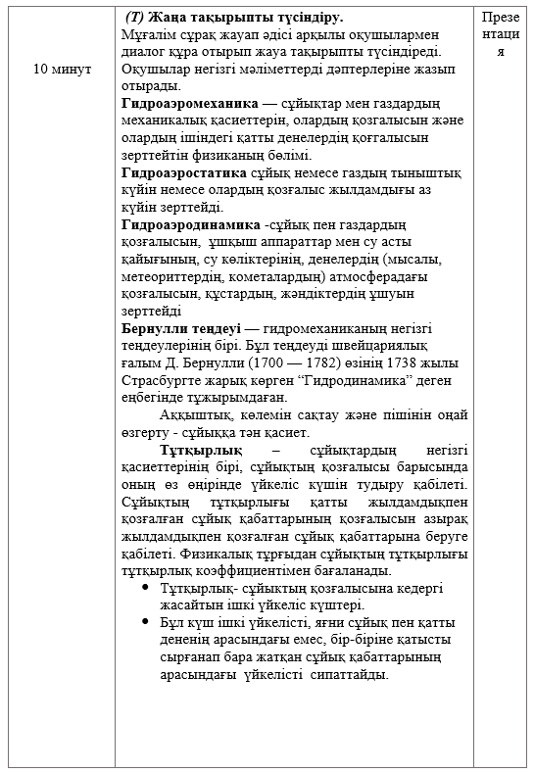

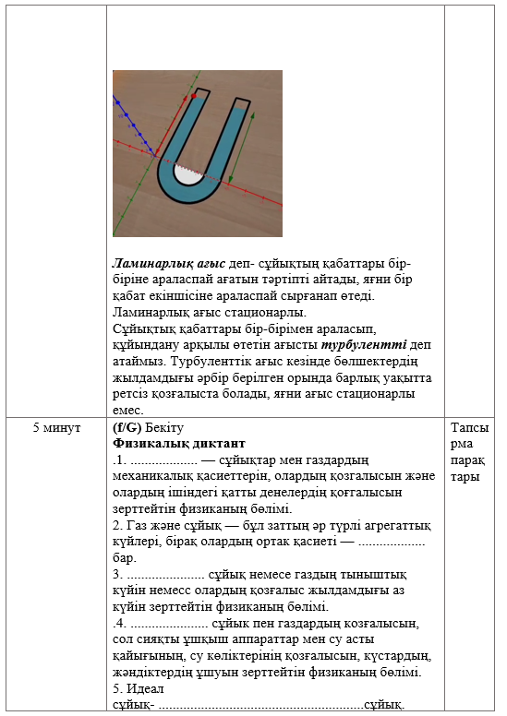
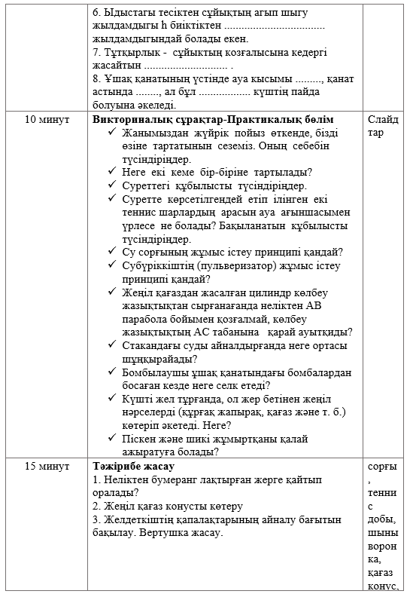

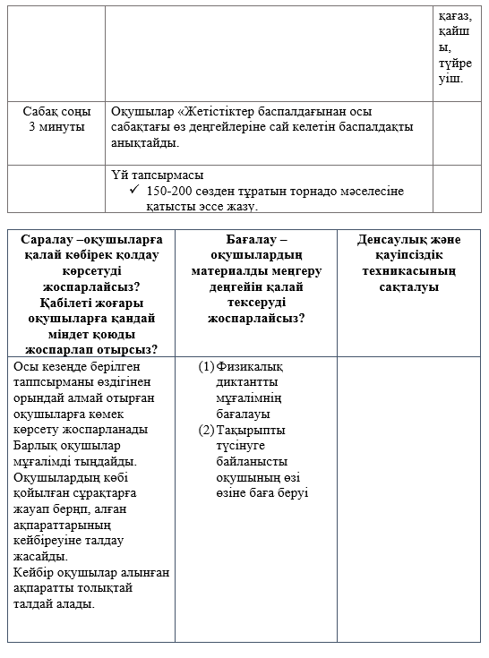

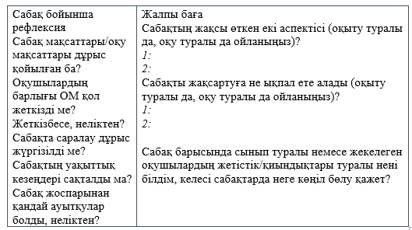
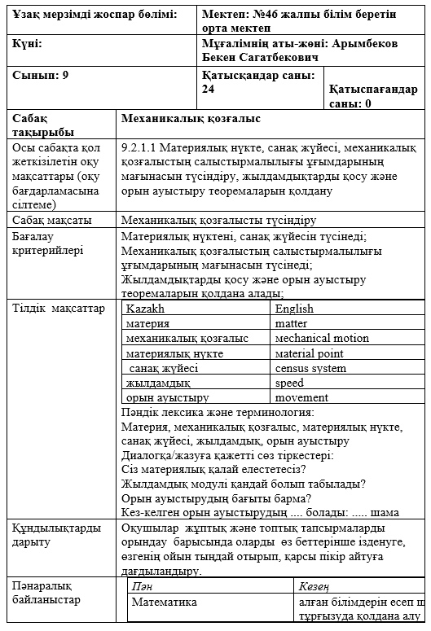
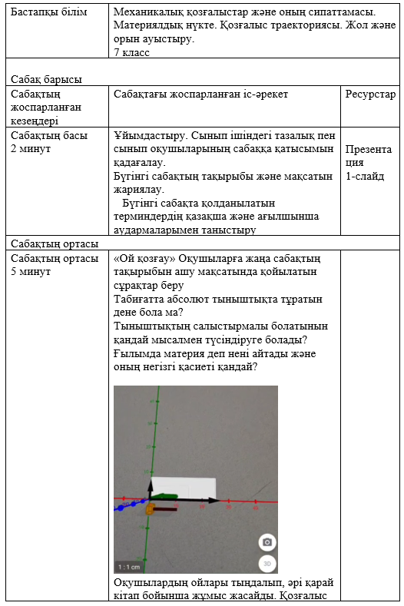
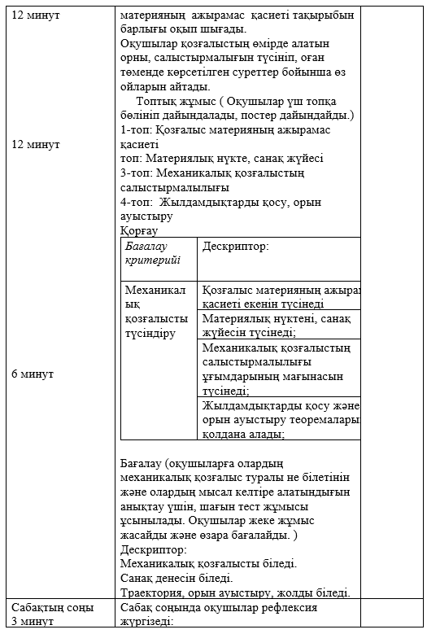
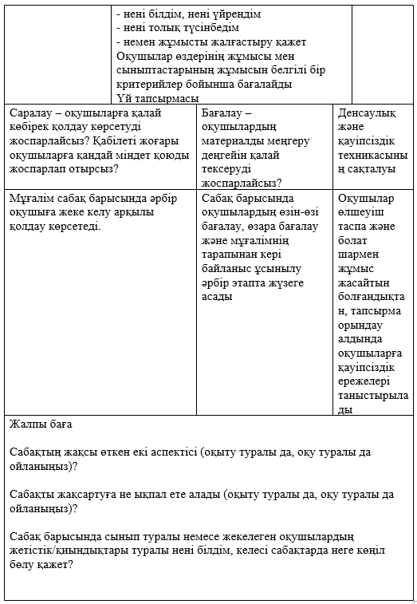
ҚОСЫМША 2

